

INFORME DE GESTIÓN Y RESULTADOS
Vigencia 2021

INFORME DE GESTIÓN Y RESULTADOS VIGENCIA 2021

Introducción

La Unidad Administrativa Especial Cuerpo Oficial de Bomberos de Bogotá UAECOB, en cumplimiento del principio de democratización de la gestión pública y del derecho al acceso a la información pública dispuesto en la Ley 1712 de 2014 “Por medio de la cual se crea la Ley de Transparencia y del Derecho de Acceso a la Información Pública Nacional y se dictan otras disposiciones”, como sujeto obligado a la publicación de información respecto a servicios, procedimientos y funcionamiento, dispuestas en el artículo número 11 de la ley en mención, presenta a continuación el informe de gestión de la vigencia 2021, referenciado los principales logros y resultados y las apuestas para la vigencia 2022.

Los logros aquí presentados están alineados con la obligación del Estado a responder por la protección, respeto y reparación de los Derechos Humanos y con los Objetivos de Desarrollo Sostenible ODS que adoptó la ONU. Complementariamente, las acciones desarrolladas en el marco de las competencias de la Unidad Administrativa Especial Cuerpo Oficial de Bomberos contribuyen a la construcción de paz con un aporte constante en el desarrollo de estrategias con la ciudadanía, de un lado, mediante la política de seguridad y de otro, la adopción de las políticas de gestión y desempeño en el marco del Modelo Integrado de Planeación y Gestión MIPG

De igual manera el presente informe se constituye en un documento de referencia para la consulta ciudadana, grupos de interés y como mecanismo de control social de los grupos de valor; la estructura del presente documento incluye una exposición de acciones realizadas en cuatro ítems de gestión; i) Operacional, ii) Administrativa, iii) Tecnología, y finalmente iv) la gestión realizada en temas de Transparencia y participación.

Cada uno está compuesto por las acciones realizadas, logros alcanzados y resultados en las diferentes dependencias y procesos de la entidad, junto con las apuestas de gestión establecidas para la vigencia 2022.

Primero se aborda la gestión operacional, exponiendo lo correspondiente a la Subdirección Operativa, así como a la Subdirección de Gestión del Riesgo. Luego se aborda la gestión administrativa compuesta por tres subdirecciones (Logística, Gestión Humana y Gestión Corporativa) y las dos Oficinas Asesoras (Planeación y Jurídica) y la Oficina de Control Interno.

En el tercer ítem se abordan los temas de gestión tecnológica a cargo de la Oficina Asesora de Planeación, acorde a las funciones asignadas en el Decreto 555 de 2011, y el cuarto ítem aborda los logros y resultados alcanzados en materia de transparencia, buscando la democratización y libertad de acceso a la información y la inclusión ciudadana. Este título también presenta las apuestas de gestión para el 2022 de la Subdirección de Gestión Corporativa, y la Oficina Asesora de Planeación, con unos aportes al fortalecimiento de la transparencia institucional, esta última oficina como líder de la política de transparencias del Modelo Integrado de Planeación y Gestión MIPG.

Contenido
1 Contexto 3
2 Gestión Operacional 7
2.1 Subdirección Operativa 7
2.1.1 Principales Logros y resultados 7
2.1.2 Apuesta(s) de la gestión para 2022 17
2.2 Subdirección de Gestión del Riesgo 18
2.2.1 Principales Logros y resultados 18
2.2.2 Apuesta(s) de la gestión para 2022 52
3 GESTIÓN ADMINISTRATIVA 55
3.1 Subdirección Logística 55
3.1.1 Principales Logros y resultados 56
3.1.2 Apuesta(s) de la gestión para 2022 66
3.2 Subdirección de Gestión Humana 66
3.2.1 Principales Logros y resultados 66
3.2.2 Apuesta(s) de la gestión para 2022 71
3.3 Subdirección de Gestión Corporativa 72
3.3.1 Principales Logros y resultados 72
3.3.2 Apuesta(s) de la gestión para 2022 77
3.4 Oficina Asesora de Planeación 77
3.4.1 Principales Logros y resultados 77
3.4.2 Apuesta(s) de la gestión para 2022 84
3.5 Oficina Asesora Jurídica 85
3.5.1 Principales Logros y Resultados 85
3.5.2 Apuesta(s) de la gestión para 2022 87
3.6 Oficina de Control Interno. 87
3.6.1 Principales Logros y resultados 87
3.6.2 Apuesta(s) de la gestión para 2022 88
4 Gestión Tecnológica 89
4.1 Oficina Asesora de Planeación 89
4.1.1 Principales Logros y resultados 89
4.1.2 Apuesta(s) de la gestión para 2022 95
5 Transparencia 96
5.1 Subdirección de Gestión Corporativa 96
5.1.1 Principales Logros y Resultados 96
5.2 Oficina Asesora de Planeación 99
5.2.1 Principales Logros y resultados 99
5.2.2 Apuestas(s) de la gestión para 2022 106

Contexto

La Ley 1575 de 2012 “Por medio de la cual se establece la Ley General de Bomberos de Colombia”, determinó el alcance de las competencias y responsabilidades de las instituciones bomberiles en Colombia, enmarcadas en la gestión integral del riesgo contra incendio, los preparativos, atención de rescates en todas sus modalidades y la atención de incidentes con materiales peligrosos.

Posteriormente, el artículo 3 del Acuerdo 637 de 2016, establece que el Sector Administrativo de Seguridad, Convivencia y Justicia está integrado por la Secretaría Distrital de Seguridad, Convivencia y Justicia en cabeza, y la Unidad Administrativa Especial, sin personería jurídica del Cuerpo Oficial de Bomberos.

Así mismo, el Artículo 16 del Acuerdo ibídem determina que el Cuerpo Oficial de Bomberos está organizado como una Unidad Administrativa Especial del orden distrital del sector central, de carácter eminentemente técnico y especializado, sin personería jurídica, con autonomía administrativa y presupuestal y se denomina Unidad Administrativa Especial Cuerpo Oficial de Bomberos de Bogotá UAECOB.

A la luz de este Acuerdo, la entidad tiene por objeto la prevención y atención de emergencias e incendios, igualmente establece las funciones básicas para su operación. Complementariamente, el Decreto 555 de 2011 contempla tanto la estructura organizacional como las funciones de cada una de las dependencias del Cuerpo Oficial de Bomberos.

Ilustración 1.Estructura organizacional UAECOB
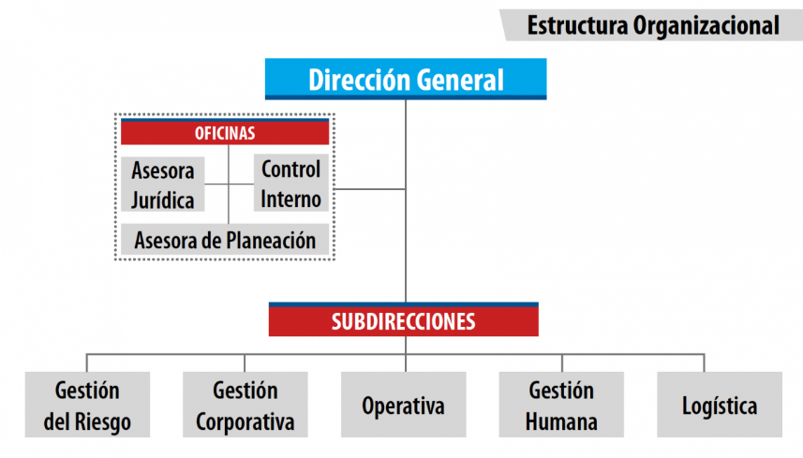
Fuente: Oficina Asesora de Planeación, UAE Cuerpo Oficial de Bomberos de Bogotá

Es de precisar que actualmente la UAE Cuerpo Oficial de Bomberos de Bogotá cuenta con una planta de personal de cargos, en su mayoría de naturaleza operativa, y con pocos de carácter administrativo, por lo cual se requiere el apoyo de contratistas de prestación de servicios.

Así mismo, es importante que la ciudadanía y los grupos de valor conozcan que la entidad tiene como misión:

“Proteger la vida, el ambiente y el patrimonio, a través de la gestión integral de riesgos de incendios, atención de rescates en todas sus modalidades e incidentes con materiales peligrosos en Bogotá y su entorno”.

En cuanto a la visión institucional, se tiene:

“Al 2030 ser el mejor cuerpo de bomberos de Colombia, soportado en el compromiso de sus colaboradores y la confianza de los ciudadanos, reconocido a nivel mundial por su fortaleza técnica y capacidad de gestión”.

Ahora bien, la visión y estructura del Plan Distrital de Desarrollo “Un Nuevo Contrato Social y Ambiental para la Bogotá del siglo XXI” tiene cinco propósitos y 30 logros de ciudad con metas trazadoras que se orientan al cumplimiento de los Objetivos de Desarrollo Sostenible – ODS en el 2030, y que se ejecutan a través de los programas generales y estratégicos y de metas estratégicas y sectoriales en el presente cuatrienio (Acuerdo 761 de 2020, artículo 3), estructura dentro de la cual la Unidad Administrativa Especial Cuerpo Oficial de Bomberos de Bogotá se ubica en el siguiente contexto dentro del cual desarrolla toda su gestión y en consecuencia, en este marco se formularon los tres proyectos de inversión que se detallan más adelante.

Propósito 2. Cambiar nuestros hábitos de vida para reverdecer a Bogotá y adaptarnos y mitigar el cambio climático.
Logro de ciudad: Intervenir integralmente áreas estratégicas de Bogotá teniendo en cuenta las dinámicas patrimoniales, ambientales, sociales y culturales.

“Programa 30. Eficiencia en la atención de emergencias. Reducir la afectación, daño o pérdida de la vida, el ambiente, los bienes, infraestructura y patrimonio en general público o privado en la ciudad de Bogotá y la región a la que pertenece. Establecer de forma integral y transversal una adecuada respuesta, mediante la excelencia en el servicio bajo altos estándares de calidad, la preparación, contando con equipos especializados, medios de comunicación de última generación y personal altamente calificado y capacitado. Integrar planes encaminados a la organización y ejecución de las acciones necesarias para la utilización óptima de los recursos humanos y técnicos disponibles que suplan el fortalecimiento institucional con el fin de garantizar la adecuada gestión del riesgo”. (Acuerdo 761 de 2020)

Propósito 5. Construir Bogotá Región con gobierno abierto, transparente y ciudadanía consciente.
Logro de ciudad: Incrementar la efectividad de la gestión pública distrital y local.

“Programa 56. Gestión pública efectiva. Materializar el recaudo oportuno y la gestión antievasión para la ciudad. Posicionar la gerencia pública distrital al servicio de la ciudadanía. Lograr una institucionalidad que articule acciones entre Bogotá y la Región. Construir agendas públicas integrales que promuevan el intercambio de saberes para generar bienes y servicios acordes con las necesidades de la ciudadanía, entre otras cosas, mediante la ampliación y el mejoramiento de los servicios de orientación e información de las entidades distritales a través de la Red CADE. Hacer la gestión pública más transparente, moderna, innovadora y efectiva. Tomar decisiones basadas en datos, información y evidencia, haciendo uso de la tecnología y la transformación digital. Desarrollar estrategias de fortalecimiento de la gestión, la innovación, la creatividad, la gestión documental distrital y la apropiación de la memoria histórica (archivo).” (Acuerdo 761 de 2020)

De igual forma, bajo los preceptos del actual Plan Distrital de Desarrollo PDD, en la vigencia 2020 el Cuerpo Oficial de Bomberos de Bogotá formuló de manera participativa su Plan Estratégico Institucional PEI 2020-2024, en el cual fijó 4 pilares estratégicos y 8 objetivos sobre los cuales se diseñaron los instrumentos de planeación de carácter táctico y operativo, que tiene la siguiente estructura:

Ilustración 2.Pilares y objetivos estratégicos UAECOB
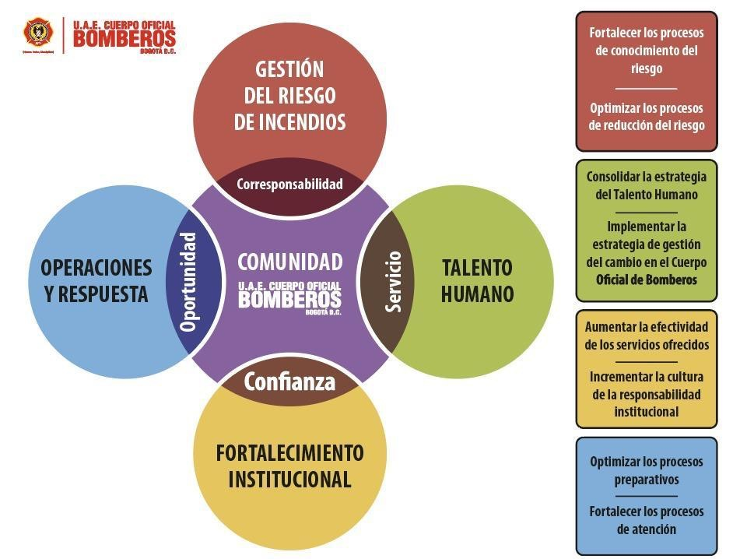
Fuente: Oficina Asesora de Planeación, UAE Cuerpo Oficial de Bomberos de Bogotá

Para completar la cadena de valor y en cumplimiento de los lineamientos de las autoridades nacionales y distritales, la Unidad Administrativa Especial Cuerpo Oficia de Bomberos de Bogotá, en 2020 y 2021 ha continuado con la implementación y estructuración del Modelo Integrado de Planeación y Gestión MIPG a través de la adopción de las 7 dimensiones y las 19 políticas de gestión y desempeño, y de cada uno de sus respectivos planes institucionales que materializan el quehacer de la política, que anualmente es evaluada a través de la herramienta del Departamento Administrativo de la Función Pública DAFP, que es el Formulario Único de Reporte de Avances de la Gestión FURAG, en el cual la entidad tuvo una valoración de 76,9% sobre la gestión vigencia 2020, ubicándose en el primer quintil del ranking de medición. En el primer trimestre de 2022 se medirá a través del FURAG la gestión de la vigencia 2021.

En este sentido, esta integración vertical y transversal de los distintos instrumentos estratégicos y de gestión conduce a que la entidad formule y adopte cada uno de los planes, orientados siempre al mejor desempeño institucional y por tanto a contar con los procesos adecuados para atender las necesidades de todos sus grupos de valor, y como resultado, generar valor público o valor compartido para todos como fin último.

Gestión operacional
Incluye las actividades del desarrollo organizacional, encaminadas a la creación, distribución, mantenimiento y provisión de los bienes y servicios ofrecidos. En ese sentido la Unidad Administrativa Especial Cuerpo Oficial de Bomberos de Bogotá centra su gestión operacional en “dirigir, coordinar y atender en forma oportuna las distintas emergencias relacionadas con incendios, explosiones e incidentes con materiales peligrosos” en concordancia con su objeto misional

Dicho lo anterior la información contenida en este apartado es aquella reportada de las actividades del plan de acción, ejecutada en el proceso a cargo de las subdirecciones Operativa y de Gestión del Riesgo

Subdirección Operativa
Es la encargada de atender oportunamente los incendios, emergencias, rescates, incidentes con materiales peligrosos en el Distrito Capital y demás eventos que se presenten, de acuerdo con los protocolos y procedimientos operativos establecidos y demás funciones. Se presentan a continuación sus principales logros vigencia 2021 y las apuestas de gestión 2022.

Principales logros y resultados
La Subdirección Operativa tuvo a cargo la asignación de recursos correspondientes al proyecto de inversión 7658 “Fortalecimiento del Cuerpo Oficial de Bomberos de Bogotá”, así:

Grafica 1. Recursos Subdirección Operativa
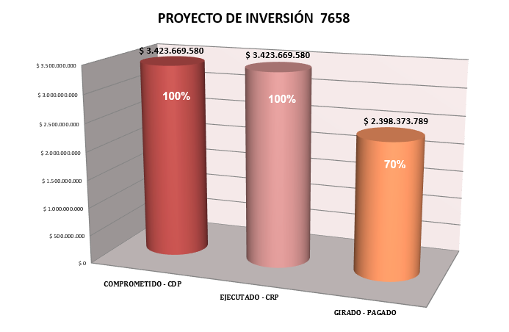
Fuente: Subdirección Operativa

Los datos presentados en la gráfica anterior se presentan a detalle a continuación:
Tabla 1. Recursos Subdirección Operativa
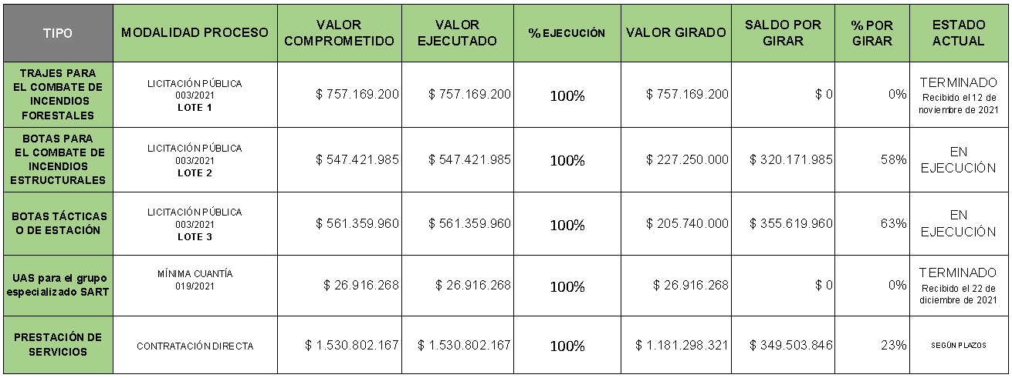
Fuente: Subdirección Operativa

Gestión operativa
A continuación se detalla la ubicación de las diecisiete (17) estaciones de bomberos, las cuales hacen parte de las cinco (05) compañías que actualmente conforman la entidad y que hacen parte de la Subdirección Operativa.

Ilustración 5.Distribución de compañías y estaciones de Bomberos Bogotá en el Distrito Capital
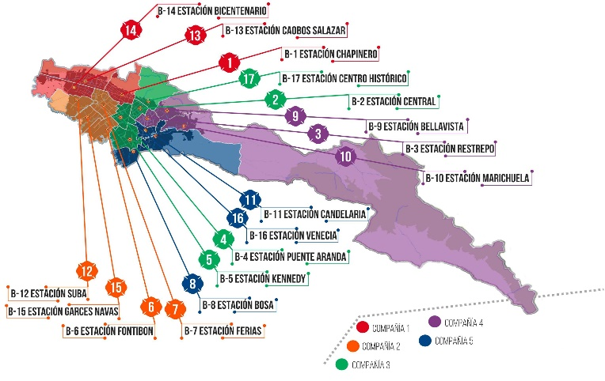
Fuente: Subdirección Operativa

Nota: importante indicar que la nueva estación de bomberos Bellavista-B9, puesta en marcha el pasado 22 de diciembre de 2021, por el señor Director de la UAE Cuerpo Oficial de Bomberos de Bogotá y el Secretario de Seguridad, es un nuevo espacio que cuenta con más de 2.765 metros cuadrados, distribuidos en gimnasio, comedor, biblioteca, sala de máquinas, alojamientos individuales para la comodidad y el descanso del personal uniformado, además beneficiará a alrededor de 850 mil ciudadanos de esta zona de la ciudad capital.
Atención de incidentes 2021

Durante el periodo comprendido entre el 01 de enero y el 30 de noviembre de 2021*, se atendieron treinta y dos mil ciento cincuenta y tres (32.153) incidentes por medio de la gestión de las diecisiete (17) estaciones de bomberos. Lo anterior se evidencia conforme el consolidado aportado por el Centro de Coordinación y Comunicaciones (C.C.C.) de la UAE Cuerpo Oficial de Bomberos de Bogotá.

Grafica 2.Total incidentes atendidos de acuerdo a la tipología del árbol de servicios de la UAECOB.
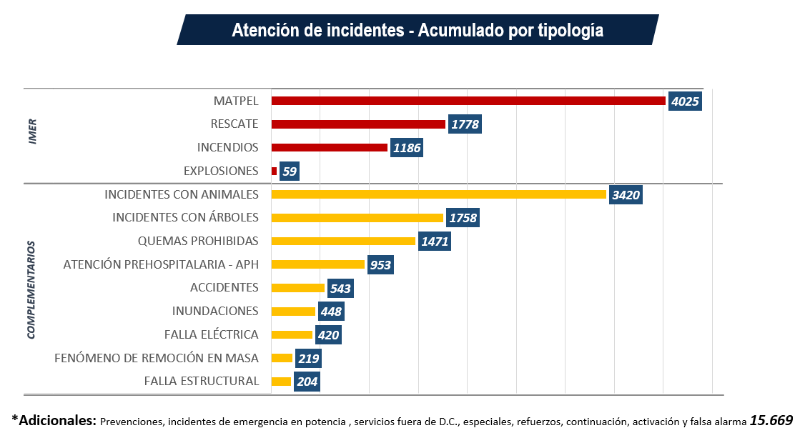
Fuente: Subdirección Operativa

Apoyos nacionales e internacionales 2021

Durante el periodo comprendido entre el 01 de enero y el 31 de diciembre de 2021, se destacan dos servicios de relevancia: el evento sísmico presentado en Haití y el cual tuvo el apoyo y movilización a través del grupo USAR-COL1 mediante el SNGRD; así mismo, se realizó la activación del grupo especializado contra incendios forestales para apoyar el evento presentado en el departamento del Vichada en el que se incendió parte de la gran reserva natural del parque el Tuparro.

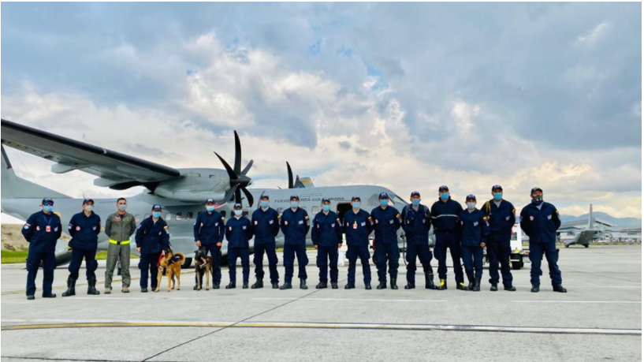
GRUPO USAR-COL1-UAECOB
Evento sísmico
Haití
(agosto 2021)

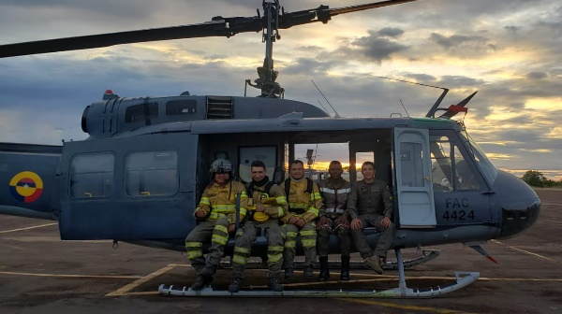
GRUPO INCENDIOS FORESTALES-UAECOB
Incendio forestal
P.N.N. El Tuparro
(diciembre 2021)
Mapas de calor por tipología

Después de realizar análisis a cada uno de los incidentes y georreferenciar la posición exacta en la ciudad de Bogotá, se generaron los mapas de calor, los cuales que permiten por medio de una escala de colores, evidenciar las zonas en donde se presentan el mayor índice de atención de incidentes, como se detallan a continuación:

Ilustración 6.Mapas de calor tipología del árbol de servicios UAECOB - Fuente: Subdirección Operativa
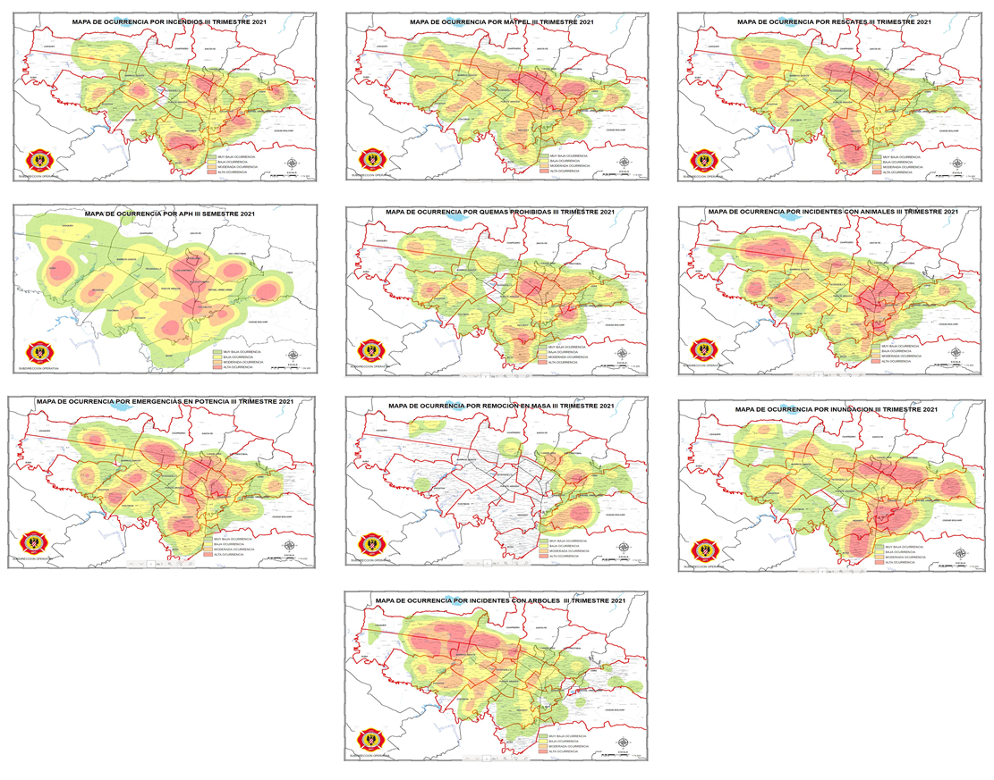

Fuente: Subdirección Operativa

Convenciones: Escala de color: (A) Rojo: Alta ocurrencia, (B) Anaranjado: Moderada ocurrencia, (C) Amarillo: Baja ocurrencia y (D) Verde: Muy baja ocurrencia
Análisis tiempo de respuesta IMER 2021

El proceso de análisis del tiempo IMER (incendios, MATPEL, explosiones y rescates) de los mapas de calor es reportado de forma trimestral por la Subdirección Operativa a comandantes, subcomandantes y jefes de estación para el seguimiento de los resultados. Éste permite generar las acciones de mejora en las localidades de la capital y las estaciones, en las cuales se observó mayores tiempos de respuesta o de atención a los servicios.

A continuación, se observa el análisis de cada uno de los mapas por tipología IMER y su tiempo respuesta entendiendo éste como el que tarda la tripulación en realizar el arribo a la escena; de acuerdo a la siguiente escala de color: roja > 15 minutos, naranja de 10 a 15 minutos, amarilla de 7 a 10 minutos, verde claro de 5 a 7 minutos y verde oscuro de 0 a 5 minutos.
Ilustración 7.Mapas de calor con tiempos de respuesta por tipología IMER - Fuente: Subdirección Operativa
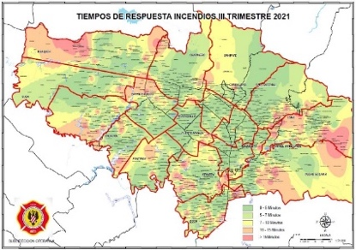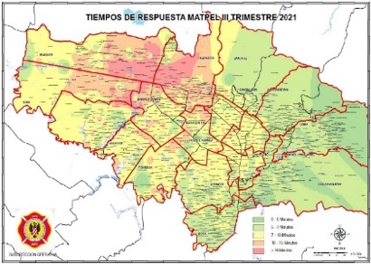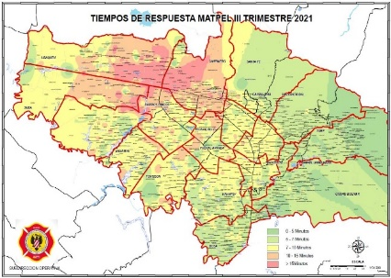
Fuente: Subdirección Operativa

Disponibilidad

- Parque automotor

Para el año 2021 la disponibilidad de los vehículos operativos fue del 65.5% en promedio con corte a noviembre del 2021*, conforme a la información suministrada por el Centro de Coordinación y Comunicaciones (C.C.C.), presentando en el mes de marzo el reporte con menos disponibilidad de vehículos, el cual fue de 62.4%, como se evidencia en la siguiente gráfica:

Grafica 3.Disponibilidad parque automotor

Fuente: Subdirección Operativa

- Personal operativo

A corte del 30 de noviembre de 2021*, Bogotá cuenta con seiscientos trece (613) uniformados al servicio de la ciudadanía para la atención de incidentes, divididos en tres turnos y en las diecisiete (17) estaciones de bomberos, conforme el consolidado por rango, reportado a la Subdirección de Gestión Humana por la Subdirección Operativa de la UAE Cuerpo Oficial de Bomberos de Bogotá, se discrimina a continuación:

Tabla 2. Personal Operativo por rango
PERSONAL OPERATIVO DE LA UAECOB
Bomberos | 418
Cabos | 101
Sargentos | 86
Tenientes | 8
Subcomandantes | 0
Comandantes | 4
Total | 617
Fuente: Subdirección Operativa

Tal como se evidencia en el siguiente gráfico se observa: once (11) personas retiradas y tres (3) fallecidas, siendo el periodo entre mayo y agosto 2021, en el que la mayor cantidad de bajas de personal operativo se presentaron en la UAE Cuerpo Oficial de Bomberos de Bogotá.

Grafica 4. Total personal retirado y fallecido 2021

Fuente: Subdirección Operativa

Para el año 2021 la disponibilidad del personal operativo en las estaciones y áreas que hacen parte de la entidad fue del 88.8% promedio conforme a la información suministrada por el Centro de Coordinación y Comunicaciones (C.C.C.), siendo el mes de enero el de menor disponibilidad con un 83% de personal operativo en las estaciones y áreas como se evidencia en la gráfica:

Grafica 5.Disponibilidad personal operativo

Fuente: Subdirección Operativa

Conformación Grupo Especializado Operador de Vehículos de Emergencia GOVE

De forma conjunta con la Subdirección Logística y el equipo de instructores en conducción vehículos especializados de la UAE Cuerpo Oficial de Bomberos de Bogotá, se creó el nuevo Grupo de Operadores de Vehículos de Emergencias-GOVE, con el cual se busca mejorar la operación y la respuesta oportuna a los incidentes que se presenten en la ciudad, brindando la posibilidad de estructurar y cualificar los procesos de selección y vinculación de los operadores de vehículos de la entidad y ampliando las posibilidades de capacitación, formación y entrenamiento requerido.

Órdenes operativas

La Subdirección Operativa en el año 2021, a corte de 28 de diciembre 2021, tramitó un total 783 órdenes operativas en las que se destacan auditorias, perifoneo, acompañamientos a eventos masivos, reuniones sobre el POT y Concejo de Bogotá, movilizaciones, mesas técnicas, comités, capacitaciones, simulacros, plan éxodo y retorno, operativos de vigilancia y control, atención de incidentes de gran magnitud dentro y fuera del Distrito Capital, entre otras.

Plan de Fortalecimiento Operativo – P.F.S.O 2021

En la presente vigencia, la Subdirección Operativa ejecutó el Plan de Fortalecimiento Operativo con corte a 30 de noviembre del 2021 (entendiendo que la fecha de culminación será el día 31 de diciembre de 2021), mediante 11 metas que buscan mejorar los preparativos para la respuesta a las emergencias, el plan tuvo la participación del personal uniformado, las metas se detallan a continuación:

Ilustración 8.Plan de Fortalecimiento Operativo 2021
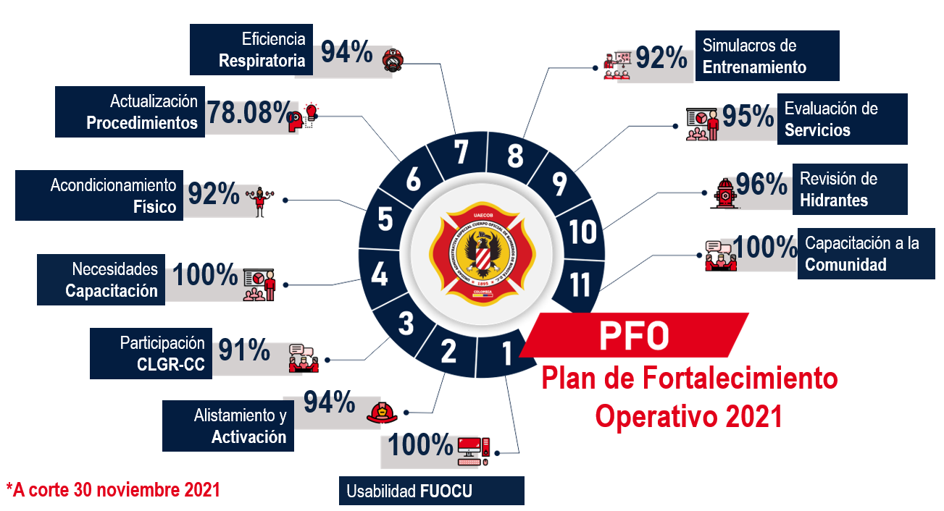
Fuente: Subdirección Operativa

- 1. Usabilidad del FUOCO, sistema de información misional de la entidad, esta meta tuvo una ejecución del 100%.
- 2. Alistamiento y activación, con un cumplimiento del 94% en la realización de 33 ejercicios programados en el transcurso del año y un tiempo promedio en las 17 estaciones de 0:01:06.
- 3. Participación en los CLGR-CC, esta meta tuvo una ejecución del 91%, teniendo una asistencia a 358 convocatorias realizadas durante el año 2021 por las localidades.
- 4. Necesidades de capacitación: en el mes de junio se recibieron por parte de las estaciones, los grupos especializados y los comandantes de compañía, las necesidades de capacitación, formación y entrenamiento del personal operativo de la entidad, siendo éstas parte del insumo utilizado para la elaboración del documento “necesidades PIC 2022”, que fue gestionado ante la Subdirección de Gestión Humana y se obtuvo ejecución de la meta al 100%.
- 5. Acondicionamiento físico: con un avance del 92% busca fomentar la participación en los procesos de promoción, prevención y acondicionamiento físico de los uniformados de la UAE Cuerpo Oficial de Bomberos de Bogotá, orientados desde Salud y Seguridad en el Trabajo.
- 6. Actualización de procedimientos: cuenta con un avance del 78.08% entendiendo que la meta es el 80%. Los procedimientos a cargo de la Subdirección Operativa se pueden evidenciar en el siguiente gráfico, discriminados por cada una de las operaciones especiales de la entidad y la gestión integral de Incendios.

Ilustración 9.Actualización de procedimientos
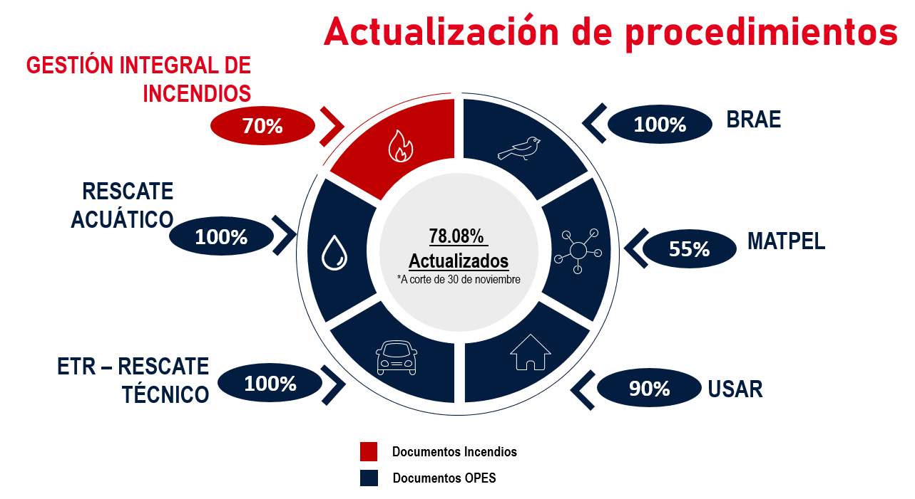
Fuente: Subdirección Operativa

- 7. Eficiencia respiratoria: la meta tiene un avance del 94% en la realización de los ejercicios de “eficiencia respiratoria” y “seguridad en operaciones”, actividades que permiten al personal mejorar sus aptitudes físicas y mejorar en temas de seguridad operativa.
- 8. Simulacros y entrenamiento: en el año 2021 se realizaron un total de 25 simulacros y entrenamientos para un total de 92% de le meta cumplida.
- 9. Evaluación de servicios: se realizó la priorización de 955 incidentes en busca de oportunidades de mejora y las buenas prácticas realizadas en la operación dando un total de 95% de la meta.
- 10. Revisión de hidrantes: el personal operativo de las 17 estaciones realizó la revisión de 2.268 hidrantes ubicados en las diferentes localidades de la capital, dando un alcance a la meta del 96%.
Ilustración 10. Revisión de hidrantes
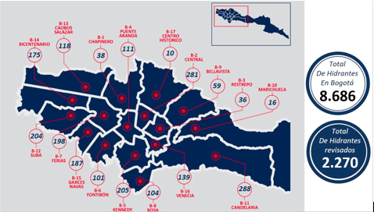
Fuente: Subdirección Operativa

- 11. Capacitación a la comunidad: el personal operativo brindó apoyo en las distintas localidades de Bogotá, dando respuesta oportuna a las solicitudes realizadas por la comunidad a la entidad y cumpliendo la meta al 99%.

Plan de mejoramiento y hallazgos internos y externos

En el año 2021 la Subdirección Operativa logró cerrar con éxito 8 hallazgos: 6 internos y 2 externos; se encuentran en proceso 13 hallazgos, de los cuales 12 están en gestión para ser cerrados y uno que ya lo fue, pero falta el descargue correspondiente.
Ilustración 11.Plan de mejoramiento 2021
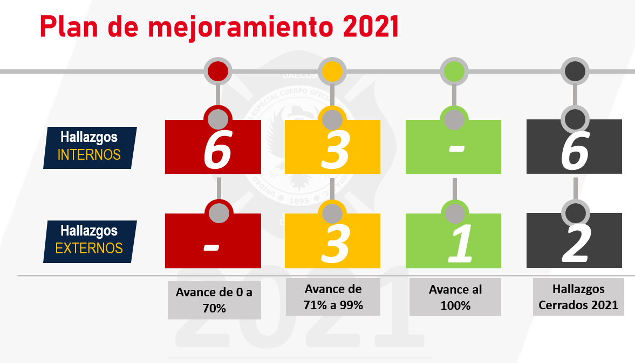
Fuente: Subdirección Operativa

Mesas de trabajo interinstitucionales

Para el año 2021 la Subdirección Operativa apoyó y participó en distintas mesas de trabajo convocadas a nivel distrital, en las cuales se pudo compartir información relevante y en busca de generar un trabajo conjunto que beneficie a la ciudad.
- Asistencia a mesas de trabajo operativas y tecnológicas con el Centro de Comando, Control, Comunicaciones y Cómputo (C4) para la articulación del Sistema Distrital de Emergencias.
- Articulación con la Secretaría Distrital de Movilidad siendo invitada permanente la UAE Cuerpo Oficial de Bomberos de Bogotá en la “Comisión Intersectorial de Seguridad Vial” para las mesas de trabajo: 1. Infraestructura y protección a usuarios vulnerables y 2. Mesa de trabajo de formación y divulgación para la seguridad vial.
- Mesa de trabajo con IDIGER, IDPYBA, Secretaría Distrital de Ambiente y el grupo especializado BRAE – UAE Cuerpo Oficial de Bomberos de Bogotá con lo relacionado a manejo y disposición de abejas a nivel urbano y animales en abandono.
- Mesa de trabajo con Secretaría Distrital de Ambiente, IDIGER y el Equipo Especializado MATPEL- UAE Cuerpo Oficial de Bomberos de Bogotá, con lo concerniente a la gestión de los residuos peligrosos generados desconocidos o residuos huérfanos.
- Mesa de trabajo técnica de manejo de emergencias y desastres convocadas por el IDIGER a las entidades del Sistema Distrital de Gestión de Riesgos y Cambio Climático.

Fortalecimiento tecnológico del centro de coordinación y comunicaciones C.C.C.
- Se consolidó la integración entre el Datafeed (Base de Datos) de Premier One y el Sistema de Información Misional - FUOCO, de este modo se ha logrado que la información de la atención de incidentes repose en un expediente único por cada número de incidente con la información desde todas las fuentes de información disponibles (C.C.C, guardias de las estaciones y comandantes de incidente).
- Se capacitó al personal uniformado y personal de apoyo en la plataforma Premier One generando credenciales únicas para cada usuario.
- Se proyectó la resolución para la creación del Grupo Especializado en Comunicaciones y Coordinación en Emergencias, para fortalecer el talento humano y los recursos técnicos y tecnológicos de la Central de Radio.

Proyecto de inclusión

En la vigencia 2021 la Subdirección Operativa adelantó el proyecto de inclusión para personas con capacidades diferenciadas o poblaciones vulnerables, conformando un equipo de doce apoyos para el Centro de Coordinación y Comunicaciones.

Vinculación de personal – reactivación económica para la ciudad

Teniendo en cuenta las condiciones económicas post pandemia de la ciudad, la Subdirección Operativa logró contribuir y contar con el apoyo de diecisiete (17) mujeres, especialmente cabeza de hogar, para ejecutar actividades asistenciales administrativas, con lo cual se pretende mejorar las actividades administrativas que demandan las estaciones de bomberos, permitiendo que el personal tenga más tiempo para la operatividad y la respuesta de la Entidad.

Apuesta(s) de la gestión para 2022

Como desafíos para la vigencia 2022, la Subdirección Operativa tiene trazado un horizonte para ejecutar los recursos que sean asignados en forma total para la adquisición de los elementos que permitan al personal operativo servir de forma eficaz y eficiente, así mismo, se hace prioritario el saneamiento administrativo, especialmente en la etapa de liquidación contractual para el saneamiento fiscal a cargo. Así mismo, es de vital importancia la ejecución de las metas que harán parte del Plan de Fortalecimiento Operativo para la mejora de los procesos misionales.
Ilustración 12.Plan de fortalecimiento operativo
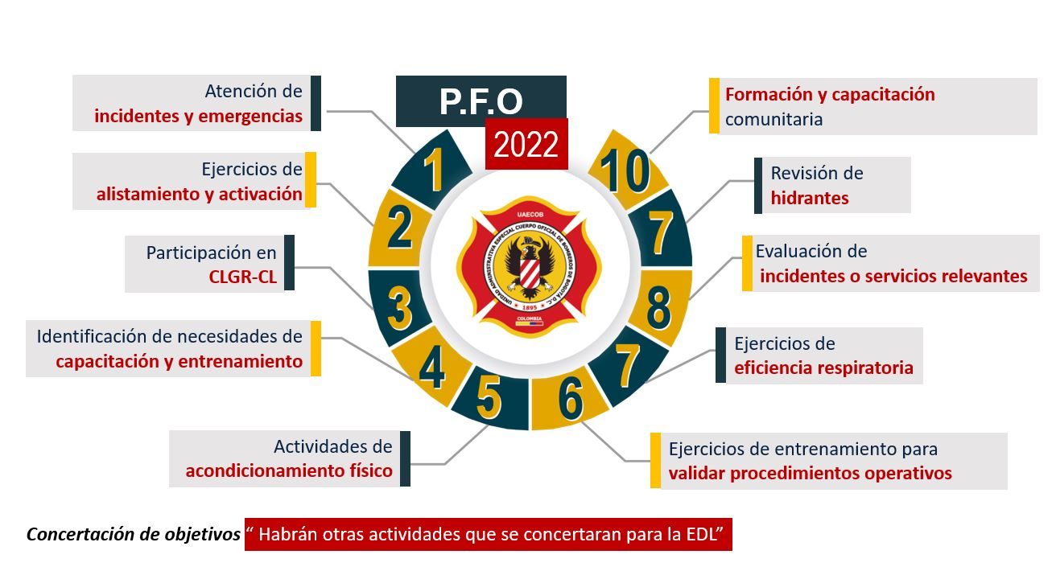
Fuente: Subdirección Operativa

Subdirección de Gestión del Riesgo
De acuerdo a las leyes 1523 de 2012 (Política Nacional de Gestión del Riesgo de Desastres) y 1575 de 2012 (Ley General de Bomberos), y dentro del objetivo misional de la entidad, la UAE Cuerpo Oficial de Bomberos de Bogotá, desde la Subdirección de Gestión del Riesgo, brinda a la ciudadanía espacios virtuales para la formación y capacitación en la prevención del riesgo y atención de emergencias.

Principales logros y resultados
- Capacitación virtual de los siguientes cursos:
- Capacitación Comunitaria
- Riesgo Bajo

- Virtualización de los siguientes cursos, disponibles en la plataforma virtual y en formato webinar (por YouTube de la entidad):
- Riesgo Moderado
- Vivienda Segura, Mi Casa Sin Incendios
- Incendios Forestales
Tabla 3.Personas capacitadas por curso 2021
CURSO | PERSONAS CAPACITADAS
Capacitación Comunitaria | 2492
Riesgo Bajo | 5289
Riesgo Moderado | 157
Vivienda Segura | 218
TOTAL | 8156
Fuente: Subdirección de Gestión del Riesgo
Durante el año 2021 se logró capacitar 8156 usuarios en total. Por un lado, 2492 personas participaron en el curso de Capacitación Comunitaria. Se evidencia que la participación de los ciudadanos se incrementó considerablemente en el mes de septiembre, con 760 personas capacitadas.
Grafica 8.Personas Capacitadas

Fuente: Subdirección de Gestión del Riesgo

A continuación, se discrimina el total de personas capacitadas en la ciudad por localidad. Las localidades que registran mayor cantidad de usuarios son Engativá y Bosa, mientras que la de menor cantidad de usuarios es Tunjuelito.

Tabla 4.Personas capacitadas por localidad Capacitación Comunitaria
LOCALIDAD | PERSONAS CAPACITADAS
Antonio Nariño | 30
Barrios Unidos | 21
Bosa | 436
Candelaria | 11
Chapinero | 13
Ciudad Bolívar | 179
Engativá | 488
Fontibón | 256
Kennedy | 319
Los Mártires | 8
Puente Aranda | 25
Rafael Uribe Uribe | 63
San Cristóbal | 138
Santa Fe | 61
Suba | 162
Sumapaz | 0
Teusaquillo | 13
Tunjuelito | 9
Usaquén | 51
Usme | 209
TOTAL | 2492
Fuente: Subdirección de Gestión del Riesgo
Por otro lado, 5289 personas se capacitaron con el curso de Riesgo Bajo. Se evidencia que la participación de los ciudadanos se incrementó considerablemente en el mes de febrero, con 810 personas formadas.

Grafica 9.Personas capacitadas por mes Riesgo Bajo

Fuente: Subdirección de Gestión del Riesgo
- Desarrollo de la virtualización de los siguientes cursos, que estarán disponibles en la plataforma virtual a partir del primer semestre del 2022:

- Brigadas Contraincendios Clase 1
- Reentrenamiento de Brigadas Contraincendios Clase 1
- Pirotecnia

El proceso de virtualización de todos los cursos consta de tres etapas: creación de contenidos, revisión y diagramación.

En la etapa inicial de creación de contenidos, se elaboraron las presentaciones, material complementario (infografías y videos) y los bancos de preguntas por cada módulo. Luego, en la etapa de revisión, se realizó la corrección de estilo, la revisión técnica y la metodológica por cada presentación y material complementario de cada módulo. Finalmente, en la etapa de diagramación, se elaboró el diseño de cada presentación y piezas gráficas. Así mismo, se produjeron los videos de presentación de cada módulo.

Grafica 10.Proceso de Virtualización de los cursos
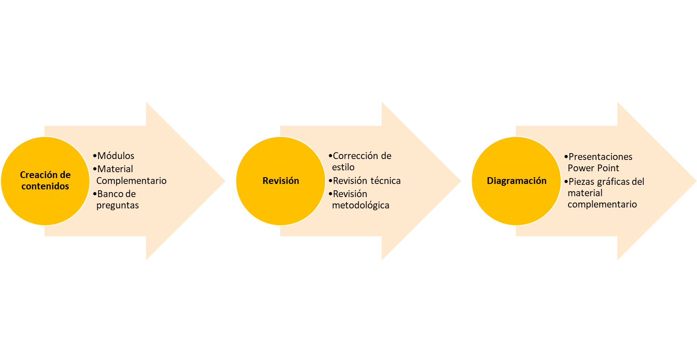
Fuente: Subdirección de Gestión del Riesgo
Curso de capacitación comunitaria

La UAE Cuerpo Oficial de Bomberos de Bogotá ofrece este curso de capacitación abierto y gratuito para toda la ciudadanía mayor de edad. Tiene como objetivo instruir y fortalecer el conocimiento de los ciudadanos sobre los riesgos comunes de incendios y la prevención del riesgo.
Al recibir esta formación, los ciudadanos se convirtieron en agentes activos en la prevención de incendios, al fomentar la cultura de la prevención y generar corresponsabilidad de la gestión del riesgo en sus localidades. Sumado a esto, la capacitación les brindó los conocimientos para manejar adecuadamente las situaciones de incendios y demás emergencias que se puedan presentar en sus entornos.

Este curso se desarrolla en dos módulos, en los cuales los ciudadanos aprenden y fortalecen sus conocimientos sobre:

- Protegerse de los incendios​
  - Tipos de fuego​
  - Tipos de extintores​
  - Uso de extintores​

- Preparación ante la emergencia​
  - Materiales peligrosos​
  - Riesgos eléctricos​
  - Riesgos en el hogar​
  - Riegos en la cocina​
  - Riesgos naturales

Curso Riesgo Bajo/Moderado

Estos cursos hacen parte del proceso para obtener el Concepto Técnico de Bomberos, según la categoría de la edificación o establecimiento: Riesgo Bajo, Moderado o Alto. Tienen como objetivo fortalecer el conocimiento de los ciudadanos sobre los riesgos de incendios que se puedan presentar en sus edificaciones o establecimientos, la prevención del riesgo, y los requisitos que deben cumplir, según el Acuerdo 20, NSR 98 y NSR 10.

Al recibir estas capacitaciones, los ciudadanos se convirtieron agentes activos en la prevención de incendios, al mitigar los riesgos de este tipo de emergencias y garantizar que sus edificaciones sean entornos seguros. De esta manera, se fomenta la cultura de la prevención y se genera corresponsabilidad de la Gestión del Riesgo.

Este curso se desarrolla en cuatro módulos generales y uno específico, en los cuales, los ciudadanos aprenden y fortalecen sus conocimientos sobre:

- Seguridad humana
- Riesgos comunes de incendio
- Materiales peligrosos
- Sistemas de protección contra incendios
- Riesgos Especiales:
- Jardines infantiles
- Piscinas
- Parques de diversión e inflables

Curso de Capacitación de Brigadas Empresariales Contraincendios Clase I

De acuerdo a la resolución 256 de 2014, la cual reglamenta la formación, capacitación y entrenamiento de las Brigadas contra Incendios, la UAE Cuerpo Oficial de Bomberos de Bogotá ofrece capacitación empresarial de Brigadas Contraincendios Clase 1 y Reentrenamiento de Brigadas Clase

Esta capacitación se desarrolla en dos cursos: Brigadas Clase 1 y Reentrenamiento de Brigadas Clase 1. Tienen como objetivo capacitar a los brigadistas de las empresas de la ciudad en el manejo de emergencias e incendios que se puedan presentar en estos establecimientos.

Estos cursos se desarrollan en seis módulos, en los cuales, los brigadistas aprenderán y fortalecerán sus conocimientos sobre:

- Normatividad
- Administración de emergencias
- Gestión integral del riesgo
- Comportamiento del fuego
- Sistema de protección contra incendios
- Primer respondiente en salud

Curso de Capacitación en Pirotecnia

Según los Decretos 751 del 2001 y 360 del 2018, la UAE Cuerpo Oficial de Bomberos de Bogotá ofrece capacitación a las empresas polvoreras de la ciudad. Este curso tiene como objetivo fortalecer el conocimiento de dichas compañías en la prevención de emergencias e incendios y los riesgos presentes en la manipulación de elementos pirotécnicos y pólvora. Se desarrolla en los siguientes tres módulos:
Módulo 1​
- Comportamiento del fuego ​
- Extintores
Módulo 2​
- Marco normativo
- Materiales peligrosos​
- Requisitos para eventos pirotécnicos
Módulo 3
- Primeros auxilios

Curso de Capacitación en Incendios Forestales

Este curso tiene como objetivo fortalecer la corresponsabilidad de la Gestión del Riesgo de la ciudadanía en el marco de actuación ante incendios forestales en la zona de cobertura vegetal de la ciudad.

Al recibir esta capacitación, los ciudadanos se convierten en agentes activos en la prevención de incendios forestales y pueden manejar adecuadamente este tipo de emergencias al momento de presentarse en entornos donde se encuentra zona de cobertura vegetal.
​
Se desarrolla en tres módulos, según los tres pilares de la gestión del riesgo, descritos en la Ley 1523 de 2012:

Conocimiento del riesgo​
- Prevención del riesgo​
- Manejo de desastres
Aglomeraciones
La Unidad Administrativa Especial Cuerpo Oficial de Bomberos de Bogotá, por medio de la Subdirección de Gestión de Riesgo, realiza una evaluación del Plan de Emergencias y Contingencias y la emisión de un concepto técnico en temas de Seguridad Humana y Sistemas de Protección Contra Incendios para las actividades de aglomeraciones de público. A continuación, se presenta los principales logros del año 2021.
- Evaluación de los PEC (Plan de Emergencias y Contingencias) en la plataforma SUGA (Sistema Único de Gestión de Aglomeraciones), de todos los eventos que han sido registrados para la realización de actividades de aglomeración de público en los diferentes escenarios de la ciudad, teniendo en cuenta la normatividad actual y transitoria que se ha generado por la emergencia sanitaria a causa del Covid-19. Se ha dado respuesta oportuna a cada una de las solicitudes emitiendo el respectivo Concepto Técnico de Seguridad Humana y Sistemas de Protección Contra Incendios para los eventos de carácter ocasional (562 eventos registrados del 01 de enero al 19 de diciembre de 2021).

- Participación en las reuniones del Comité SUGA, donde se han tratado varios temas correspondientes a la reactivación de eventos masivos como conciertos, partidos de fútbol profesional de forma gradual con el 25, 50, 75, hasta llegar en noviembre de 2021 al 100% de aforo; actividades de artes escénicas en diferentes escenarios como el parque Simón Bolívar, la Media Torta, Movistar Arena, Multiparque, Parque Tunal, Carpa de las Américas, Centro de eventos calle 13, entre otros. Así mismo, participación en las mesas de trabajo para cumplir con las directrices de la Alcaldía Mayor de Bogotá en cuanto aportes al plan de seguridad y ubicación de barras en el estadio, las pruebas biométricas para ingresar a éste generando diferentes observaciones y recomendaciones generales y elaboración y posterior aprobación del Decreto 470 de 2021 según las competencias de la entidad.

- Participación en las reuniones de la Comisión Distrital de Seguridad, Comodidad y Convivencia en el Fútbol de Bogotá, generando observaciones para el desarrollo de los partidos de fútbol profesional colombiano, Liga y Torneo Betplay Dimayor en los estadios el Campín y el Metropolitano de techo, representados por los equipos Santafé, Millonarios, Equidad, Bogotá F.C., Tigres F.C. y Fortaleza, aplicando el protocolo actual y la normatividad que se ha ido generando en la ciudad, hasta llegar en noviembre de 2021 al 100% de aforo.

- Participación en la mesa de trabajo liderada por la Secretaría General, donde participan la Cámara de Comercio, las entidades que conforman el Comité SUGA y algunos invitados del sector cultura para la elaboración y construcción del borrador del Proyecto de Decreto que reemplazara el Decreto 599 de 2013 de Aglomeraciones de Público en el Distrito. La intención es unificar todas las normas referentes al tema y buscar la simplificación de trámites para los organizadores de eventos en Bogotá. Estas reuniones se han venido desarrollando desde el mes de abril, avanzando en observaciones y ajustes al documento a través de una metodología establecida y una matriz que se diligencia por cada una de las entidades que participa.

- Publicación final del Decreto 470 de 2021 “regular los escenarios culturales para las artes escénicas y las exhibiciones cinematográficas, autorización de espectáculos públicos de las artes escénicas, culturales, recreativos y deportivos en escenarios no culturales”. Se generaron observaciones por parte de la Subdirección de Gestión del Riesgo de la UAE Cuerpo Oficial de Bomberos de Bogotá sobre el articulado y la exposición de motivos y fueron incluidos en el Decreto publicado por la Alcaldía Mayor de Bogotá.

- Elaboración de los Conceptos Técnicos Aglomeraciones de Público emitidos durante el año de 2021, en total fueron 443, para realización de eventos de alta y media complejidad y 40 Conceptos Técnicos de Espectáculos Pirotécnicos con fines recreativos, esta información está actualizada hasta el 19 de diciembre de 2021.

- Se realizaron verificaciones de condiciones y puestos fijos por parte del personal operativo y de la Subdirección de Gestión del Riesgo de la UAE Cuerpo Oficial de Bomberos de Bogotá a los eventos de aglomeraciones de público de media y alta complejidad que obtuvieron el concepto técnico favorable y se generó la programación de estas actividades, la cual fue enviada con fecha y horarios a la Central de Radio. Durante el año 2021 se llevaron a cabo 335 verificaciones y 92 puestos fijos a los diferentes escenarios donde se estaban desarrollando los eventos, revisando las condiciones de seguridad humana y sistemas de protección contra incendios dentro de las competencias de la entidad.

- Apoyo al personal operativo de la UAE Cuerpo Oficial de Bomberos de Bogotá de forma presencial en los COE establecidos en el C4 referentes a las manifestaciones, plantones, movilizaciones y marchas dentro del marco del paro nacional, participando como enlace entre los operativos y la Subdirección de Gestión del Riesgo, enviando las novedades más relevantes mencionadas por las entidades en cada una de las reuniones de coordinación interinstitucional al coordinador de la sala de monitoreo.

- Apoyo virtual del PMU establecido en la cuarentena obligatoria por la pandemia Covid-19 en las localidades de Engativá, Tunjuelito y Kennedy con el acompañamiento del personal operativo de la UAE Cuerpo Oficial de Bomberos de Bogotá, siendo el enlace para el reporte de las actividades de perifoneo en cada una las zonas establecidas por la Alcaldía Local durante los meses de enero y abril de 2021.

- Se ha dado respuesta a todos los oficios que han sido radicados de forma física en la oficina de correspondencia de la UAE Cuerpo Oficial de Bomberos de Bogotá y que han sido asignados al equipo de Aglomeraciones de Público a través del Controldoc, en el año de 2021, en total fueron 313 solicitudes entre espectáculos pirotécnicos, derechos de petición, eventos de artes escénicas y acompañamientos.

- Participación en los Consejos Locales de Gestión del Riesgo y Cambio Climático de las localidades de Kennedy y Tunjuelito con el acompañamiento del personal operativo de la UAE Cuerpo Oficial de Bomberos de Bogotá, siendo el enlace de la Subdirección de Gestión del Riesgo en las actividades programadas por el Consejo.

- Participación en las mesas de trabajo lideradas por el Instituto Distrital de Turismo de Bogotá donde participan las entidades que conforman el Comité SUGA y los representantes de las iglesias cristianas más significativas que cuentan con sede en Bogotá, para la reactivación del turismo religioso y los eventos masivos en los diferentes escenarios de la ciudad, Con el apoyo del Concejo de Bogotá, Secretaría de Gobierno y la Secretaría de Desarrollo Económico, se pretende buscar alternativas normativas para favorecer el desarrollo de las actividades religiosas durante la pandemia generada por el COVID-19 y para el año 2022.

- Elaboración del Mapa de Riesgos de Aglomeraciones de Público y la Matriz teniendo en cuenta el árbol de problemas, las tablas de riesgos y los mapas de calor.

Beneficios para la ciudadanía

El funcionamiento del sistema Misional FUOCO facilitará el trámite de Aglomeraciones de Público y Pirotecnia con fines recreativos y le permitirá al ciudadano tener seguimiento de cada uno de los conceptos técnicos solicitados, sobre todo en el trámite de pirotecnia, ya que a la fecha se realiza de manera presencial.

Reactivación de las aglomeraciones de público, revisando por parte de la Subdirección de Gestión del Riesgo los Planes de Emergencia y Contingencia y generando Concepto Técnico en Seguridad Humana y Sistemas de Protección contra Incendios para la realización de eventos que reactivan la economía de la ciudad y mejoran la salud mental de los ciudadanos.

Ilustración 13. Imagen de aglomeración
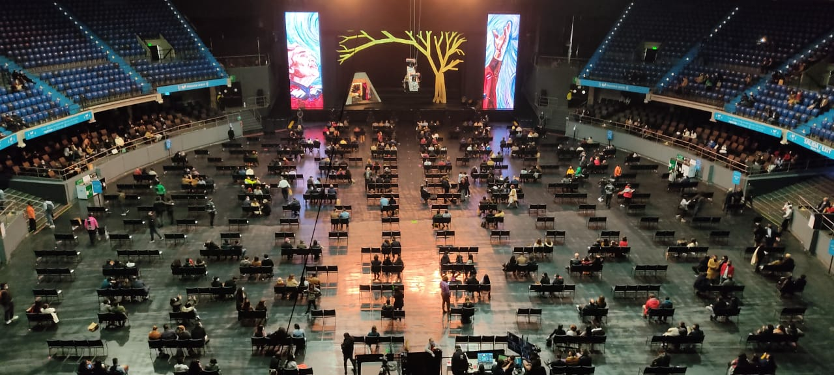
Fuente: Subdirección de Gestión del Riesgo
Grafica 11.COMPARATIVO ACOMPAÑAMIENTO VERIFICACION DE CONDICIONES vs PUESTOS FIJO

Fuente: Subdirección de Gestión del Riesgo
En el mes de noviembre de 2021, se puede apreciar que se tuvo un incremento de verificaciones de condiciones a eventos de aglomeraciones de público de media complejidad y fue baja la solicitud para el mes de diciembre versus los puestos fijos para eventos de alta complejidad donde su incremento mayor fue en el mes de diciembre.
Grafica 12. COMPARACION CONCEPTOS EMITIDOS PARA AGLOMERACIONES VS PIROTECNIA.

Fuente: Subdirección de Gestión del Riesgo
La mayor cantidad de conceptos emitidos para aglomeraciones de público se dio para el mes de noviembre donde se generaron 86 a través del SUGA, a diferencia de pirotecnia donde la mayor cantidad de conceptos fueron emitidos para el mes de diciembre (18).

Planes de emergencia y contingencia - PEC radicados

Grafica 13.PEC RADICADOS Y EVALUADOS EN SUGA

Fuente: Subdirección de Gestión del Riesgo
Durante el año 2021, el mes de noviembre generó la mayor cantidad de PEC radicados y evaluados en el módulo SUGA, donde se recibieron 102 PEC, a diferencia del mes de enero y diciembre donde se recibieron tan solo 11 radicados en el módulo.

Inspecciones

Dentro de las estrategias desarrolladas por la UAE Cuerpo Oficial de Bomberos de Bogotá con el objetivo de dar respuesta a las solicitudes de Inspección Técnica en temas de Seguridad Humana y Sistemas de Protección contra Incendios, la Subdirección de Gestión del Riesgo se encuentra adelantando acciones que buscan mejorar el servicio prestado a los ciudadanos.

Durante el año 2021 se han adelantado diferentes estrategias para lograr las metas trazadas, de las cuales se mencionan las siguientes:

- Ampliar la cobertura.
- Mejorar los tiempos de respuesta.
- Reducir índices de corrupción.
- Mejorar la capacidad de ejecución debido al déficit de personal (entrada tres turnos).
- Generar conocimiento y corresponsabilidad a partir de la cultura de la prevención.

Virtualización riesgo bajo

En el año 2021 se ha consolidado el proceso de virtualización Riesgo Bajo por medio de la plataforma LMS. Se han recibido 7034 solicitudes clasificadas dentro de este riesgo, las cuales recibieron capacitación en temas de Seguridad Humana y Sistemas de Protección contra Incendios.

Tabla 5.capacitación en temas de Seguridad Humana y Sistemas de Protección contra Incendios.
LOCALIDAD | NUMERO DE INSPECCIONES
Antonio Nariño | 221
Barrios Unidos | 290
Bosa | 269
Candelaria | 68
Chapinero | 709
Ciudad Bolívar | 301
Engativá | 535
Fontibón | 394
Kennedy | 664
Los Mártires | 224
Puente Aranda | 401
Rafael Uribe Uribe | 226
San Cristóbal | 197
Santa Fe | 337
Suba | 871
Teusaquillo | 275
Tunjuelito | 125
Usaquén | 776
Usme | 151
TOTAL 2021 | 7034
Fuente: Subdirección de Gestión del Riesgo

Grafica 14.SOLICITUDES RADICADAS 2021 RIESGO BAJO

Fuente: Subdirección de Gestión del Riesgo
Grafica 15.Capacitaciones riesgo bajo realizadas durante el año 2021
MES | CAPACITACIONES COMPLETADAS
1 | 463
2 | 811
3 | 714
4 | 769
5 | 749
6 | 428
7 | 153
8 | 371
9 | 529
10 | 201
11 | 279
12 | 220
TOTAL | 5687
Fuente: Subdirección de Gestión del Riesgo

Grafica 16. Capacitaciones riesgo bajo completadas 2021

Fuente: Subdirección de Gestión del Riesgo

En cuanto a los avances realizados en la plataforma LMS, se puede evidenciar cerca de un 28% de los usuarios inscritos en dicha plataforma. En el curso de Riesgo Bajo, no realizó alguna actividad.

- Durante el desarrollo de las actividades de inspección, se evidenció que una vez expedida a la Resolución 402 de 2021 de la UAE Cuerpo Oficial de Bomberos de Bogotá, el número de solicitudes por Riesgo Bajo descendió cerca de un 70%, a raíz de la emergencia sanitaria.

- Al implementar la plataforma LMS DOCEBO, se ha garantizado que el usuario cuente con la información suficiente para aprender a identificar, gestionar y mitigar los riesgos presentes en sus establecimientos de comercio.

- A través de la plataforma DOCEBO, los tiempos de respuesta dependen del usuario, logrando obtener el Concepto Técnico de manera rápida y eficiente.

- Con la implementación de la estrategia de virtualización de Riesgo Bajo, se ha generado conocimientos en la Gestión del Riesgo de Incendios y Seguridad Humana asociados a los establecimientos clasificados en este riesgo.

Beneficios para la ciudadanía

Virtualización Riesgo Moderado: En el año 2021 se desarrolló la virtualización del curso Riesgo Moderado, discriminado por cada grupo de uso con sus requerimientos específicos.

Actualmente se está adelantando el desarrollo de la estrategia de grandes usuarios, apoyados con el contenido del curso Riesgo Moderado, con el fin de:

- Generar conocimiento y corresponsabilidad a partir de la cultura de la prevención.
- Ampliar la cobertura en la prestación del servicio.
- Mejorar los tiempos de respuesta para la emisión del concepto.
- Reducir índices de corrupción.
- Atención oportuna de las solicitudes del ciudadano.
- Satisfacción de los usuarios.

Estrategia grandes superficies
Durante el tercer trimestre del año 2021, se generaron estrategias para el desarrollo de virtualización Riesgo Moderado, dentro de las cuales se han desarrollado metodologías para los usuarios que tienen 5 sedes o más en la ciudad de Bogotá.

Para el desarrollo de dicha práctica se realizó:

- Contacto con usuario
- Socialización de la estrategia
- Visitas de verificación aleatorias
- Creación de usuarios en LMS
- Desarrollo de capacitación
- Diligenciamiento de formato de auto revisión
- Como plan de mejoramiento, evidenciando que varios usuarios desistían del proceso por tiempo en la capacitación de radicado, se dicta una sola capacitación (en caso de tener la misma clasificación), la autoevaluación se hace por cada radicado.

Durante el 2021 se dio alcance a la estrategia de virtualización de los usuarios clasificados en Riesgo Moderado, donde se tomaron como plan piloto todos los establecimientos como cadenas de supermercados, almacenes de cadena, marcas, etc.

Tomando como base el contrato 720 de 2020 y la virtualización de Riesgo Moderado, se realizó el desarrollo de los materiales de estudio de cada uno de los grupos de uso y su norma aplicable bien sea NSR-10 y/o Acuerdo 20 de 1995, buscando generar conocimientos al usuario y permitiendo que cuente con herramientas de valor para gestionar los riesgos generados por su actividad.

Tabla 6. Capacitaciones en riesgo moderado
MES | CAPACITACIONES EN RIESGO MODERADO
SEPTIEMBRE | 10
OCTUBRE | 121
NOVIEMBRE | 156
DICIEMBRE | 25
TOTAL | 312
Fuente: Subdirección de Gestión del Riesgo

Actualmente contamos un total de 901 inscritos en los cursos de Riesgo Moderado, de los cuales 480 solicitudes están inscritas a curso Comercial bienes y productos C-2, el cual corresponde a un 53% de la cantidad total de inscritos.

Tabla 7. Nombres de cursos de riesgos moderados
CURSO | INSCRITOS
Curso de Riesgo Moderado A-1 Almacenamiento | 37
Curso de Riesgo Moderado C1 Comercial | 69
Curso de Riesgo Moderado C-2 Comercial Bienes | 480
Curso de Riesgo Moderado I-3 Institucional Educación | 16
Curso de Riesgo Moderado I-5 Institucional Servicios Públicos | 45
Curso de Riesgo Moderado L-2 Lugares de reunión culturales | 142
Curso de Riesgo Moderado L-3 Lugares De Reunión Sociales y Recreativos | 112
Total general | 901
Fuente: Subdirección de Gestión del Riesgo

Durante el desarrollo de la estrategia, los usuarios han manifestado diferentes dificultades relacionadas con el desarrollo de las actividades de capacitación y auto evaluación, como por ejemplo, el tiempo empleado para el desarrollo de la capacitación, el control de avance interno de usuario, etc.

Tabla 8. Número de solicitudes de capacitación
ESTADO | NÚMERO DE SOLICITUDES
Completado | 312
En progreso | 74
Suscrito | 515
Total, general | 901
Fuente: Subdirección de Gestión del Riesgo
Actualmente nos encontramos trabajando para que el porcentaje de efectividad en el desarrollo de las actividades de generación de conocimientos en Sistemas de Protección contra Incendios y Seguridad Humana para establecimientos clasificados en riesgo moderado aumente de manera considerable, impactando en la reducción de incidentes presentados en los establecimientos de comercio y edificaciones industriales de la ciudad de Bogotá.

Contratación Grupo de Inspecciones Técnicas

Durante el desarrollo de las acciones de inspección en el año 2021, podemos evidenciar que con el contrato 720 de 2020 se han podido realizar 9.584 inspecciones técnicas en temas de Seguridad Humana y Sistemas de Protección contra Incendios, los cuales corresponden a la clasificación de Riesgo Moderado y Alto.

Tabla 9. Inspecciones realizadas por mes
MES | NÚMERO DE INSPECCIONES REALIZADAS
Enero | 764
Febrero | 1177
Marzo | 961
Abril | 576
Mayo | 625
Junio | 737
Julio | 1036
Agosto | 444
Septiembre | 15
Octubre | 885
Noviembre | 1678
Diciembre | 686
TOTAL | 9584
Fuente: Subdirección de Gestión del Riesgo
Durante el año 2021, el contratista WG Consultores ejecutó un total de 9.584 inspecciones, las cuales se encontraron distribuidas en la ciudad de Bogotá de la siguiente manera:

Tabla 10. Número de Inspecciones realizadas por localidad
LOCALIDAD | NUMERO DE INSPECCIONES REALIZADAS
Antonio Nariño | 250
Barrios Unidos | 519
Bosa | 423
Candelaria | 101
Chapinero | 750
Ciudad Bolívar | 532
Engativá | 777
Fontibón | 637
Kénnedy | 1014
Los Mártires | 379
Puente Aranda | 584
Rafael Uribe Uribe | 259
San Cristóbal | 245
Santa Fe | 371
Suba | 1050
Teusaquillo | 406
Tunjuelito | 148
Usaquén | 906
Usme | 233
TOTAL | 9584
Fuente: Subdirección de Gestión del Riesgo
Tabla 11.I nspecciones realizadas por resultados de Inspección
RESULTADO | NÚMERO DE SOLICITUDES ATENDIDAS
Concepto Favorable | 7417
Concepto No Favorable | 1466
Cancelado | 701
Fuente: Subdirección de Gestión del Riesgo

Grafica 17. Porcentaje de solicitudes atendidas

Fuente: Subdirección de Gestión del Riesgo

En cuanto a algunas dificultades, la subdirección de Gestión del Riesgo identificó

- La emergencia sanitaria causada por el COVID–19 ha generado dificultades en la reapertura de los establecimientos de comercio, generando dificultades al momento de realizar la inspección en sitio.

- Durante el año 2021 se presentaron situaciones de orden público en la ciudad de Bogotá, lo cual ha generado dificultades en los comerciantes, recortando la jornada laboral y, por ende, la franja horaria de la tarde para realizar las visitas de inspección.

- Debido a la situación económica y social generada por la emergencia sanitaria, muchos establecimientos han cerrado de manera definitiva sus establecimientos de comercio.

- Durante el desarrollo de las actividades de inspección, el contratista 720 de 2020 adelantó diferentes procesos de contratación de inspectores, los cuales no fueron satisfactorios.

- Debido a las obras públicas adelantadas en el distrito capital, el desplazamiento de los inspectores, de acuerdo al ruteo y zonificación, se ha dificultado.

- Al momento de realizar el levantamiento de información, los usuarios desconocen información relevante para la evaluación técnica de la inspección.

- El usuario desconoce las normas aplicables en temas de Seguridad Humana y Sistemas de Protección contra Incendios.

- La actualización de información realizada en los sistemas de información, tanto de la UAE Cuerpo Oficial Bomberos de Bogotá, como del contratista no se realizan de manera simultánea.

Inspecciones Técnicas pendientes de asignación

Para las inspecciones que no han sido asignadas, se plantea llevar a cabo la siguiente estrategia de virtualización:

- Listado de establecimientos por subgrupo.
- Llamado a capacitación virtual por grupos (mínimo 30 establecimientos)
- Envío de formato de autoevaluación a cada establecimiento. Corresponsabilidad.
- Generación de concepto.

Asignaciones a equipo de Inspectores de SGR

- Recibos de Caja: de estas visitas se genera un informe detallado en cuanto a Seguridad Humana y Sistema de Protección Contra Incendios.

- Verificación de Proyectos: son revisados por los inspectores para generar concepto de Seguridad Humana y Sistema de Protección Contra Incendios.

- Visitas de verificación. Estas visitas las realiza el equipo para:

- 1% del total de los asignados al contrato 720 de 2020
- Algunos establecimientos que se encuentran dentro del proceso de GRANDES SUPERFICIES.
- Solicitudes de SDQS o Derechos de Petición, que requieran de dicha visita.

Tabla 12. Asignaciones a equipo de Inspectores de SGR
 | ASIGNADO 2021 | CON RESPUESTA | SIN RESPUESTA
Verificación de Proyectos | 9 | 8 | 1
Recibos de Caja | 201 | 113 | 88
Visitas Verificación (Aleatorias- Solicitudes- Etc.) | 205 | 205
Fuente: Subdirección de Gestión del Riesgo

SDQS y Derechos de Petición: Dando respuesta a las dudas, inquietudes y quejas de los usuarios a los cuales se les da respuesta oportuna: | ASIGNADO | CON RESPUESTA | SIN RESPUESTA
SDQS y DP | 1948 | 1826 | 122
Fuente: Subdirección de Gestión del Riesgo

Tabla 13. Tipo de solicitudes
TIPO DE SOLICITUD | CANTIDAD | %
No los han visitado | 1012 | 52%
Firmar concepto QR | 2 | 0%
Aclaración no cumple | 67 | 3%
Cambio de información de concepto | 88 | 5%
Solicitud Alcaldía, Inspecciones, similares | 387 | 20%
No están de acuerdo con el cancelado | 35 | 2%
Generar concepto RB | 117 | 6%
No pueden generar su concepto | 193 | 10%
Queja por visita | 7 | 0%
Procedimiento | 40 | 2%
TOTAL | 1948 | 100%
Fuente: Subdirección de Gestión del Riesgo
¿Qué dificultades se presentaron en el logro de los objetivos?
- Disposición de lugares para la ejecución de las capacitaciones, porque no se tiene un espacio o módulo adecuado para realizar prácticas con fuego vivo en recinto cerrado.

- En septiembre, llegó la orden de traslado del personal de la SGR-Inspecciones Técnicas y Capacitación Externa con base en B-1 Chapinero, para la estación B-6 Fontibón, pero las instalaciones de la estación B-6 Fontibón, no reúnen los requisitos en cuanto a disposición de alojamientos, baños, oficinas y conexión a internet, por lo cual no fue posible cumplir el traslado.

- En septiembre se efectuaron traslados de personal de las diferentes estaciones y áreas, donde el Bomberos Sánchez Nelson fue trasladado para Investigación de Incendios, pero no llegó el reemplazo del bombero para el Área de Inspecciones Técnicas.

- La camioneta X-11 fue enviada a mantenimiento a talleres, pero luego no fue devuelta al área de Inspecciones Técnicas, por el contrario, fue asignada a otra área de Gestión del Riesgo (Grupo GAO), por lo cual se ha dificultado el traslado de personal cuando es solicitado en varios lugares o cuando se tienen inspecciones en localidades distintas. Igualmente, cuando inicien las capacitaciones presenciales y se programen dos lugares al tiempo, debido a las complicaciones en el tránsito vehicular, se presentarán dificultades para llegar temprano a las capacitaciones.

- Está proyectado implementar las capacitaciones de forma virtual, sin embargo, los equipos de cómputo que tiene el personal del área de Inspecciones Técnicas y Capacitación Externa son obsoletos y no son adecuados para brindar una adecuada capacitación a la comunidad.

- Se requiere capacitación al personal en Gestión del Riesgo en normatividad de Seguridad Humana, Sistemas de Protección de Incendios, calderas, normas NFPA, entre otros.

Programas de Prevención

Sensibilización y educación en prevención de incendios y emergencias conexas – club bomberitos

A través de este programa adoptado bajo Resolución Interna 814 de 2015, la Subdirección de Gestión del Riesgo, busca sensibilizar y capacitar a los niños, niñas y jóvenes sobre la importancia de conocer, prevenir y actuar frente a situaciones de peligro en el hogar y en el colegio, a través de los siguientes programas:

Ilustración 14. Club Bomberitos
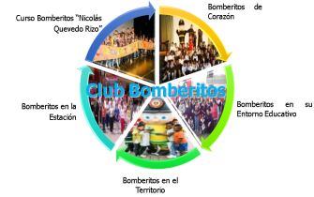
Fuente: Subdirección de Gestión del Riesgo
Durante el año 2021 se realizaron un total de cinco actividades así:

- Curso módulos virtuales - Semana Santa. Uno (1)
- Curso virtual Nicolás Quevedo Rizo - vacaciones mitad de año. Uno (1)
- Curso módulos virtuales - Semana de receso escolar. Uno (1)
- Curso virtual Nicolás Quevedo Rizo - vacaciones fin de año. Dos (2)

Para el desarrollo de dichas actividades se habilitó una plataforma para que los niños que se inscribían aprendieran temas sobre cambio climático, atención de emergencias, riesgos que ocasionan emergencias, historia y misionalidad de los bomberos y se conectaran mediante un enlace a las estaciones.

Estas actividades se llevaron a cabo en cuatro momentos, el primero se realizó en Semana Santa, el segundo durante las vacaciones de mitad de año, el tercero en la semana de receso escolar de octubre y el cuarto, con la ejecución de dos cursos, en vacaciones de fin de año, para un total de cinco (5) cursos en 2021.

Para el desarrollo de dichas actividades se realizaron las siguientes acciones:

- Se definió el material digital.
- Se crearon nuevas actividades para los módulos.
- Se solicitaron diseños de piezas gráficas para redes.
- Se desarrolló el manual para padres de familia.
- Se adelantó el formulario de inscripción con Eric Chaparro.
- Se desarrolló cronograma detallado de las actividades del curso.
- Se dio respuesta oportuna a los padres de familia aclarando dudas e inquietudes.
- Se realizó reunión con Comunicaciones, en la que se expuso el cronograma de las actividades a desarrollar y las fechas de las convocatorias para el apoyo en la divulgación de la información.
- Se solicitó modificación de video en el que se realiza la introducción y explicación de los módulos.

Beneficios para la ciudadanía

Sensibilizar, aportar y enseñar a los niños, niñas y jóvenes, de una manera lúdica, temas como: cambio climático, atención de emergencias, riesgos que ocasionan emergencias, historia y misionalidad de los bomberos.
Tabla 14. Cursos por población beneficiada
CURSOS | NIÑOS BENEFICIADOS
Semana Santa | 500
Vacaciones junio | 1163
Semana de Receso | 242
Curso 1 diciembre | 700
Curso 2 diciembre | 804
TOTAL | 3409
Fuente: Subdirección de Gestión del Riesgo

En total, tres mil cuatrocientos nueve niños fueron beneficiados a través de las actividades desarrolladas en 2021, en el marco del Club Bomberitos. Comparado con 2019, año en el cual se desarrollaron dos (2) actividades, en las que se benefició un total de 850 niños, los programas de virtualización han permitido ampliar la cobertura en los niños, con una población beneficiada en un 400%.

Programa “Vivienda segura, mi casa sin incendios”
Este programa piloto, a través del principio de “Corresponsabilidad”, tiene como objetivo fortalecer el conocimiento de los ciudadanos sobre los riesgos presentes en el hogar, las actividades para reducir los mismos y las acciones a desarrollar en caso de que se presenten emergencias en los hogares.
La población objeto del programa piloto, fue definida con base en la identificación de los escenarios de incendio estructural, la cual determinó que la localidad de Kennedy es donde mayor cantidad de incendios estructurales se han presentado en la ciudad durante el periodo de 2014 a 2021. A su vez en la localidad, es la UPZ Patio Bonito la de mayor incidencia en materia de incendios estructurales en el mismo periodo de tiempo. A partir de allí, se tomó el barrio “La Riviera 2” como población objeto del programa.

El fortalecimiento se ejecutó por medio de capacitación presencial a los residentes de La Riviera 2 quienes, en cuatro módulos aprendieron y fortalecieron sus conocimientos acerca de:

- Comportamiento del fuego
- Riesgos eléctricos
- Veladoras
- Detectores de humo

Al culminar satisfactoriamente se les certificó y se realizó la entrega de un (1) detector de humo y un (1) extintor, donados por la Asociación de Profesionales en Conducción de Fluidos – APROCOF, a cada uno de los hogares participantes.

Beneficios para la ciudadanía

Generar cultura de la prevención de incendios en los hogares en el barrio La Riviera 2, por medio del proceso de capacitación y generar medidas de reducción, mediante la instalación de detectores y mecanismos de extinción de incendios, reduce sustancialmente la vulnerabilidad de 218 hogares del Barrio “La Riviera 2”, UPZ Patio Bonito en la localidad de Kennedy. Este fue el programa piloto y con base en los escenarios de incendio identificados, a 2022 se establecerán otras zonas de la ciudad para que sean beneficiadas y así generar corresponsabilidad de la gestión del riesgo en los hogares de la ciudad.

Campaña salvando patas
Desde la Subdirección de Gestión del Riesgo se desarrolló la campaña Salvando Patas, que tiene como objetivo generar cultura de prevención en los hogares para proteger a los animales de compañía, en el marco del principio de corresponsabilidad. A través de la base de datos que se genera en el marco del programa, se enviarán mensajes de prevención con información acerca de los riesgos en el hogar relacionada con los animales de compañía, así como consejos de prevención.

Para esto se implementaron las siguientes estrategias:

- Generar una base de datos a través del registro de información por medio de código QR, la cual permita caracterizar a la población de la ciudad de Bogotá tenedora de animales de compañía según cantidad y especie de animal.
- Creación de página web con contenido asociado a la prevención en hogares con animales de compañía.
- Creación de formularios para el registro de los hogares en donde habitan animales de compañía.
- Base de datos de los hogares
- Entrega de adhesivos para identificación de hogares en caso de emergencia.
- Instalación de pendones en las estaciones de bomberos con código QR para facilitar el acceso del formulario a los ciudadanos.

Beneficios para la ciudadanía

A la fecha, con el desarrollo de esta campaña se ha venido concientizando a la población de la ciudad de Bogotá acerca de las medidas preventivas contra incendios en los hogares en los que habitan animales de compañía, además se logró identificar 3.039 hogares, beneficiando aproximadamente a 12.000 ciudadanos.

Conocimiento del riesgo

Caracterización y análisis de escenarios de riesgo

En el marco del objetivo de optimizar los procesos de conocimiento del riesgo contemplado en el pilar estratégico “Gestión del Riesgo” del Plan Estratégico Institucional, la Subdirección de Gestión del Riesgo se encuentra avanzando en el proceso de caracterizar y analizar el escenario de riesgo por incendio estructural en el Distrito Capital, con el objetivo de identificar la ubicación, gravedad de los daños potenciales y la probabilidad de ocurrencia de este fenómeno amenazante a fin de fortalecer el proceso de toma de decisiones.

En concordancia con lo anterior, se ha caracterizado la ocurrencia de los incendios estructurales en Bogotá y en cada una de las localidades, a excepción de Sumapaz en donde, por su naturaleza rural, los incendios estructurales no constituyen un escenario representativo.

Logros 2021

Se tomó como referencia el histórico de eventos atendidos en el período comprendido entre el año 2014 a 2019, identificando el comportamiento espacial, temporal y causas recurrentes de los incendios estructurales. En consecuencia, fue necesario llevar a cabo técnicas de limpieza de datos, normalización y selección de variables, para la conformación de una base de datos incluyendo la dimensión espacial. El resultado del 2021 es la caracterización y análisis de escenarios de riesgo por incendios estructural para 19 localidades del distrito capital, quedando por realizar la Localidad de Sumapaz.

Beneficios para la ciudadanía

Ilustración 15. Documentos de caracterización de escenarios de riesgos
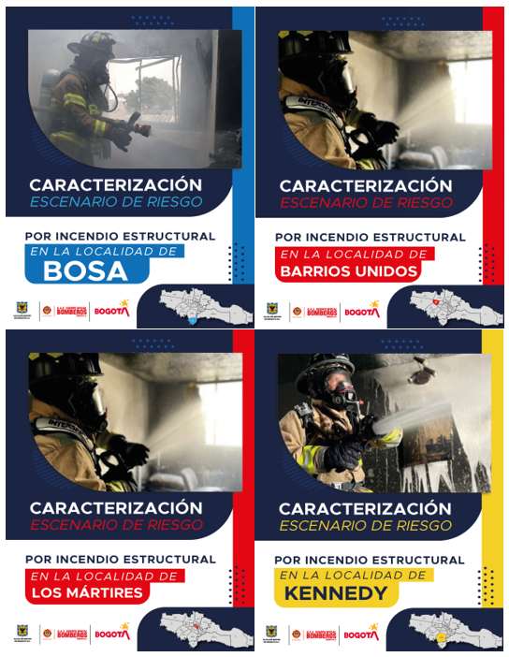
Fuente: Subdirección de Gestión del Riesgo

En cada una de las 19 localidades, se realizó un análisis histórico del comportamiento de los incendios estructurales como insumo para la formulación de medidas de intervención. Lo anterior se consolidó en un documento por cada localidad en el que se encuentra la descripción de las características generales de la localidad, la caracterización general de incendios estructurales atendidos en el periodo analizado, análisis de comportamiento temporal (anual, mensual y horario), comportamiento espacial, análisis de causas y análisis por uso de edificación (viviendas, comercio e industria). Así mismo, incluyen las principales conclusiones del análisis y recomendaciones para tener en cuenta en la toma de decisiones.

Ilustración 16. Comportamiento espacial de incendios estructurales en Usme, Fontibón, Los Mártires y Rafael Uribe Uribe
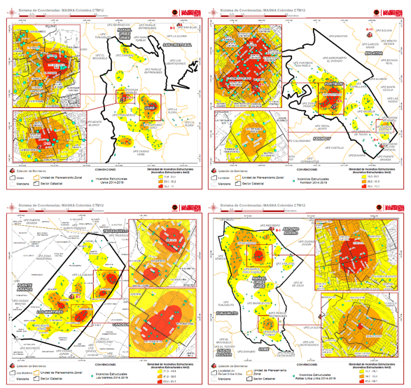
Fuente: Subdirección de Gestión del Riesgo
Una vez finalizados los análisis por localidad, se socializaron los principales resultados en el marco de los Consejos Locales de Gestión del Riesgo y Cambio Climático, y se realizaron mesas de trabajo con el fin de identificar cambios en la infraestructura en la localidad, identificar y caracterizar las viviendas, comercio e industria e identificar las necesidades en la atención de incendios estructurales.

Ilustración 17. Trabajo con la Comunidad
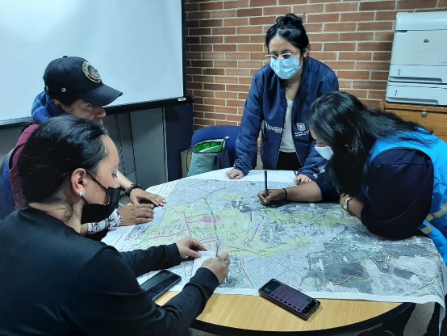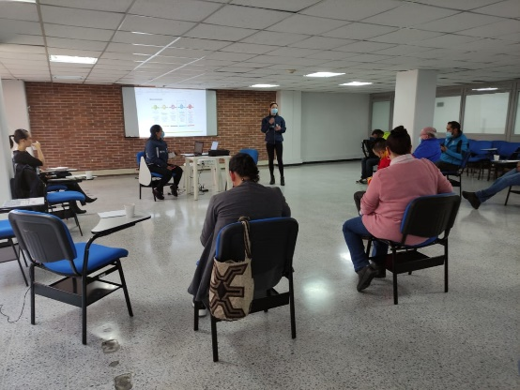
Fuente: Subdirección de Gestión del Riesgo
Cabe resaltar que el trabajo interinstitucional ha permitido aumentar el conocimiento del comportamiento de los incendios estructurales por parte de los actores locales del Sistema Distrital de Gestión del Riesgo, lo que a su vez ha permitido iniciar la formulación de medidas de reducción del riesgo.

Ilustración 18. Resultado de cartografía social en las localidades de Bosa y Suba
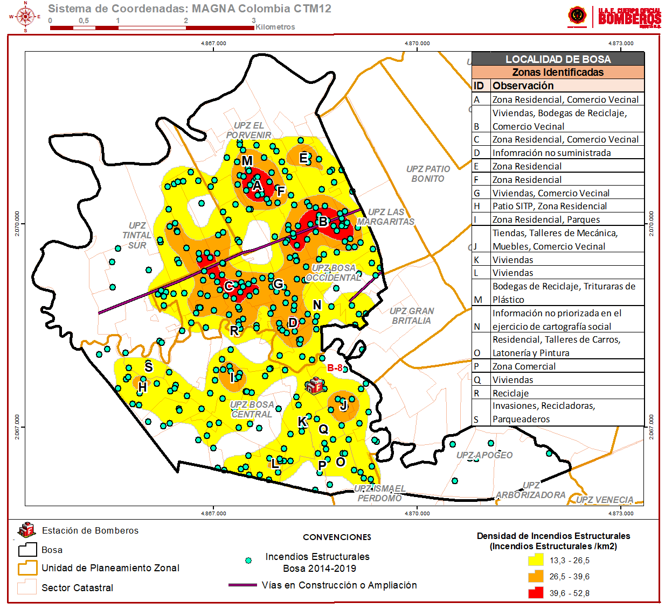
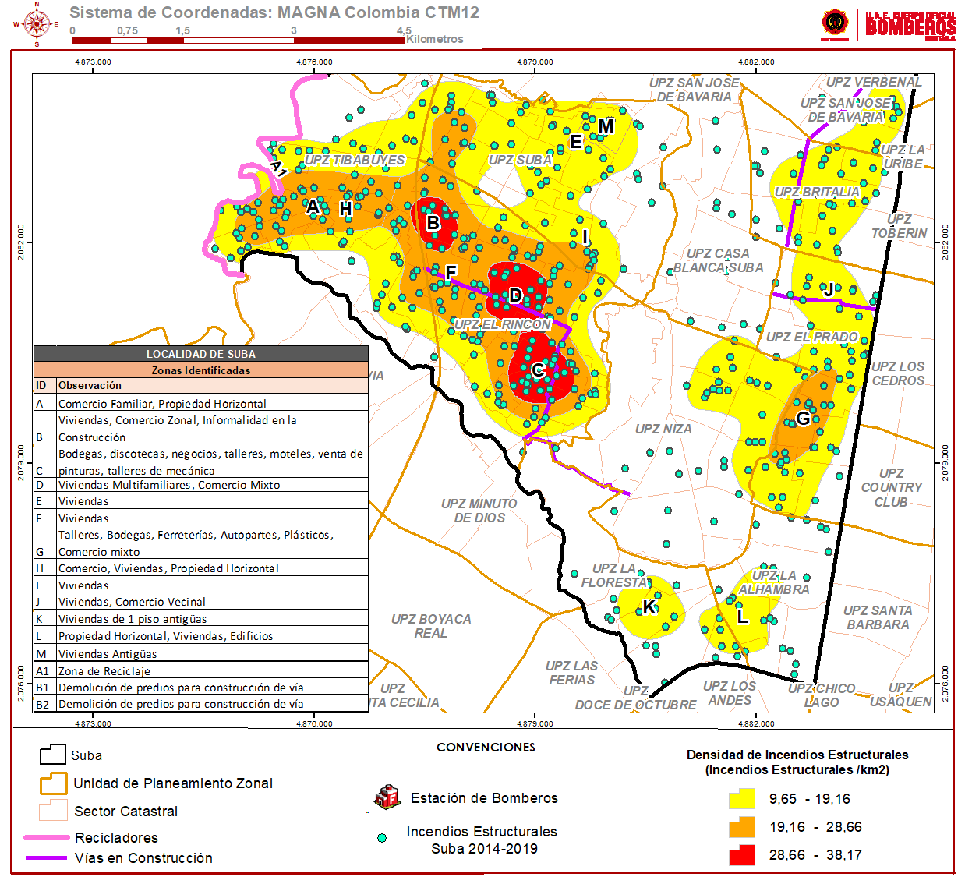
Fuente: Subdirección de Gestión del Riesgo
La información obtenida en las mesas de trabajo se ha consolidado en el Sistema de Información Geográfica y en los documentos, con el objeto de incluir en el análisis las condiciones actuales del territorio.

Dificultades presentadas

La principal dificultad para la caracterización del escenario de riesgo por incendio estructural ha sido el levantamiento de información de caracterización de la población y bienes expuestos a lo largo de todo el Distrito Capital. De otra parte, no se cuenta con estadística de la localidad de Sumapaz, lo que deriva en la necesidad de adelantar procesos estadísticos específicos en la misma.

Así mismo, los cambios de infraestructura que se han dado en la ciudad constituyen un reto importante para la formulación de medidas de intervención en reducción del riesgo, razón por la cual se trabajará interinstitucionalmente en la caracterización actual del territorio en el marco de los Consejos Locales de Gestión del Riesgo.

Caracterización eventos forestales

Se ha adelantado la caracterización de la ocurrencia de eventos forestales y de las zonas de cobertura vegetal en el Distrito Capital, con el objeto de dar un insumo para la formulación de un sistema de monitoreo y alerta temprana que identifique, en los Cerros Orientales, puntos de calor para la atención oportuna de eventos asociados al fuego.

Dificultades presentadas

En lo corrido del presente semestre se han tenido dificultades de consecución de información.

Proyección e innovación
Productos Estratégicos desarrollados:

- Plan de contingencias primera temporada de lluvias 2021
- Plan de contingencias segunda temporada de lluvias 2021
- Plan de contingencias primera temporada menos lluvias 2021
- Plan de contingencias segunda temporada menos lluvias 2021
- Plan de contingencias por manifestaciones en el Distrito
- Diseño módulos de capacitación de la Estrategia Institucional de Respuesta EIR
- Activación y coordinación de la Mesa de la Estrategia Institucional de Respuesta EIR con ocasión al día de la independencia 20 de julio.
- Formulación simulación a integrantes de la mesa EIR, frente a la prestación del servicio, ante eventos y emergencias por sismo, que llegaran a afectar la operación.
- Formulación simulación a integrantes de la mesa Directiva Estrategia Institucional de Respuesta EIR.
- Sensibilización y capacitación de la EIR, Virtual (esquema de turnos y roles), procedimiento de activación.
- Programa Vivienda Segura, “Mi casa sin Incendios” (plan de trabajo para la implementación del programa.
- Lanzamiento del Programa de Vivienda Segura.
- Caracterización, levantamiento de información en campo del programa de Vivienda Segura.
- Clausura del programa Vivienda Segura “Mi casa sin Incendios”.
- Instalación de equipos de detección temprana y entrega de extintores del programa Vivienda Segura “mi casa sin Incendios”.
- Modelo de Proyección e Innovación.
- Procedimiento de Proyección e Innovación.
- Procedimiento Tienda Virtual.
- Protocolo para la Articulación Interinstitucional en la recepción, trámite, despacho y coordinación de la Atención de Incidentes de Seguridad y Emergencias.
- Actualización Protocolo COVID-19 UAECOB-C4.
- Activación y Coordinación de La Mesa de la Estrategia Institucional de Respuesta EIR con ocasión al Paro Nacional.
- Plan de Seguridad contra incendios de San Victorino.
- Programa respuesta comunitaria ante una emergencia por sismo o terremoto.
- Plan de Contingencias para la temporada decembrina.
- Matriz de riesgo del Proceso de Conocimiento del Riesgo.
- Matriz de productos Subdirección Gestión del Riesgo.
- Matriz niveles de activación e intervención USAR.
- Matriz de respuesta entidades y organismos del distrito de la UAE Cuerpo Oficial Bomberos de Bogotá para el IDIGER.
- Cronograma fechas especiales impacto UAE Cuerpo Oficial Bomberos de Bogotá.
- Análisis técnico profesiograma.

Ilustración 19. Documentos producidos
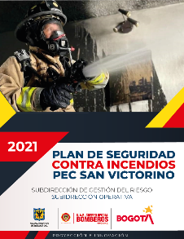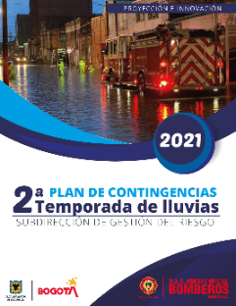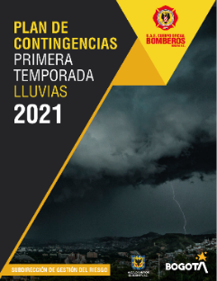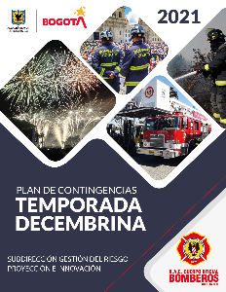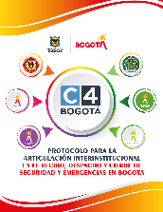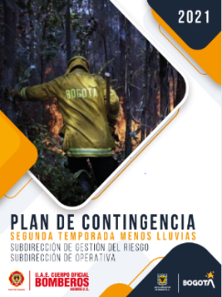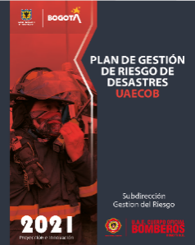

Fuente: Subdirección de Gestión del Riesgo

Beneficios para la ciudadanía

- Apoyo en los procesos de contratación, formulación de especificaciones técnicos. (USAR, Pólvora, Detección temprana).
- Apoyo en la supervisión de contratos voladuras, elementos USAR.
- Apoyo a la adecuación de contenedores para entrenamiento.
- Participación de la mesa de Manejo de Emergencias (casos de estudio, seguimientos a los planes de acción general de la Mesa y de los planes de contingencia específicos).
- Apoyo Consejos locales Barrios Unidos, Usaquén, Bosa, Chapinero.
- Apoyo en la Coordinación del Grupo de Apoyo Operacional.
- Apoyo COE
- Apoyo PMU
- Apoyo Aglomeraciones
- Apoyo Mesa Institucional de Respuesta UAE Cuerpo Oficial Bomberos de Bogotá.
- En el marco del procedimiento de gestión local, se ha realizado seguimiento a cada uno de los compromisos adquiridos en los Consejos Locales de Gestión del Riesgo. Así mismo, se ha acompañado el proceso de actualización de los escenarios de riesgo y sus componentes programáticos asociados.
- Participación de la mesa de Manejo de emergencias.
- Desarrollo de la secretaria técnica de la Comisión Distrital para la Prevención y Mitigación de Incendios Forestales.
- Seguimiento al proceso de desarrollo y consolidación del portal de servicios en favor de mejorar tiempos de respuesta para el ciudadano y en esta forma generar acercamiento a la comunidad.

Dificultades presentadas 2021

Las posibles dificultades, para la construcción y desarrollo de los diferentes grupos han correspondido:

- Actividades asignadas de forma individual, y depender de la disponibilidad de tiempo y de la articulación propia para dar continuidad a la construcción y formulación de los productos.
- El alcance de la información que depende de forma inherente de otras áreas.

Investigación de incendios - Logros 2021
Determinación de origen y causa de los incendios y explosiones
A continuación, podemos ver la relación de las investigaciones de incendios y explosiones que atendió el Equipo de Investigación de Incendios, correspondiente al mes de diciembre de 2021, dando cumplimiento al 100% de las investigaciones en las que fue activado el equipo.

Tabla 15. Investigaciones de incendio por mes
MES | CANTIDAD
Enero | 23
Febrero | 15
Marzo | 14
Abril | 14
Mayo | 8
Junio | 15
Julio | 26
Agosto | 19
Septiembre | 23
Octubre | 19
Noviembre | 12
Diciembre | 23
TOTAL | 211
Fuente: Subdirección de Gestión del Riesgo
Estadística de las investigaciones efectuadas por el Equipo de Investigación de Incendios, clasificada por evento desde el 01 de enero hasta el 31 de diciembre de 2021.

Tabla 16.I nvestigaciones de incendio por evento
TIPO DE EVENTO | CANTIDAD | %
Incendio Estructural. | 171 | 81%
Incendio Vehicular. | 30 | 14%
Explosión. | 8 | 4%
Incendio Forestal. | 2 | 1%
TOTAL | 211 | 100%
Fuente: Subdirección de Gestión del Riesgo
Estadística de las investigaciones efectuadas por el Equipo de Investigación de Incendios, clasificada por causa desde el 01 de enero hasta el 31 de diciembre de 2021.

Tabla 17. Investigaciones de incendio por causas
CAUSA | CANTIDAD | %
Accidental | 151 | 72%
Provocado | 24 | 11%
Indeterminada | 36 | 17%
En proceso de investigación | 0 | 0%
TOTAL | 211 | 100%
Fuente: Subdirección de Gestión del Riesgo
Estadística de las investigaciones efectuadas por el equipo de investigación de incendios, clasificada por estación donde el Equipo de Investigación de Incendios fue solicitado, desde el 01 de enero hasta el 31 de diciembre de 2021.

Tabla 18. Investigaciones de incendios por estación
ESTACIÓN | CANTIDAD
B-1 | 12
B-2 | 10
B-3 | 15
B-4 | 13
B-5 | 19
B-6 | 24
B-7 | 28
B-8 | 8
B-9 | 5
B-10 | 8
B-11 | 11
B-12 | 9
B-13 | 20
B-14 | 8
B-15 | 7
B-16 | 11
B-17 | 3
TOTAL | 211
Fuente: Subdirección de Gestión del Riesgo
Expedición de constancias de servicios de emergencia
En el mes de diciembre de 2021, se dio trámite por el Equipo de Investigación de Incendios a cincuenta y seis (56) solicitudes de informes y derechos de petición radicados a la UAE Cuerpo Oficial Bomberos de Bogotá y dentro de los términos legales, quedando en trámite tres (3) solicitudes para dar respuesta dentro de los términos de ley en el siguiente mes.
Tabla 19. Respuestas año 2021
SOLICITUDES POR MES | CANTIDAD | %
ENERO | 49 | 8%
FEBRERO | 49 | 8%
MARZO | 57 | 9%
ABRIL | 47 | 8%
MAYO | 46 | 7%
JUNIO | 44 | 7%
JULIO | 45 | 7%
AGOSTO | 60 | 10%
SEPTIEMBRE | 43 | 7%
OCTUBRE | 46 | 7%
NOVIEMBRE | 74 | 12%
DICIEMBRE | 56 | 9%
En trámite. | 3 | 0%
TOTAL | 619 | 100%
Fuente: Subdirección de Gestión del Riesgo

Estadística de las solicitudes de constancias y derechos de petición tramitadas por el Equipo de Investigación de Incendios, clasificada por informe, información, informe técnico y derechos de petición desde el 01 de enero hasta el 31 de diciembre de 2021.

Tabla 20. Por respuesta
TIPO | CANTIDAD | %
Informe | 429 | 69%
Información | 147 | 24%
Informe Técnico | 0 | 0%
Derecho Petición | 43 | 7%
TOTAL | 619 | 100%
Fuente: Subdirección de gestión del Riesgo

*Informe: es la solicitud realizada por una persona afectada por una emergencia o que necesite una certificación de la prestación de un servicio por parte de la UAE Cuerpo Oficial Bomberos de Bogotá.

*Información: Es la respuesta a una solicitud enviada por una estación después de que el equipo de investigación de incendios le solicite dicha información.

*Informe Técnico: es la solicitud de un informe técnico administrativo por parte de un ente judicial.

*Derecho de Petición: es la solicitud que hace cualquier ciudadano basándose en el Artículo 23 de la Constitución Política de Colombia, donde cita que toda persona tiene derecho a presentar peticiones respetuosas a las autoridades por motivos de interés general o particular y a obtener pronta resolución. El legislador podrá reglamentar su ejercicio ante organizaciones privadas para garantizar los derechos fundamentales.

Estadística de las solicitudes de informes clasificadas por estación y tramitadas por el Equipo de Investigación de Incendios desde el 01 de enero hasta el 31 de diciembre de 2021, clasificada por estación.

Tabla 21. Solicitudes por estación
ESTACIÓN | CANTIDAD | %
B-1 | 76 | 12%
B-2 | 49 | 8%
B-3 | 41 | 7%
B-4 | 36 | 6%
B-5 | 60 | 10%
B-6 | 35 | 6%
B-7 | 75 | 12%
B-8 | 38 | 6%
B-9 | 16 | 3%
B-10 | 21 | 3%
B-11 | 23 | 4%
B-12 | 14 | 2%
B-13 | 34 | 5%
B-14 | 28 | 5%
B-15 | 26 | 4%
B-16 | 27 | 4%
B-17 | 20 | 3%
TOTAL | 619 | 100%
Fuente: Subdirección de Gestión del Riesgo

      - Incidente más relevante

Atendido por el equipo de investigación de incendios en el mes de diciembre de 2021.
Incendio Estructural
Fecha: 7 de diciembre de 2021.
Dirección: Carrera 69 I # 71-60
Grafica 18. Imagen incendio estructural
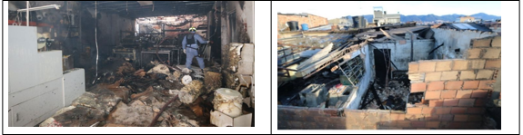
Fuente: Subdirección de Gestión del Riesgo
Informes administrativos
Desde el 01 de enero hasta el 31 de diciembre de 2021 se elaboraron ocho (8) Informes Técnicos Administrativos de Determinación de Origen y Causa, radicando ocho (8) Informes Técnicos Administrativos de Determinación de Origen y Causa, así:

Oportunidad en emisión de informes de las investigaciones de incendios

De acuerdo con la formulación de informes de servicio de emergencia respondidos oportunamente / total de informes de servicio de emergencia solicitados en el periodo *100, se tiene que, desde el 01 de enero de 2021 hasta el 31 de diciembre de 2021 se dio respuesta oportuna y dentro de los términos de ley a seiscientas diez y nueve (619) solicitudes, de las seiscientas veintidós (622) solicitudes realizadas a la UAE Cuerpo Oficial Bomberos de Bogotá, lo que equivale al 99,5 % del indicador, quedando en trámite tres (3) solicitudes para dar respuesta dentro de los términos de ley en el siguiente mes.

Grupo de apoyo operacional- GAO
Durante el año 2021 la Subdirección de Gestión del Riesgo ha concentrado los recursos de apoyo operacional mediante el Grupo GAO con el objetivo de ser el segundo respondiente en los incidentes de la ciudad de Bogotá, prestando apoyo de bienestar, logístico, documental y de equipos para los casos en que se presente PMU. El apoyo brindado por parte de la Subdirección de Gestión del Riesgo al personal operativo en los incidentes consiste en:

- Apoyo de Bienestar: Bebidas calientes, hidratación y componente sólido.
- Apoyo Logístico: Mantenimiento en el punto los equipos que permiten el desarrollo de la labor operativa como son las sierras, motobombas, entre otros.
- Apoyo con Equipos: el Grupo GAO cuenta en su inventario con 5 pantallas de 43”, 1 nevera horizontal, 1 planta eléctrica, luminarias, extensiones eléctricas de 10 y metros, cables HDMI, mesas, 2 cilindros de oxígeno, tapabocas, guantes, 5 carpas, catres, sillas, 2 impresoras, 1 plotter y herramientas.

EL Grupo GAO presentó 120 activaciones a incidentes durante el año 2021, las cuales se muestran en la siguiente gráfica:

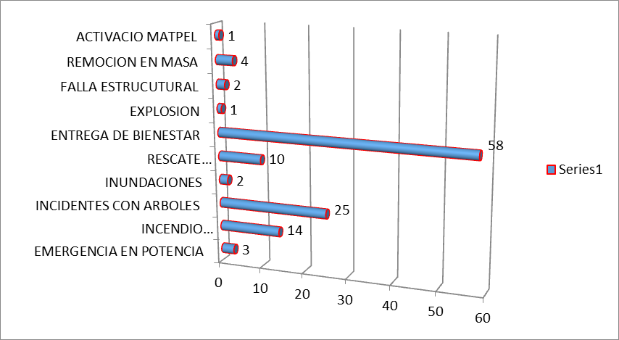
Fuente: Subdirección de Gestión del Riesgo

EL Grupo GAO presentó 42 desplazamientos en apoyo a eventos, entrega de suministros, montaje y desmontaje, traslados y apoyo administrativo los cuales se muestran en la siguiente gráfica:

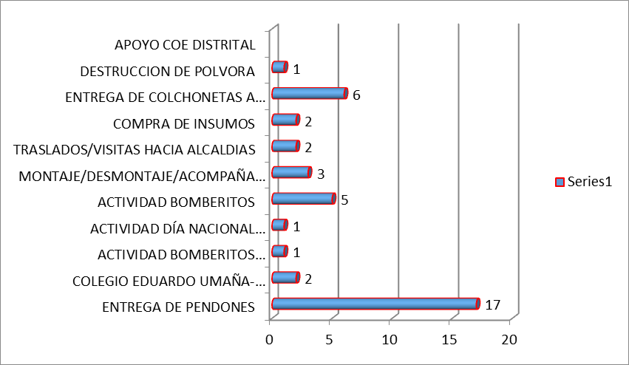
Fuente: Subdirección de Gestión del Riesgo

El Grupo de apoyo operacional GAO cuenta con equipos de trabajo en 3 Turnos, cada uno con un Gestor de Bienestar, un Gestor Logístico y un vial, los 3 turnos son programados y supervisados por un coordinador del área.

Beneficios a la ciudadanía

Un adecuado soporte a la operación, en los aspectos de bienestar y logísticos, garantizan que el personal uniformado de la Unidad se reponga prontamente y esté listo para la atención de nuevos eventos que se puedan presentar, beneficiando directamente a la comunidad afectada.

Apuesta(s) de la gestión para 2022
- Crear y desarrollar el campus virtual de la entidad con los cursos ofrecidos a la ciudadanía, desde la Subdirección de Gestión del Riesgo.

- Desarrollar la programación y capacitación virtual y semipresencial para las empresas de los cursos de:
- Brigadas Contraincendios Clase 1
- Reentrenamiento de Brigadas Contraincendios Clase 1
- Pirotecnia

- Crear y virtualizar los siguientes cursos para ofrecer a la ciudadanía el próximo año:
- Comercio seguro, mi negocio sin incendios
- Logística en aglomeraciones de público
- Primer respondiente UAE Cuerpo Oficial Bomberos de Bogotá

- Crear estrategia de divulgación de los cursos que la entidad ofrece gratuitamente a toda la ciudadanía mayor de edad, en los consejos locales de gestión del riesgo y cambio climático, por las redes sociales de la entidad, etc., con el objetivo de llegar a una mayor población en cada una de las localidades de la ciudad.
- Capacitación Comunitaria
- Vivienda Segura, mi casa sin incendios
- Incendios forestales

Iniciar con el funcionamiento del Sistema Misional FUOCO y Socializar la utilización de la plataforma, generando de forma más práctica y tecnológica los Conceptos Técnicos de Pirotecnia para el organizador de cada uno de los eventos en Bogotá.

Actualización de la Guía de Aglomeraciones de Publico Teniendo en Cuenta la Normatividad Vigente.

Generar, en compañía del Área de Capacitaciones, el Curso de Logística para Eventos de Aglomeraciones de Publico en los diferentes escenarios de la Ciudad.

Seguir participando y apoyando todas las mesas de trabajo distritales para la reactivación de las aglomeraciones de público.

Actualización de los manuales de las guías PEC ocasionales y de los planes tipo que tiene el Distrito para la realización de eventos en mesas de trabajo con las demás entidades que conforman el SUGA.

Registros fotográficos

Ilustración 20. Registro fotográfico estadio el campin
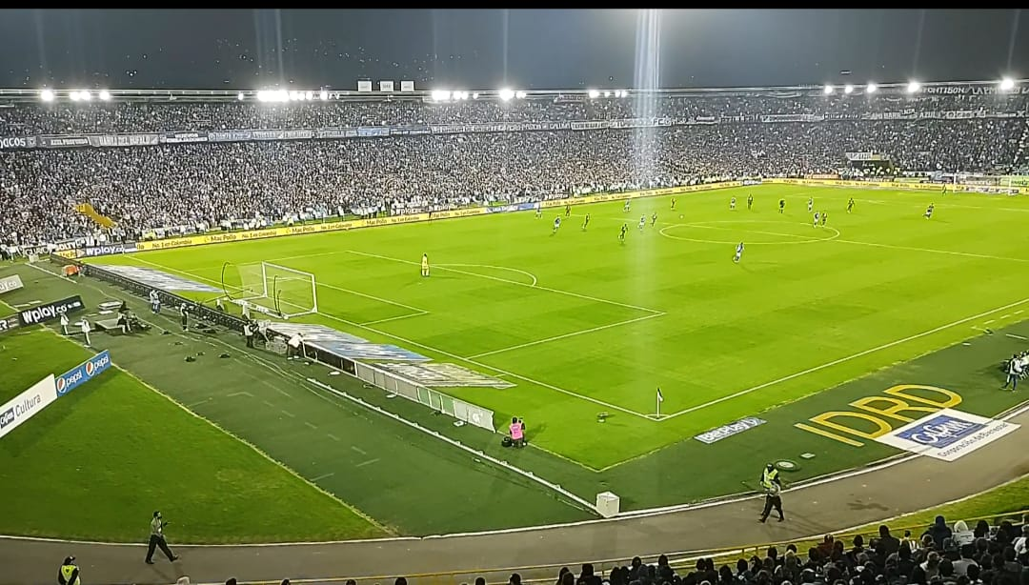
Fuente: Subdirección de Gestión del Riesgo

Ilustración 21. Registro fotográfico Movistar Arena
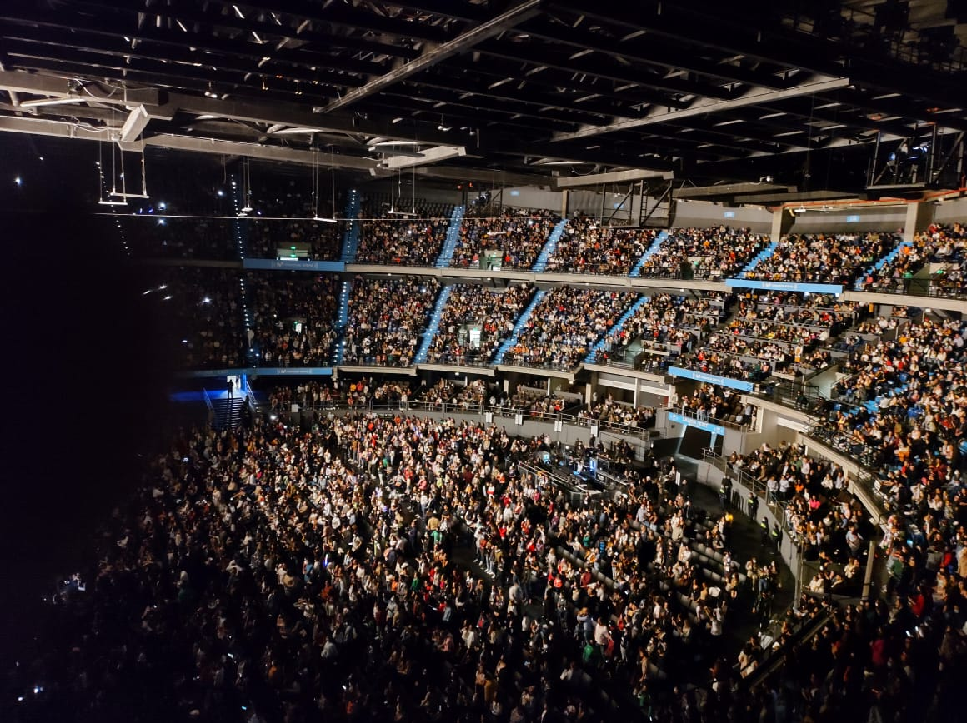
Fuente: Subdirección de Gestión del Riesgo
- Aumentar el número de solicitudes, garantizando así la generación de conocimiento a los propietarios o administradores de los establecimientos de comercio.
- Incorporar la plataforma LMS al portal de servicios.

Ilustración 22. Personal en eventos
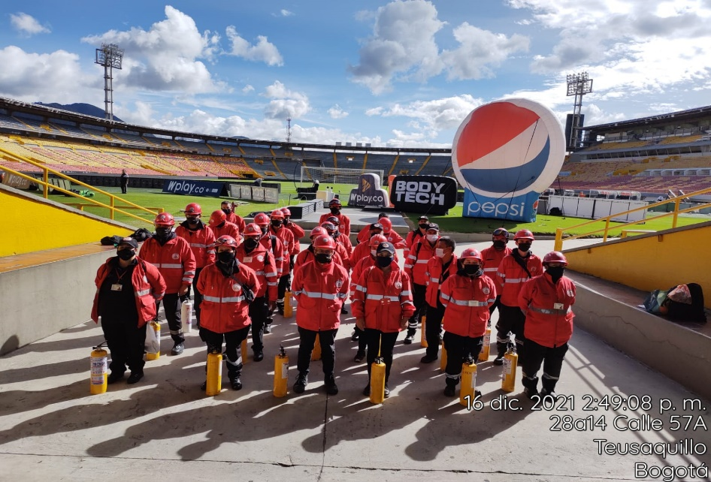
Fuente: Subdirección de Gestión del Riesgo
Una vez caracterizada la ocurrencia de incendios estructurales en todas las localidades de la ciudad, y caracterizado el territorio mediante el trabajo interinstitucional, se actualizará el análisis de riesgo a las condiciones actuales del territorio contemplando el cambio de infraestructura de los últimos años y los eventos ocurridos hasta el 30 de junio de 2021.

Adicionalmente, formalizar un procedimiento para la actualización del escenario de riesgo por incendio estructural también constituye un reto teniendo en cuenta la importancia de dar continuación al análisis y evidenciar tendencias con el paso del tiempo. Este procedimiento deber ser claro para que el personal, que a posterioridad tenga asignada esta responsabilidad, pueda entender y manejar la misma parametrización y consolidación de información.

      - Continuar con la mejora continua de los productos requeridos para la sala situacional.
      - Fortalecimiento en el proceso de obtención de información por parte de entidades exógenas a la entidad.
      - Formulación de un sistema de monitoreo y alerta temprana que identifique en los Cerros Orientales, puntos de calor para la atención oportuna de eventos asociados al fuego. Lo anterior para avanzar en la fase precontractual y contractual para la estructuración del sistema.
- Continuar con el Plan de Gestión del Riesgo de Desastres de las Entidades Públicas y Privadas (PGRDEPP).
- Finalizar el documento del programa de implementación plataforma SART, que actualmente se encuentra en proceso de actualización, este documento tiene como propósito la acreditación del equipo SART, por parte de la DNBC.
- Estructura y revisión del plan de acción de acuerdo al informe de auditoría para la reacreditación del Grupo USAR, en consolidación.
- Efectuar ejercicio de simulación del Equipo Directivo y la entidad sobre la activación de la EIR.
- Continuar con el apoyo a las actividades transversales del equipo y la SGR.
- Elaborar el "SIBRU” Simulacro nacional de búsqueda y rescate urbano.
- Reacreditación del Equipo Especial Grupo Especializado de Búsqueda y Rescate Urbano – USAR.
- Acreditación Equipo Especial Grupo de Búsqueda y Rescate de Animales en Emergencias – BRAE.
- Acreditación Equipo Especial Grupo de Materiales Peligrosos MATPEL.
- Acreditación Equipo Especial Sistema de Aeronaves Remotamente Tripuladas (SART).
- Proceso de Contratación Compra de Utilitarios.
- Proceso contractual desarrollo de simulador en realidad virtual para módulo del Sistema de Protección contra Incendios Brigadistas clase 1 y Pirotecnia.

GESTIÓN ADMINISTRATIVA
La Gestión administrativa compren el desarrollo de actividades enfocadas a la optimización de los recursos de las entidades, su buen manejo, su direccionamiento, aprovechamiento y maximización del beneficio, en ese sentido la Información reportada a continuación son las actividades del plan de acción para los procesos a cargo de las demás Subdirecciones y Oficinas de la UAE Cuerpo Oficial Bomberos de Bogotá, que enfocan su esfuerzo en la consecución de los objetivos institucionales

Subdirección Logística
La Subdirección Logística se encuentra a cargo de dirigir la prestación de los servicios logísticos de transporte, mantenimiento preventivo y correctivo del parque automotor, equipo menor y suministros para la atención de las emergencias en el Distrito Capital de manera oportuna, a continuación, se relaciona la gestión realizada durante la vigencia del 2021.

Principales Logros y resultados

- En articulación entre la subdirección de Gestión Humana, la Subdirección Operativa y la Subdirección Logística se conformó el Grupo especializado de Conductor Operador de Vehículos de Emergencia - GOVE a través de la resolución 1294 de 2021, con el fin de fortalecer la capacidad de respuesta y la disponibilidad de los vehículos en las estaciones.
- Se garantizó el suministro de alimentación e hidratación para el grupo bomberil de la UAE Cuerpo Oficial Bomberos de Bogotá en la atención de emergencias por un periodo operacional superior a cuatro horas, por lo que se entregó así un total de 7.004 unidades a lo largo del año 2021.
- Se garantizó la entrega de 36.765 elementos de protección personal para el cuerpo uniformado y administrativo, de la UAE Cuerpo Oficial Bomberos de Bogotá, evitando el contagio y propagación del coronavirus Covid-19.
- Se garantizó la entrega de 104 suministros médicos y de 56,7 kilos de alimentos para los caninos del grupo especializado BRAE.
- Se realizó la implementación del primer módulo (Parque Automotor) de la herramienta tecnológica, LOG+ para la trazabilidad y gestión de los diferentes requerimientos de las estaciones de Bomberos y personal administrativo de la entidad.
- Se realizó cambio de 12 escaleras especializadas de 10, 12, 14 y 24 pies a los vehículos del parque automotor para las maquinas extintoras de las estaciones.
- Se efectuó la reparación y restauración de 67 trajes de línea de fuego.
- Se efectuó cambio de 429 llantas de los vehículos del parque automotor, siendo 49 llantas reencauchadas. Se prestó el servicio de 31 carro taller para despinches. Por otra parte, de forma preventiva se han programado a los diferentes vehículos la alineación, calibración, rotación y balanceo, de las llantas, aportando a la mejora de la disponibilidad del parque automotor.
- Se realizó mantenimiento preventivo y correctivo a 62 equipos de rescate vehicular y 46 de interespiro.
- Se realizó la rehabilitación y actualización del software de las 17 cámaras térmicas para la operación bomberil.
- Se realizó la entrega de 35 desfibriladores para fortalecer el trabajo del cuerpo de uniformados para brindar la atención pre-hospitalaria y primeros auxilios durante la atención de emergencias e incidentes, 2 por cada estación y 1 para el edificio comando.
- Se gestionaron 896 solicitudes de mantenimiento para equipo menor y se dio atención y solución a 520 solicitudes, fortaleciendo la capacidad de respuesta con herramientas y accesorios de equipo menor para el apoyo en la atención de emergencias e incidentes en la ciudad.
- Se implementó un instrumento de seguimiento a la gestión adelantada por la subdirección Logística denominado “Boletines estaciones”, el cual se divulga de manera trimestral a las diferentes estaciones y grupos especializados de la entidad.
- Se realizó la actualización de 6 procedimientos y 11 formatos, así como la depuración de algunos previamente establecidos.
- Se efectuaron 36 de liquidaciones de contratos durante la vigencia 2021.
- Se implementaron estrategias de manejo de residuos sólidos y líquidos en aras de fortalecer prácticas más amigables con el medio ambiente en las gestiones y operaciones que adelanta la Subdirección Logística.
- Desde el área de logística se apoyó en movilizaciones con los uniformados en Yopal - Casanare, Tuparro – Vichada, Tolemaida - Cundinamarca y Puerto príncipe -Haití.
- Se compiló de forma estratégica la información que resulta del seguimiento de los diferentes contratos y actividades que tiene a cargo en la subdirección, con el fin de utilizar los datos para tomar decisiones que permitan mejorar los aspectos técnicos y operativos de la subdirección.
- La reestructuración de la gestión contractual de la Subdirección Logística, a partir de la realización de análisis de sector y de mercado que consultaron la realidad de la dinámica comercial y de servicios de los proveedores que permitieron formular requisitos técnicos pertinentes, en procura de garantizar una mejor respuesta a los requerimientos del personal operativo.
- A partir de la reestructuración técnica de la gestión contractual de la Subdirección Logística, logró reducirse la formulación de hallazgos por parte de los organismos de control, relacionado con el proceso de mantenimiento correctivo y preventivo de los vehículos de emergencia de la entidad.
- Se garantizó la respuesta efectiva a través del canal de atención de la Subdirección Logística.

Parque automotor

La UAE Cuerpo Oficial Bomberos de Bogotá en cumplimiento de su obligación legal debe garantizar que los vehículos que conforman el parque automotor se encuentren siempre en óptimas condiciones y que estén disponibles para soportar las actividades que el cuerpo de uniformados ejecuta para atender las emergencias.

Los vehículos que forman parte del parque automotor de la Entidad, por razones del uso y del desgaste natural, sufren daños y averías en los distintos sistemas que los componen, por lo cual deben someterse a revisiones y mantenimientos estrictos, en procura de lograr un adecuado funcionamiento, que derive en la prolongación de su vida útil y operativa.
El Parque Automotor de la UAE Cuerpo Oficial Bomberos de Bogotá, está conformado por 139 vehículos, compuesto en 2 grupos, 65 vehículos livianos y 74 vehículos pesados.
Tabla 22. Intervenciones Parque Automotor - 2021
ÍTEM | Solicitudes de Veh. Pesados | Solicitudes de Veh. Livianos | TOTAL
Solicitudes atendidas 1er Semestre | 163 | 47 | 210
Solicitudes atendidas 2do Semestre | 251 | 104 | 355
Total 2021 | 414 | 151 | 565
Fuente: Subdirección Logística – Parque automotor

La Subdirección Logística realizó durante la vigencia del 2021, la inspección preventiva a 120 vehículos del parque automotor que compone la UAE Cuerpo Oficial Bomberos de Bogotá, acción que permitió determinar con los talleres contratistas los mantenimientos preventivos y correctivos que fueron necesarios para los diferentes vehículos. Es importante mencionar que, durante el 2021, se atendieron 565 órdenes de trabajo en los talleres, en aras de garantizar la disponibilidad del parque automotor para la atención oportuna de emergencias.

Tabla 23. Porcentaje de disponibilidad mensual por tipo de vehículo - 2021
Tipo de Vehículo | Enero | Febrero | Marzo | Abril | Mayo | Junio | Julio | Agosto | Septiembre | Octubre | Noviembre | Diciembre
Camionetas | 82,9% | 70,9% | 55,7% | 69,1% | 79,6% | 74,4% | 65,8% | 71,4% | 74,1% | 75,1% | 79,0% | 79,3%
Carro Furgón | 100,0% | 96,4% | 97,6% | 100,0% | 100,0% | 100,0% | 96,0% | 91,9% | 92,5% | 100,0% | 80,0% | 100,0%
Carro Tanque | 75,7% | 65,3% | 57,5% | 51,8% | 73,6% | 63,6% | 58,1% | 55,1% | 53,6% | 61,9% | 69,1% | 70,8%
Maquinas especializadas* | 48,4% | 62,5% | 41,9% | 56,7% | 60,2% | 60,0% | 62,9% | 57,0% | 39,4% | 45,2% | 44,4% | 47,9%
Maq. Extintora | 55,09% | 50,09% | 60,79% | 61,37% | 51,20% | 60,77% | 56,58% | 49,58% | 48,51% | 52,89% | 51,93% | 55,04%
Transporte | 100,0% | 100,0% | 100,0% | 100,0% | 100,0% | 100,0% | 92,5% | 79,6% | 68,9% | 100,0% | 83,3% | 79,2%
Unidad de Rescate | 100,0% | 85,7% | 52,7% | 51,1% | 97,8% | 100,0% | 45,2% | 24,7% | 82,2% | 88,2% | 100,0% | 84,7%
Vehículo utilitario | 81,8% | 81,1% | 92,3% | 92,3% | 92,3% | 92,3% | 87,1% | 73,2% | 75,1% | 66,0% | 76,9% | 84,0%
Fuente: Subdirección Logística – Parque automotor

Combustible

Con el ánimo de garantizar el suministro de combustible tanto para los vehículos como para los equipos y herramientas, durante el 2021 se consumieron 102.930 galones de combustible, divididos en ACPM y Corriente, con 72.265 y 30.665 galones respectivamente, durante este periodo se ha venido incrementando el consumo de combustible de acuerdo con la apertura gradual realizada por el Gobierno Nacional, como se evidencia en la siguiente ilustración.

Grafica 6. Consumo de combustible por tipo de producto Enero 1 – Diciembre 14 de 2021

Fuente: Subdirección Logística, seguimiento al contrato de combustible

Equipo menor

Equipo menor o HEA´S son equipos, herramientas y accesorios que prestan apoyo al cuerpo bomberil en la atención de emergencia, como los rescates vehiculares, incidentes con materiales peligrosos, entre otros. De acuerdo con el Decreto 555/2011, la Subdirección Logística es la encargada de efectuar el mantenimiento y sostenimiento de las HEA´S de propiedad de la UAE Cuerpo Oficial Bomberos de Bogotá.

La Entidad cuenta con inventario de 8.900 unidades, aproximadamente, dentro de las cuales se encuentra equipos de medición, de protección respiratoria, compresores para recarga de aire respirable, equipo acuático, equipo de incendio estructural, equipo de rescate vehicular, equipo de rescate vertical, equipo forestal, equipos de inundación, y transversales para la atención de emergencias.

Durante el 2021 se adelantó el diagnóstico de los diferentes HEA´S en las 17 estaciones del Cuerpo Oficial de Bomberos de Bogotá, para determinar su mantenimiento preventivo y correctivo y con esto garantizar la disponibilidad de los equipos para la operación. Adicionalmente, los técnicos realizaron recomendaciones a los uniformados a través de visitas de sensibilización sobre las buenas prácticas preventivas que se deben realizar en los diferentes equipos para minimizar el ingreso de equipos a talleres por mantenimientos correctivos.

Paralelamente a estas visitas, se atendieron en el año un total de 520 solicitudes asociadas a equipo menor, entre estos equipos transversales, equipos de auto contenido, cilindros recargados y prueba hidrostática, entre otros.

Estaciones cardio protegidas

El Cuerpo Oficial de Bomberos de Bogotá, es una Entidad creada con el fin de asistir las emergencias que se llegaren a presentar, ya sea por hechos de la naturaleza o por intervención humana, garantizando la disponibilidad permanente de implementos e instrumentos con altísimos estándares de calidad, cuyo uso se requiera para soportar de manera eficiente, eficaz y oportuna la materialización de la operación bomberil.

Como primera Entidad en activarse para la atención de emergencias, la UAE Cuerpo Oficial Bomberos de Bogotá, en muchas situaciones en que se presentan víctimas, tiene la obligación de prestar servicios de primeros auxilios y prehospitalarios en sitio, de ahí que se haga necesario, contar con equipos para estabilizar a las víctimas que presenten, por ejemplo, cuadros de paro cardiorrespiratorio. Para hacerle frente a emergencias de este tipo, se requiere indefectiblemente de equipos especializados como los desfibriladores y atendiendo también lo dispuesto en la ley 1831 de 2017, en el decreto 1465 de 2019 y en la Resolución 3316 de 2019 del Ministerio de Salud y Protección Social, dicho lo anterior, se realizó la adquisición de 35 desfibriladores externos automáticos (D.E.A.) que le permiten tener unidades cardio protectoras.

Se realizó la entrega de dos equipos por cada una de las estaciones y una al edificio comando, adicionalmente la Cruz Roja llevó a cabo la capacitación y certificación de 60 personas sobre el uso, manejo y cuidado de los (D.E.A.) garantizando el uso correcto de estos equipos durante las emergencias.

Subdirección Logística - planeación y seguimiento

- Herramienta Tecnológica Log+

Es una herramienta de trabajo que permite visualizar y optimizar el registro, seguimiento y medición de las diferentes solicitudes de las estaciones en lo referente al mantenimiento preventivo y correctivo de parque automotor, y entrega de suministros.

Los objetivos principales de la herramienta son:

- Facilitar el seguimiento a cada una de las solicitudes realizadas a la Subdirección Logística, inicialmente por concepto de Parque automotor.
- Permitir a todos los usuarios de la Entidad conocer el estado en tiempo real de las solicitudes realizadas y conocer su trazabilidad.
- Automatizar el flujo de autorización brindando la seguridad, confiabilidad y portabilidad en la información
- Generar Indicadores de gestión (Business Intelligence) a todos los interesados y usuarios del sistema.
Logros en el periodo:

- Implementación del módulo de parque automotor- solicitud de mantenimiento
- Creación dos formularios para vehículos pesados- livianos para inspección diaria de parque automotor
- Capacitación a los tres turnos de las 17 estaciones y a los conductores administrativos sobre uso y manejo de la herramienta
- Creación de 430 usuarios de uso de la herramienta

Planeación y seguimiento Subdirección Logística

Procedimientos y formatos

En el año 2021 se realizó la actualización de 6 procedimientos y 11 formatos que a continuación se relacionan:
Tabla 24. Procedimientos y formatos actualizados
TIPO DE DOCUMENTO | Nº | CÓDIGO | NOMBRE
PROCEDIMIENTO | 1 | GR-PR16 | Revisión Diaria del Parque Automotor
 | 2 | GR-PR09 | Solicitud y Entrega de Suministros, Combustibles y Aditivos
 | 3 | GR-PR08 | Logística para Suministro en Emergencias
 | 4 | GR-PR07 | Mantenimiento Equipo Menor
 | 5 | GR-PR06 | Mantenimiento Correctivo del Parque Automotor
 | 6 | GR-PR05 | Préstamo Parque Automotor
FORMATOS | 1 | GR-PR08-FT04 | Control de Suministros y Equipos
 | 2 | GR-PR08-FT03 | Suministros con Fechas de Vencimiento
 | 3 | GR-PR08-FT02 | Control y Seguimiento a Suministros
 | 4 | GR-PR08-FT01 | Inventario de Suministro
 | 5 | GR-PR07-FT03 | Formato Único de Mantenimiento de Equipo Menor
 | 6 | GR-PR07-FT02 | Préstamo y Devolución de HEA´S
 | 7 | GR-PR07-FT01 | Hoja de Vida del Elemento
 | 8 | GR-PR06-FT01 | Solicitud de Mantenimiento Parque Automotor
 | 9 | GR-PR06-FT02 | Hoja de Vida Parque Automotor
 | 10 | GR-PR05-FT02 | Acta de Préstamo Temporal
 | 11 | GR-PR05-FT01 | Disponibilidad Diaria Parque Automotor
Fuente: Subdirección Logística
Eliminación formatos:

Teniendo en cuenta el proceso de actualización se identificó que era necesario eliminar algunos formatos que a continuación se relaciona:

Tabla 25. Formatos eliminados en la Subdirección logística
TIPO DE DOCUMENTO | CÓDIGO | NOMBRE
DIAGRAMA | DF-GLE | DIAGRAMA DE FLUJO GESTIÓN LOGÍSTICA EN EMERGENCIAS
FORMATO | FOR-GLE-01-03 | MANIFIESTO DE EQUIPOS
DIAGRAMA | DF-GPAH | DIAGRAMA DE FLUO GESTIÓN PARQUE AUTOMOTOR Y HEAS
PLAN | PLAN-GPAH-02-01 | PLAN CALIBRACIÓN, MEDICIÓN Y VERIFICACIÓN
FORMATO | FOR-APY-GL-3-03-1 | CONTROL DE HEAS EN EL INCIDENTE
PROCEDIMIENTO | PROD-APY-GL-3-01 | REGISTRO Y CONTROL DE ELEMENTOS PARA EMERGENCIA
INSTRUCTIVO | INS-EM-01-1 | INSTRUCTIVO DE METROLOGIA Y CALIBRACIÓN DEL EQUIPO MENOR DE LA UAECOB
FORMATO | FOR-EM-01-02 | TESTEO DE VERIFICACIÓN
FORMATO | FOR-EM-01-03 | LISTADO DE EQUIPOS PLAN DE METROLOGIA
FORMATO | FOR-EM-01-04 | PLAN DE CONTROL, SEGUIMIENTO Y MEDICIÓN
INSTRUCTIVO | INS-EM-02-1 | INSTRUCTIVO DE OPERACIÓN EQUIPOS MENORES
DIAGRAMA | DF-GPAH | DIAGRAMA DE FLUO GESTIÓN PARQUE AUTOMOTOR Y HEAS
Fuente: Subdirección Logística

- Logros ambientales de la Subdirección Logística

- Se realizó la recolección de más 50 galones de aceite usado y más de 40 kilos de envases contaminados para su disposición final.

- Se realizó la entrega de 18 Kits antiderrames para las estaciones y el edificio comando.

- Se realizó seguimiento a los criterios ambientales establecidos en la totalidad de los contratos celebrados en la Subdirección Logística

Plan Estratégico de Seguridad Vial – PESV

Es un instrumento de planificación que contiene acciones, mecanismos, estrategias y medidas que deben adoptar las entidades, organizaciones o empresas del sector público y privado. Las acciones están encaminadas a alcanzar la seguridad vial como algo inherente al ser humano y reducir la accidentalidad vial de los integrantes de las organizaciones, disminuyendo efectos que se generen a partir de los accidentes de tránsito.

Durante la vigencia del 2021, la secretaría técnica del comité del PESV, desarrolló las siguientes actividades

- Caracterización del PESV.
- Construcción indicadores del PESV.
- Mesa técnica acceso y vías a las estaciones de la UAE Cuerpo Oficial Bomberos de Bogotá.
- Mesas técnicas de capacitación de los pilares o asesoría a las áreas que lo requieran o lo hubieren solicitado.
- Creación de un archivo en la nube, con la información requerida, para la implementación de cada uno de los pilares incluyendo formatos, resoluciones y capacitaciones realizadas por la Red Empresarial de seguridad Vial durante la vigencia 2020.
- Verificación por parte de la Secretaría Técnica de las licencias de conducción en las diferentes plataformas con las que cuenta la Secretaría de Movilidad e informe los resultados a la Subdirección de Gestión Humana.

Suministros y consumibles

Los Insumos son todos aquellos recursos que soportan la atención de las emergencias, se caracterizan por ser de rápido consumo, algunos de un solo uso, sus fechas de vencimiento son cortas y no requieren de mantenimientos. Entre estos se encuentran: elementos de bioseguridad para brindar la atención a pacientes y la protección del personal operativo que ofrece los primeros auxilios, alimentos e hidratación del personal operativo, alimentos y medicamentos caninos y herramientas metálicas, plásticas y de madera, todas necesarias para brindar soporte en la atención de las emergencias.

- Elementos de protección personal COVID-19

Durante el 2021 la Subdirección Logística ha estado realizando la entrega de los elementos de protección personal y desinfección para evitar el contagio y la propagación del Coronavirus COVID-19, elementos que han sido adquiridos a través del Instrumento de Agregación de Demanda de la Tienda Virtual del Estado Colombiano- CCE.

Las entregas de los diferentes elementos han sido dirigidas al personal de cada una de las estaciones de bomberos y personal administrativo. Cabe resaltar que, estas entregas actualmente se realizan cada 15 días y están dirigidas a cumplir y satisfacer las necesidades del personal de la entidad.

Durante el 2021 se realizó la entrega de 36.765 elementos para protección por parte de la Subdirección Logística a las diferentes áreas y estaciones de bomberos para evitar el contagio y la propagación del Coronavirus COVID-19, como se evidencia a continuación:

Grafica 7. Entregas COVID – 19

Fuente: Subdirección Logística

- Elementos de Bioseguridad

La UAE Cuerpo Oficial Bomberos de Bogotá, como primera entidad en activarse para la atención de emergencias, en muchas de las cuales se presentan víctimas, tiene la obligación de prestar servicios de primeros auxilios y prehospitalarios en sitio, lo que ocasiona que el bombero tenga exposición a riesgos por contaminación biológica, vía respiratoria, vía dérmica, vía digestiva, vía parental; al tener contacto con heridas, fluidos, partículas, residuos biológicos y microrganismos infecciosos. Así mismo, en calidad de primera entidad respondiente, requiere de elementos de consumo en primeros auxilios para la estabilización de víctimas que se presenten en los diferentes escenarios de la emergencia y necesidades de atención. Contar con el suministro de elementos de bioseguridad, trauma kit e insumos médicos básicos para la atención de emergencias se hace necesario y vital.

La Subdirección Logística ha entregado 5.634 elementos de bioseguridad (apósitos, aspiradores, cabestrillos, catéter, BMP, jeringas, inmovilizadores, entre otros)

- Herramientas de Ferretería

Permiten la atención efectiva al llamado de emergencias de la ciudadanía al contar con insumos para la atención de emergencias e incidentes de manera oportuna, eficaz y eficiente, por lo que, en ese sentido, se han adquirido 208 artículos diferentes, que en cantidades corresponde a 4.627 elementos, los cuales han sido suministrados a las diferentes estaciones y equipos especializados.

Adquisición de dos (2) contenedores de combustible de fácil cargue que permitan a los uniformados de B3- logística mantener el suministro apropiado de gasolina o ACPM para las activaciones de emergencia o incidentes, así como para abastecer al equipo menor de la UAE Cuerpo Oficial Bomberos de Bogotá.

- Mantenimiento de Trajes estructurales - Línea de Fuego
El óptimo estado de los trajes de línea de fuego garantiza la intervención adecuada y eficiente de los bomberos en las emergencias que se presentan, por ello, en atención a la necesidad, se realizó el mantenimiento y restauración de estos elementos de protección personal, que permitieron concluir que, de los 150 equipos diagnosticados se realizaron:

- Reparación y restauración: 67
- No reparables con vida útil limitada: 54
- No reparables para dar de baja: 27
- Buen estado: 2

- Alimentos Caninos

La Unidad Administrativa Especial Cuerpo Oficial de Bomberos de Bogotá, para el cumplimiento de su misión y funciones en el Distrito Capital, cuenta con grupos técnicos especializados de respuesta, los cuales deben estar preparados, entrenados y en buenas condiciones para la atención de diferentes escenarios de emergencia de sismos, deslizamientos, colisiones vehiculares, recuperación de cuerpos, búsqueda en campo abierto y rescate vertical; entre estos grupos técnicos especializados se encuentra el de “Búsqueda y Rescate de Animales en Emergencias” (BRAE), el cual cuenta entre sus recursos con once (11) caninos entrenados en búsqueda y rescate.

La Subdirección Logística adquirió durante la vigencia 2021 56,7 kilos de alimento y entregó 104 medicamentos. Por otra parte, se realizaron 69 exámenes – procedimientos a los caninos del grupo especializado BRAE.

Activaciones de logística en emergencia

El equipo de apoyo de uniformados de logística está compuesto por 11 bomberos los cuales brindan apoyo transversal y son la primera línea de respuesta con las estaciones para dar solución a las necesidades, en relación con el parque automotor, equipo menor, suministros y consumibles durante las veinticuatro horas del día y los siete días a la semana, divido en tres turnos.

Durante la vigencia del 2021 los uniformados atendieron 241 activaciones en las diferentes estaciones del Cuerpo Oficial de Bomberos. Esto permite a la Subdirección Logística actuar con oportunidad en el apoyo durante los diferentes eventos o emergencias, minimizando el movimiento de vehículos dentro de la ciudad y apoyando las diferentes necesidades que suceden durante las emergencias, esto incluye la alimentación e hidratación cuando el cuerpo bomberil atiende emergencias por más de tres horas consecutivas, la siguiente tabla detalla el número de activaciones mes a mes.
Tabla 26. Activaciones Enero – Diciembre 2021
Mes | N° Activaciones
Enero | 44
Febrero | 30
Marzo | 30
Abril | 7
Mayo | 25
Junio | 41
Julio | 8
Agosto | 18
Septiembre | 13
Octubre | 6
Noviembre | 16
Diciembre | 3
Total | 241
Fuente: Subdirección Logística

Dentro de estas activaciones, los suministros más representativos con que apoyan durante las emergencias los uniformados de la Subdirección Logística son el combustible, alimentación e hidratación, aceite, cadenol, espuma, UREA entre otros.

Resultado auditoría contraloría 2021

Dentro del periodo 2021, la Controlaría Distrital, en facultad de sus obligaciones, realizó la auditoría al área en lo que respecta al contrato de mantenimiento preventivo y correctivo del Parque Automotor, como resultado final no se obtuvo ningún hallazgo para este proceso en comparación con el 2020, como se evidencia en la siguiente tabla:

Tabla 27. Resultados de Informe Contraloría
Número de Hallazgos
Tipo de Observación | 2020 | 2021
Administrativos | 6 | 0
Disciplinarios | 5 | 0
Penales | 1 | 0
Fiscales | 1 | 0

Fuente: Subdirección Logística

Se observa que en la vigencia 2021, el contrato de mantenimiento de vehículos no tuvo ningún tipo hallazgo por parte de la Contraloría de Bogotá, demostrando que los cambios técnicos en la contratación y el seguimiento financiero y contractual han evidenciado resultado favorable para la administración. Garantizando las mejoras en el servicio de mantenimiento para el parque automotor.

Apuesta(s) de la gestión para 2022

- Finalizar la implementación del segundo y tercer módulo de la herramienta tecnológica LOG+, que permitirá mejorar la trazabilidad de los diferentes requerimientos en cuanto a mantenimientos de equipos menores, parque automotor y suministros.
- Maximizar la periodicidad de los mantenimientos preventivos del parque automotor a partir de los informes estadísticos de las muestras de aceites.
- Proveer al área de un vehículo operativo que apoye las obligaciones del decreto 555 del 211 con el fin de maximizar el apoyo en las emergencias.
- Ampliar las visitas preventivas a las estaciones en lo pertinente a equipo menor y parque automotor con el fin de minimizar las operaciones correctivas de los diferentes vehículos y equipos HEA´S.
- Maximizar la entrega de suministros en las diferentes estaciones en aras de mejorar los inventarios.
- Fortalecer el plan estratégico de seguridad vial, con el apoyo del grupo GOVE, con el fin de mejorar la disponibilidad del parque automotor.
- Implementar el plan de metrología y calibración.

Subdirección de Gestión Humana
La Subdirección de Gestión Humana, a cargo del proceso estratégico de gestión del talento humano, presenta a continuación sus aportes a la gestión 2021 de la UAE Cuerpo Oficial Bomberos de Bogotá, y las acciones propuestas para la vigencia 2022.

Principales Logros y resultados

Una de las metas del plan de desarrollo distrital 2020-2024 está orientada a “Implementar al 100% un programa de capacitación, formación y entrenamiento al personal en el marco de la Academia Bomberil de Bogotá”, asociada al proyecto de inversión 7658 “Fortalecimiento del Cuerpo Oficial de Bomberos”. Así mismo el talento humano es uno de los pilares del Plan Estratégico Institucional en el cual se formularon dos objetivos:

Tabla 28. Objetivos estratégicos SGH
OBJETIVO | DESCRIPCIÓN
Gestión del cambio en el Cuerpo Oficial de Bomberos Bogotá | Identificar el impacto de situaciones internas y externas que pueden influir en el ciclo de vida laboral de los servidores de la UAE cuerpo Oficial de Bomberos de Bogotá, generando rutas de valor encaminadas a fortalecer, acompañar y/o disminuir el efecto de estos cambios.
Potenciar la gestión estratégica del Talento Humano | Potenciar el talento humano como activo más importante de la entidad mediante el desarrollo de rutas de valor que permite fortalecer sus competencias desde el ser, el saber y el hacer en busca de brindar un servicio cercano y de calidad a la ciudadanía.
Fuente: Subdirección de Gestión Humana

La Subdirección de Gestión Humana es la llamada a dar cumplimiento a dichos pilares estratégicos a partir de las funciones definidas en el Artículo 12 del Decreto Distrital 555 de 2011, de esta manera, esta Subdirección definió los siguientes planes institucionales para la vigencia 2021:

- Plan Estratégico de Talento Humano
- Plan Institucional de Capacitación
- Plan de Bienestar e Incentivos
- Plan Anual del Sistema General de Seguridad y Salud en el Trabajo
- Plan Anual de Vacantes
- Plan Anual de Previsión de Recursos Humanos
- Plan de Integridad

A los planes antes mencionados, se da articulación y ejecución a partir de los subprocesos de Calidad de Vida, Administración de Personal, Desarrollo Institucional, Seguridad y Salud en el Trabajo y Formación; además, de la ejecución de los programas y proyectos que permiten a la fecha tener los siguientes logros relacionados con los objetivos de desarrollo sostenible ODS:

- Implementación de la Cuponera de la Felicidad como estrategia donde se reúne y evidencia un salario emocional como parte de los beneficios que se otorgan a los servidores de la entidad. 661 personas realizaron uso de 1.935 cupones durante la vigencia 2021.

ODS Esfera Sociedad - Objetivo 3 – Salud y Bienestar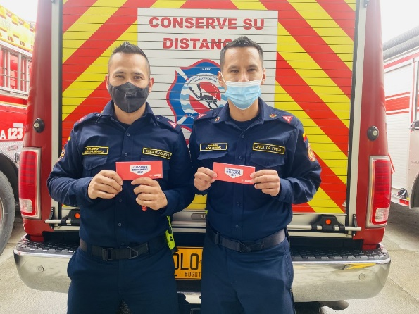

- La celebración del Día de la Familia 2021 generó un espacio de diversión, recreación y unión para los servidores públicos y sus seres queridos. El 2021 fue el año con mayor número de participantes, 543 personas lo que corresponde a un 83% para planta vinculada a la fecha, y un total de 1.898 entre servidores y sus familias.
ODS Esfera Sociedad - Objetivo 3 – Salud y Bienestar

- Creación e implementación del programa de Bici Bomberos en el que se desarrolló un diagnóstico para la identificación de los medios de transporte utilizados por los servidores y colaboradores de la entidad. Además, se realizaron actividades en la Semana de la Bicicleta. A la fecha se cuenta con 118 bici usuarios.
ODS Esfera Ambiente - Objetivo 13: acciones por el clima

- Ejecución de 165 cursos, capacitaciones, charlas, talleres y sensibilizaciones dentro de los subprocesos de la Subdirección durante la vigencia 2021.
ODS Esfera Sociedad - Objetivo 4 – Educación de calidad

- Creación del Plan de Retiro Asistido con el fin de proporcionar a los servidores, habilidades para que puedan adaptarse y afrontar la nueva etapa de su vida de manera positiva, descubriendo y fortaleciendo sus capacidades.
ODS Esfera Sociedad - Objetivo 3 – Salud y Bienestar

- Participación en promedio mensual de 443 personas en el Programa de Acondicionamiento Físico llegando a las 17 estaciones.
ODS Esfera Sociedad - Objetivo 3 – Salud y Bienestar

- Implementación de la Semana de la Salud con actividades como: taller de actores viales, charlas, clases dirigidas, práctica de reanimación cardiopulmonar, atención psicosocial y el concurso de cocina saludable con un impacto de 494 servidores y colaboradores.
ODS Esfera Sociedad - Objetivo 3 – Salud y Bienestar

- Se realizaron siete (7) Procesos de Encargos, de los cuales cinco (5) terminaron exitosamente con el nombramiento y posesión de 22 servidores.
ODS Esfera Sociedad - Objetivo 16 - Paz, justicia e instituciones sólidas

- En la Negociación Sindical, se presenta un avance de cumplimiento de los acuerdos 2021 de 72%.
ODS Esfera Sociedad - Objetivo 16 - Paz, justicia e instituciones sólidas

- Interacción con los servidores a partir de campañas comunicativas y con los medios entregados desde Comunicaciones y Tecnología, se crea el SharePoint de Gestión Humana, que ha presentado 13.445 visitas.
ODS Esfera Sociedad - Objetivo 16 - Paz, justicia e instituciones sólidas

- Implementación del proyecto “Academia Somos Todos” el cual busca fortalecer técnicamente las labores misionales de las unidades operativas en la entidad, llevando conocimiento, técnicas y tácticas por medio de escenarios y recursos propios de los diferentes incidentes que atienden el personal operativo con entrenamiento en rescate, rescate con cuerdas y rescate eléctrico como temas iniciales. En la primera fase se beneficiaron las estaciones B15, B14, B13, B17 y B4, donde se fortalecieron las habilidades y destrezas en rescate vehicular de 101 operativos con el uso de 8 vehículos para desarrollo de práctica.
ODS Esfera Sociedad - Objetivo 4 – Educación de calidad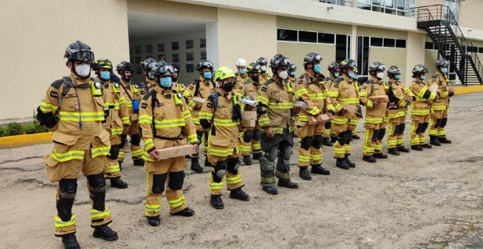

- Ejecución del proceso de Inducción / Reinducción para el personal en plataforma DOCEBO con una participación de 305 contratistas y 546 servidores, generando un impacto al 83% de los colaboradores y servidores de la entidad.
ODS Esfera Sociedad - Objetivo 4 – Educación de calidad

- Vinculación de 5 practicantes en la vigencia 2021, teniendo como público objetivo en la primera fase al personal uniformado y sus familias.
ODS Esfera Sociedad - Objetivo 4 – Educación de calidad

- Se avanza en un 40% en el Proyecto de Implementación Escuela con las modificaciones al PEI, la actualización del material de formación y la certificación instructores en competencias para el trabajo para la técnica laboral del bombero.
ODS Esfera Sociedad - Objetivo 4 – Educación de calidad

De igual forma desde la Subdirección se realiza la siguiente gestión para el mejoramiento permanente de la Política de Gestión Estratégica del Talento Humano de Bomberos Bogotá de la siguiente manera:

- Otorgar incentivos para educación, beneficiando a 45 servidores y estímulos a los mejores funcionarios con el impacto de 211 servidores.
- Creación del programa de Horarios Flexibles para el personal administrativo con el fin de fortalecer los espacios de familia, social y ocio de acuerdo con las necesidades de los servidores.
- Respecto a las historias laborales a la fecha se cuenta con 645 historias laborales intervenidas, lo que a su vez equivale a un porcentaje total de intervención del 87.20% para expedientes activos y del 31.88% de expedientes de personal retirado.
- Implementación del programa de teletrabajo con la vinculación de 9 servidores en la modalidad de trabajo suplementario.
- Aplicación de 380 vacunas para los servidores: toxoide tetánico - 149, contra fiebre amarilla - 82 y contra rabia -149.
- Realización de exámenes médicos ocupacionales periódicos a 222 servidores en la vigencia 2021.
- Se realizaron 84 tamizajes visuales.
- Gestión de COVID-19 en la entidad con 2.100 acercamientos telefónicos para cerco epidemiológico y seguimiento al personal con sospecha o positivo, 378 aislamientos al personal con sospecha o positivo y acompañamiento psicosocial a familias de colaboradores fallecidos.
- Con la visita de la Secretaría Distrital de Salud, el día 29 de abril, se realizó validación de protocolos de bioseguridad en la estación B4 y Sede Comando, obteniendo resultado Adopta la Norma con Plan de Mejoramiento.
- Atención a la auditoría del Ministerio de Trabajo el día 29 de abril, se realizaron 2 sesiones virtuales, se obtiene como resultado conformidad en el cumplimiento de los estándares mínimos de la Resolución 312 del 2019 expedida por el mismo ente, se realizan 3 observaciones a lo cual ya se ha dado trámite a los planes de mejoramiento, reiterando así que el proceso de SST está avanzando en la normalización.
- Durante 2021 se han atendido en psicología un total de 152 personas, brindando apoyo emocional en situaciones de crisis. Además, se atendieron 81 servidores por eventos de alto impacto en 2021.
- El día 8 de marzo se realizó inauguración de la primera sala lactante de la entidad, el día 21 de junio se recibió por parte de Secretaría Distrital de Salud la confirmación de inscripción de la sala, dando cumplimiento a la resolución 2423 del 2018.
- Se realizó seguimiento a las acciones tomadas por las áreas derivadas de las inspecciones de elementos de protección personal del año 2020, en las que se impactaron a 615 servidores, cada una de las áreas realizaron el reporte de las gestiones obteniendo como resultado un avance significativo así:
  - Tras la entrega de los informes de inspección de EPP y de inspecciones locativas, la Subdirección Logística ha adelantado acciones como el mantenimiento trajes de línea de fuego, entrega de elementos de bioseguridad, compra de elementos de dotación de botiquines y trauma kit para estaciones, mantenimiento de equipos de respiración autónoma.
  - Tras la entrega de los hallazgos de las inspecciones planeadas locativas, la subdirección corporativa ha realizado acciones de mejora locativas en cada una de las estaciones.
- Durante el primer semestre del 2021, se dio cumplimiento al cronograma de inspecciones planeadas, dando cobertura al 100% de las estaciones, sedes y áreas de la entidad. Las inspecciones se realizan con el fin de verificar las condiciones inseguras y cumplimiento normativo, para el segundo semestre de 2021 se entregarán los informes derivados de estas inspecciones a todas las áreas y jefes de estación para que se inicien las gestiones y acciones de mejoramiento que se deriven de las mismas.
- Se realizó entrega de dotación de los botiquines de 14 estaciones y sede Comando, en el primer semestre de 2021.
- Se realizó la verificación del cumplimiento de protocolos de bioseguridad de las 17 estaciones durante la vigencia 2021.
- Con el apoyo de Formación y Capacitación en los meses de abril y mayo se realizó la socialización del "Protocolo de Bioseguridad COVID-19 UAECOB” con el acompañamiento de un médico ocupacional de la ARL Positiva. Se realizaron en total 7 sesiones con una participación de 220 servidores y contratistas.
- Se realizó depuración del 100% de pasivos asignados a la Subdirección, que se encontraban desde 2015, por un valor de $ 1.015.937.274.
- Creación e implementación de la estrategia de cercanía y acompañamiento en las estaciones por medio de comunicación asertiva y permanente con las mismas desde los diferentes subprocesos de la dependencia, en la que se resuelven dudas y se brinda información de los planes, actividades y procesos de la Subdirección.
- Articulación de la estructura documental de la Subdirección de Gestión Humana, a partir del Sistema de Gestión de la Calidad, con un avance del 68%.
- Revisión y actualización de información en SIDEAP de los servidores de la Entidad. Para hojas de vida, se tiene cumplimiento de revisión del 100% de los servidores y se realizó revisión de licencias de conducción y una campaña de actualización, en la que se cuenta con el 91% de las licencias actualizadas.
- Se han adelantado 118 trámites en el proceso de liquidaciones de demandas por horas extras por valor de $4.546.646.590.
- Se han recaudado $191.361.420 con las gestiones para el recobro de incapacidades a las EPS y ARL.

Apuesta(s) de la gestión para 2022
Desde la Subdirección de Gestión Humana se presenta las siguientes apuestas para la gestión de la vigencia 2022:
- Consolidación de la Escuela de Formación Bomberil, graduación de la primera cohorte y segunda cohorte del Técnico Laboral Bombero.
- Fortalecer el equipo de instructores comprometidos en la retribución del conocimiento adquirido a la Escuela de Formación Bomberil.
- Fortalecer los escenarios de formación de la Escuela.
- Dotación de Equipos, Accesorios y Herramientas para la autonomía de la Escuela.
- Automatización de los siguientes trámites de administración de personal en el Sistema de Información de Administración de Personal – SIAP:
  - Resoluciones de incapacidades
  - Liquidaciones por conciliación
  - Aprobación de cesantías
  - Certificaciones de funciones
- Generar un mejor sentido de pertenencia en los servidores públicos vinculados en provisionalidad a través de actividades de integración.
- Generar espacios de aprendizaje en temas de interés que le permitan a los emprendedores ampliar sus conocimientos y promoción de sus servicios.
- Reforzar los canales de difusión que permitan que todos los servidores conozcan e identifiquen las actividades que se van a desarrollar o se están ejecutando dentro de los planes a cargo de la Subdirección de Gestión Humana.
- Fortalecer la atención periódica y personalizada de la Caja de Compensación para cada uno de los servidores, atendiendo las inquietudes sobre servicios.
- Ofrecer información a través de ferias informativas, acerca de programas de vivienda a todos los servidores de la Entidad, con el ánimo de incentivar la compra de vivienda propia.
- Implementación de la política Petfriendly.
- Lograr una mayor participación de los servidores públicos en el programa de Emprendimiento de la Entidad.
- Actualización del manual de funciones y competencias laborales aprobados y publicados.
- Provisión de las vacantes existentes conforme al plan de previsión de recursos.
- Modificación de la estructura organizacional para la creación de la Oficina de Control Interno Disciplinario.
- Creación y aprobación por la Comisión Nacional del Servicio Civil – CNSC del Sistema Propio de evaluación de desempeño.
- Cumplimiento de las etapas necesarias para buscar la apropiación de recursos para la planta temporal para la vigencia 2023.
- Rediseño Institucional implementado para generar la movilidad de la planta de personal operativo.
- Reducir cifras de accidentalidad laboral (excluyendo casos COVID) anual en la entidad en un 5%.
- Aumentar población de servidores con exámenes médicos realizados respecto al año inmediatamente anterior.
- Aumentar población de servidores con capacitación en primeros auxilios psicológicos.
- Aumentar el número de inspecciones en seguridad y salud en las estaciones que permita mejorar los comportamientos y condiciones.

Subdirección de Gestión Corporativa

Principales Logros y resultados
Infraestructura – espacios físicos
Nuevo espacio para el manejo de emergencias en la ciudad. Construcción de la Estación Bellavista

Se avanzó en la construcción de la estación Bellavista, que beneficia a 849.122 habitantes de la localidad de San Cristóbal, con su puesta en funcionamiento en el año 2021, la respuesta en las emergencias en la localidad será más eficaz y eficiente, y la ciudad avanza en las metas del Plan de Desarrollo Distrital 2020-2024

Adecuaciones e instalación de BRAE II Etapa.

Durante el 2021 El Cuerpo Oficial de Bomberos de Bogotá presentó las renovadas instalaciones en la estación Puente Aranda, donde se habilitó un espacio de entrenamiento para los caninos de la institución. Este lugar prestará adicionalmente el servicio de emergencia a animales rescatados que no pueden ser trasladados a centros veterinarios de la red pública.

Mantenimiento de Estaciones

Se implementó el modelo de operación que permitió responder de manera eficiente las necesidades de intervención y mantenimiento de las estaciones de bomberos, a través de:

    - Atención inmediata de las eventuales necesidades de reparaciones locativas con cuadrillas de trabajo

    - Intervenciones de alto impacto a través de equipos especializados

    - Atención inmediata

En el año 2021 mediante el esquema de cuadrillas, en tres frentes de trabajo: zona norte, zona centro y zona sur, se garantizó la intervención de las 17 estaciones realizando mantenimientos locativos por zonas, así:

Tabla 29. Estaciones atendidas con el esquema de cuadrillas
ZONA CENTRO | ZONA SUR | ZONA NORTE
B-2 Central | B-5 Kennedy | B-1 Chapinero
B-3 Restrepo | B-8 Bosa | Edificio Comando
B-4 Puente Aranda | B-10 Marichuela | B-7 Ferias
B-6 Fontibón | B-16 Venecia | B-12 Suba
B-17 Centro Histórico | B-9 Bellavista | B-13 Caobos Salazar
B-11 Candelaria |  | B-15 Garces Navas
B 14- Bicentenario
Fuente: Subdirección de Gestión Corporativa

Intervenciones de Alto Impacto

En el periodo comprendido entre enero y diciembre de 2021, 8 estaciones y el edificio Comando fueron intervenidos con trabajos especializados, que aportan en el fortalecimiento de la capacidad instalada de la UAE Cuerpo Oficial de Bomberos de Bogotá ante eventuales emergencias que requieran su atención.

Tabla 30. Estaciones con Intervenciones de Alto Impacto
Estación | Intervención
Edificio Comando | - Adecuaciones para sala lactante y oratorio.  - Lavado y mantenimiento de fachada.  - Mantenimiento y pintura zona de parqueadero.  - Impermeabilización cubierta.  - Mantenimiento adoquín plazoleta ingreso.  - Pintura general interior.
B-4 Puente Aranda | - Desguaces contenedores de Academia.  - Cambio general de cielorrasos.
B-6 Fontibón | - Desmonte de cortina siniestrada.  - Cerramiento provisional.
B-13 Caobo Salazar | - Impermeabilización de la cubierta.  - Adecuaciones e instalación de equipos hidroneumáticos.  - Instalación de losa para pista de entrenamiento Gestión del Riesgo.
B-1 Chapinero | - Impermeabilización cubierta.  - Cambio de cielorrasos general.
B-3 Restrepo | - Impermeabilización de muros y fondo de tanque enterrado.  - Suministro e instalación de 2 motobombas de 3HP, tubería de impulsión y succión.
B-8 Bosa | - Suministro e instalación de 2 motobombas de 3HP, tubería de impulsión y succión.  - Reparación rejas metálicas correderas, incluye rodachines.
B-5 Kennedy | - Impermeabilización de cubierta con manto en aluminio.  - Suministro e instalación bomba 10HP.
B-16 Venecia | - Impermeabilización de muros y fondo de tanque enterrado.  - Impermeabilización de cubierta con manto en aluminio.
Fuente: Subdirección de Gestión Corporativa-Equipo de Infraestructura

Capacidad administrativa
La capacidad administrativa institucional se asocia a la eficiencia con la que la UAE Cuerpo Oficial de Bomberos de Bogotá responde a las emergencias que demandan de su actuación institucional, en la medida que brinda soporte y continuidad al funcionamiento de la entidad. En este sentido, durante el año 2021, en materia de capacidad administrativa se logró:

Servicio de Aseo y Cafetería: atendiendo las solicitudes para mitigar el riesgo de contagio del COVID – 19, en las 17 Estaciones y el Edificio Comando se dispuso el servicio de Aseo y Cafetería, incluido insumos para la desinfección de las zonas comunes.

Servicio de Vigilancia: se implementó un esquema de vigilancia en dos puntos neurálgicos adicionales donde se almacenan bienes importantes para la UAE Cuerpo Oficial de Bomberos de Bogotá: estación B-3 y Ferias.

Suministros de Impresión: en cumplimiento de las metas institucionales de austeridad del gasto público, se implementó un procedimiento que garantiza continuidad en la disponibilidad de los insumos, eficiencia en la entrega y utilización de los mismos maximizando el uso de recursos públicos.

Inventarios: durante el año 2021 y dando cumplimiento al Decreto 1082 de 2015, se adelantó el proceso bajas de bienes muebles obsoletos servibles no utilizados e inservibles de propiedad de Bomberos de Bogotá.

Gestión Ambiental: con el fin de potenciar la generación de una cultura ambiental frente a los impactos negativos producidos desde la prestación de los servicios de la entidad de acuerdo a su misionalidad y las acciones que desde el que hacer la Bomberos Bogotá, se implementó 5 programas de Gestión Ambiental en todas las sedes, con los siguientes resultados durante el año:

- Adecuación de tres (03) cuartos de residuos de Kennedy, edificio Comando y Fontibón en cumplimiento de los requisitos normativos.
- Actualización y divulgación de la Política Ambiental
- Diseño del manual de Compras Verdes
- Formulación del Plan Institucional de Movilidad Sostenible PIMS
- Inclusión de criterios ambientales para las compras en 87 procesos de la entidad
- Ejecución de la Semana Ambiental en el mes de julio en la cual participó el 100% de la UAE Cuerpo Oficial de Bomberos de Bogotá, a través de 12 actividades propuestas.
- Realización de la semana de la Bici con la que aporta en las estrategias de ciudad por la movilidad sostenible
- Eliminación de 167.563.82 Kg de RESPEL con gestor ambiental autorizado por la autoridad ambiental competente.
- Recuperación y entrega de 4.205.58 Kg de material susceptible para el aprovechamiento
Gestión Documental.
Una vez aprobado el Plan Institucional de Archivos – PINAR, en el año 2021 se logró actualizar el Programa de Gestión Documental – 2021.

Por otra parte, y teniendo en cuenta que los procedimientos de Gestión Documental deben ser revisados mínimo cada dos años, se procedió a la actualización y elaboración de los siguientes:

- Instructivo de Eliminación Documental Controlada
- Procedimiento Disposición Final de Documentos de Archivo
- Procedimiento Gestión de Comunicaciones Oficiales
- Procedimiento de Producción y Trámite Documental
- Manual de Archivo y Comunicaciones Oficiales
- Guía de Conservación Documental
- Guía de Preservación Digital

Adicionalmente en gestión conjunta de las dependencias se logró superar retrasos históricos en el manejo de los archivos de gestión, como resultados se destaca: 1.893 Contratos del 2017 - 2020 intervenidos; 16.799 órdenes de pago del 2017 - 2020 organizadas de manera consecutiva de acuerdo a norma; 5.893 resoluciones del 2016 - 2020 descritas y organizadas por vigencia y 173 cajas de archivo con contratos del 2015 - 2018 organizadas y transferidas al Archivo Central.

En materia de digitalización de archivos se avanzó en el proceso de los documentos ubicados en el Archivo Central con el fin de realizar un cargue masivo de esta información al Sistema de Gestión Documental de la Entidad, como se puede observar en la siguiente tabla.

Tabla 31. Avance en la Digitalización de Archivos
SEPTIEMBRE |  | OCTUBRE |  | NOVIEMBRE |  | TOTAL
CAJAS | 42 | CAJAS | 34 | CAJAS | 22 | 98
PDF | 7962 | PDF | 8068 | PDF | 123 | 16153
IMÁGENES | 40.742 | IMÁGENES | 42.846 | IMÁGENES | 28.853 | 112.441

Fuente: Subdirección de Gestión Corporativa

Adicionalmente en el 2021 la entidad logró la actualización de la Política Cero Papel y la actualización de las Tablas de Retención Documental

Gestión Presupuestal. Para la vigencia 2021, la Subdirección de Gestión Corporativa tuvo una asignación de recursos del presupuesto por valor de $26.579 millones, de los cuales al cierre de la vigencia logró la contratación efectiva del 99% de ellos, correspondientes a $26.261 millones y giros al cierre del año por valor de $17.369, de acuerdo con el siguiente detalle:

Tabla 32. Gestión Presupuestal UAECOB
 | PROYECTO 7655-MIPG | PROYECTO 7658-MISIONAL | FUNCIONAMIENTO | TOTAL
APROPIACIÓN INICIAL | $ 2.849.720.577 | $ 16.907.115.218 | $ 6.829.587.020 | $ 26.579.416.795
VALOR COMPROMETIDO | $ 2.849.720.577 | $ 16.659.577.087 | $ 6.361.395.374 | $ 26.261.126.353
% DE EJECUCIÓN | 100% | 99% | 99% | 99%
 | 7655-MIPG | 7658-MISIONAL | FUNCIONAMIENTO | TOTAL
GIROS | 2.780.756.221 | 8.900.392.010 | 5.688.759.603 | 17.369.907.834
% DE GIROS | 98% | 53% | 84% | 66%
Fuente: Subdirección de Gestión Corporativa

Apuesta(s) de la gestión para 2022

Apuestas en Infraestructura. Para el año 2022, en materia de infraestructura, Bomberos Bogotá entregará un nuevo espacio para la gestión integral de riesgos, incendios, incidentes con materiales peligrosos y rescates en todas sus modalidades y avanzará en la construcción de la estación Marichuela.

Apuestas en la Gestión Administrativa. Con el objetivo de continuar fortaleciendo los aspectos administrativos que dan soporte a la misionalidad de la entidad, en el 2022, una vez se convaliden las Tablas de Retención Documental por parte del Archivo de Bogotá, se iniciará la implementación del Expediente Electrónico, el cual permitirá superar un atraso tecnológico institucional y hará más eficiente los procesos de gestión.

En materia de gestión ambiental se avanzará en: construcción de 16 cuartos de almacenamiento de residuos sólidos en cumplimiento de los requisitos normativos; implementación de 11 huertas urbanas para aumentar la densidad de zonas verdes de la entidad; implementación de un sistema de aprovechamiento de residuos orgánicos en una estación de la UAE Cuerpo Oficial de Bomberos de Bogotá y apostaremos por la reducción del 0,5% de la huella de carbono generada por la entidad..
Para continuar con la atención oportuna y de calidad a la ciudadanía que accede a los servicios institucionales, se implementará una estrategia de fortalecimiento del canal telefónico, y la puesta en funcionamiento de estrategias de atención a la ciudadanía de forma desconcentrada en las estaciones de bomberos de la ciudad.

Oficina Asesora de Planeación
La Oficina Asesora de Planeación se encuentra compuesta por diferentes equipos de trabajos que permiten dar cumplimiento a las funciones institucionales asignadas en el Decreto 555 de 2011, en tal sentido se presentan los principales logros y resultados, así como las apuestas para la vigencia 2022 del equipo de mejora continua, el equipo de gestión estratégica y el equipo de cooperación

Principales logros y resultados
En cumplimiento del fortalecimiento de la planeación y gestión la UAE Cuerpo Oficial de Bomberos de Bogotá, en el marco del propósito 5 y el programa 56 desde el equipo de mejora continua, se presentan los siguientes logros:

En la implementación del Modelo Integrado de Planeación y Gestión – MIPG, se realizó la recolección de evidencias y reporte de FOGEDI, (Matriz de fortalecimientos de la gestión y el desempeño institucional) como matriz de seguimiento a las actividades de las diferentes dimensiones y políticas evaluadas por el FURAG se resalta :

Fortalecimiento y Articulación de la Planeación Institucional
Uno de los principales aportes que el MIPG ha hecho a la gestión de Bomberos Bogotá, ha sido la transformación de una planeación enfocada al cumplimiento de las funciones de las áreas hacia una planeación articulada en torno al cumplimiento de los objetivos estratégicos institucionales, utilizando el concepto de la transversalidad de las políticas, acorde con uno de los propósitos de MIPG, el cual manifiesta: “…permitirle a una entidad pública definir la ruta estratégica que guiará su gestión institucional, con miras a garantizar los derechos, satisfacer las necesidades y solucionar los problemas de los ciudadanos destinatarios de sus productos y servicios, así como fortalecer la confianza ciudadana y la legitimidad.”; acorde con lo anterior, la entidad, ha evolucionado la herramienta FOGEDI como instrumento de Planificación y Control articulados de manera común para todas las áreas de la entidad.
Tabla 33. Reporte de implementación políticas en la FOGEDI
Reporte Seguimiento a Planes FOGEDI
82,80%
Promedio total avance

Fuente: Power Bi seguimiento FPGEDI, Oficina Asesora de Planeación

Procesos: Simplificación del Mapa de Procesos En el desarrollo de la política de Fortalecimiento Organizacional y Simplificación de Procesos, se logró pasar de 19 a 10 procesos, lo cual genera una administración más flexible y se alinea con el propósito de la política “fortalecer el aumento de las capacidades organizacionales mediante la alineación entre la estrategia institucional y el modelo de operación por procesos, la estructura y la planta de personal, de manera que contribuyan a la generación de mayor valor público en la prestación de bienes y servicios, aumentando la productividad estatal”.

Riesgos: se generó actualización de la matriz de riesgos por cada uno de los nuevos procesos de la entidad, aplicando la nueva metodología solicitada por el departamento administrativo de la función pública- DAFP, y adoptando una guía y un procedimiento para la administración de los riesgos de gestión. Así mismo se Diseño de ambiente virtual (SharePoint) como espacio de socialización de los nuevos lineamientos de la metodología de administración de riesgos emitida por el DAFP.

Los mapas de riesgos por procesos se encuentran publicados en página web. Dicho lo anterior, se presenta a continuación una gráfica de número de riesgos identificados en cada proceso

Tabla 34. Numero de riesgos de gestión por proceso
PROCESO | No.de Riesgos 2021
Reducción | 4
Manejo | 2
Conocimiento | 2
Gestión Estratégica | 6
Gestión del Talento Humano | 7
Gestión Jurídica | 5
Servicio a la ciudadanía | 3
Gestión TIC | 8
Gestión de recursos | 12
Evaluación y control | 8

Fuente: Oficina Asesora de Planeación
Así mismo la aplicación de la metodología permitió identificar las zonas de severidad de los riesgos identificados, distribuidos de la siguiente manera

Tabla 35.Distribucion de los riesgos en zonas de severidad

Riesgos en zona  Extrema | 3 | 5,26
Riesgos en zona  Alta | 7 | 12,28
Riesgos en zona  Moderada | 34 | 59,65
Riesgos en zona  Baja | 13 | 22,81

Fuente: Oficina Asesora de Planeación

Desde la Oficina Asesora de Planeación se lideró la gestión y seguimiento al presupuesto de inversión de la Unidad, en tal sentido se muestra a continuación el resumen de apropiación y ejecución de compromisos del presupuesto 2021 y de la inversión desagregada en tres proyectos de inversión:

Tabla 36.Ejecución presupuestal 2021
Rubro Presupuestal | Apropiado 2021 | Ejecución compromisos 2021
Funcionamiento | 78.826.360.000 | 77.030.756.427
Inversión | 47.629.825.447 | 45.659.509.770
Total presupuesto 2021 | $ 126.456.185.447 | $ 122.690.266.197
Fuente: Oficina Asesora de Planeación
Tabla 37.Ejecución de compromisos por proyecto de inversión
Cód. | Proyecto de inversión | Apropiación 2021 | Ejecución de compromisos 2021
7658 | Fortalecimiento del Cuerpo Oficial de Bomberos Bogotá | 33.268.825.447 | 32.300.649.002
7637 | Fortalecimiento de la infraestructura de tecnología informática y de comunicaciones de la entidad. | 6.342.000.000 | 5.341.941.374
7655 | Fortalecimiento de la planeación y gestión de Bomberos Bogotá | 8.019.000.000 | 8.016.919.394
 | Total, inversión 2021 | $ 47.629.825.447 | $ 45.659.509.770
Fuente: Oficina Asesora de Planeación

Tabla 38. Metas PDD Proyecto de inversión 7685 Fortalecimiento Cuerpo Oficial de Bomberos
 | PROPÓSITO 02 PDD: Cambiar nuestros hábitos de vida para reverdecer a Bogotá y adaptarnos y mitigar el cambio climático
 | LOGRO DE CIUDAD 15: Intervenir integralmente áreas estratégicas de Bogotá teniendo en cuenta las dinámicas patrimoniales, ambientales, sociales y culturales
 | PROGRAMA 30: Eficiencia en la atención de emergencias
 | PROYECTO 7658 - Fortalecimiento Cuerpo Oficial de Bomberos
No. | Meta Plan de Desarrollo
1 | Implementar al 100% un (1) programa de conocimiento y reducción en la gestión de riesgo de incendios, incidentes con materiales peligrosos y escenarios de riesgos.
2 | Implementar al 100% un (1) programa de capacitación, formación y entrenamiento al personal en el marco de la Academia Bomberil de Bogotá
3 | Poner en funcionamiento 3 nuevos espacios para la gestión integral de riesgos, incendios e incidentes con materiales peligrosos y rescates en todas sus modalidades
4 | Reforzar, Adecuar y Ampliar 6 estaciones de Bomberos
5 | Implementar al 100% un programa de formación, modernización y sostenibilidad de la Unidad Administrativa Especial Cuerpo Oficial de Bomberos, para la respuesta efectiva en la atención de emergencias y desastres.

Fuente: Oficina Asesora de Planeación

Tabla 39. PROYECTO 7637 - Fortalecimiento de la infraestructura de tecnología informática y de comunicaciones de la UAECOB
 | PROPÓSITO 05 PDD: construir Bogotá una región con gobierno abierto, transparente y ciudadanía consciente
 | LOGRO DE CIUDAD 30-Incrementar la efectividad de la gestión pública distrital y local
 | PROGRAMA 56. GESTIÓN PÚBLICA EFECTIVA
 | PROYECTO 7637 - Fortalecimiento de la infraestructura de tecnología informática y de comunicaciones de Bomberos Bogotá
No | Meta Plan de Desarrollo
6 | Implementar al 100% una (1) estrategia de fortalecimiento de los sistemas de información para optimizar la gestión del Cuerpo Oficial de Bomberos

Fuente: Oficina Asesora de Planeación

Tabla 40. PROYECTO 7655 - Fortalecimiento de la planeación y gestión de la UAECOB
PROPÓSITO 05 PDD: Construir Bogotá región con gobierno abierto, transparente y ciudadanía consciente
LOGRO DE CIUDAD 30-Incrementar la efectividad de la gestión pública distrital y local
PROGRAMA 56. GESTIÓN PÚBLICA EFECTIVA
PROYECTO 7655 - Fortalecimiento de la planeación y gestión de la UAECOB
Meta Plan de Desarrollo
Gestionar el 100% de un (1) plan de adecuación y sostenibilidad de los sistemas de gestión de la Unidad Administrativa Especial Cuerpo Oficial de Bomberos

Fuente: Oficina Asesora de Planeación

El Plan de Acción consolida las acciones previstas para alcanzar los fines propuestos para cada vigencia, de acuerdo con la misión, visión y objetivos contenidos en el Plan Estratégico de la entidad, las metas Plan Desarrollo Distrital vigente y los proyectos de inversión. Por ello, la Oficina Asesora de Planeación continuó con la gestión encomendada en la vigencia 2021, a corte del 31 de diciembre 2021 culminó su gestión con un cumplimiento en su ejecución presupuestal del 96%.

Gráfica 19. Ejecución presupuestal por proyecto de inversión 2021

Fuente: Oficina Asesora de Planeación
Gráfica 20. Seguimiento a las metas Plan de Desarrollo (2020 – 20204)

Fuente: Oficina Asesora de Planeación

En la gráfica se muestra el avance de cumplimiento físico acumulado de las metas Plan de Desarrollo 2020-2024, con corte a 31 de diciembre 2021.

Plan de preparativos ante un sismo de gran magnitud

Se elaboró la primera fase de la estrategia institucional de preparativos del Cuerpo Oficial de Bomberos de Bogotá, mediante un modelo para la implementación ante un evento o sismo de gran magnitud, con el fin de reducir los efectos adversos sobre la población y en general sobre el proceso de desarrollo socio-económico de la capital. Con esta información se determinó la capacidad de respuesta viable que debe desarrollar e implementar la entidad ante un sismo de gran magnitud, permitiendo focalizar la inversión de los recursos de una forma más eficiente y eficaz, generando esto una mejor atención a la comunidad del distrito capital.

Cooperación

Por su parte el grupo de cooperación de la OAP ha desarrollado la Estrategia de Cooperación Internacional 2021-2024: En cumplimiento del Pilar Estratégico 4 “Fortalecimiento Institucional – Confianza”, se elaboró la estrategia de Cooperación Internacional y Alianzas Estratégicas 2021-2024, la cual se encuentra alineada al Plan Estratégico Institucional, el Plan Distrital de Desarrollo y demás agendas y acuerdos mundiales. Sus actividades fueron:

Documentos y procedimientos

- Formulación de la Estrategia de Cooperación Internacional & Alianzas Estratégicas 2021 - 2024
- Procedimiento de cooperación internacional
- Guía de proyectos

Alianzas

- 4 memorandos de entendimiento: CBRNe, NFPA, IDARTES, CODENSA.

Gestión del conocimiento

- 5 Master Class certificadas sobre Rescate técnico, Aseguramiento de Aguas, Incendios Forestales, Materiales Peligrosos y Seguridad Humana y Protección contra incendios. Con participación de 11 expertos internacionales y 17 expertos nacionales, de organizaciones como ALAREV, la Escuela de Bomberos de Francia, Bomberos Houston y Fundación Universitaria de Ciencias de la Salud, Bomberos Aeronáuticos y Cuerpo Oficial de Bomberos de Bogotá. Personas conectadas por sesión 350 aproximadamente de países como México, Argentina, Perú, Chile, Venezuela, Ecuador y Colombia.

- 132 cupos para el Diplomado Virtual Política Pública de Gestión de Riesgo del desastre – ESAP.

- 30 cupos al Diplomado en Innovación para el Cambio Climático y la Sostenibilidad- Universidad de Ibagué y Min. Ambiente.

- 100 cupos Técnico Básico en Gestión Integral del Riesgo- CENDPRED México.

- 2 becas para el Diplomado Acciones Sostenibles para trasformar el mundo otorgadas por la Universidad EAN.

- 1 conversatorio sobre incendios forestales con CALIFORNIA FIRE en cabeza de Thom Porter y con la participación de Secretaría de Ambiente

- En coordinación con la Subdirección de Gestión del Riesgo se publicaron 10 artículos en 5 revistas especializadas de Colombia, México y España. Revista Servicios de Emergencia, Revista Seguridad en América, Revista KPN Colombia, Revistas Consejo Colombiano de Seguridad y Revista APROCOF.

Participación en escenarios

Nacionales
- Participación en 2 campañas: Campaña Salvamos Vidas en las Vías con la Agencia Nacional de Seguridad Vial y Campaña No te ExponGAS con la Cámara de Gases Medicinales e Industriales de la ANDI (2020) (2021).
- Participación de la directora (E) Paula Ximena Henao, el 23 de noviembre de 2021 en el 2º Foro de Pensamiento Estratégico de Seguridad en el panel Implementación de tecnologías de seguridad para entornos seguros.
- Participación del grupo SART en el taller sobre implementación de tecnologías de seguridad para entornos seguros.

Internacionales

- Participación del Equipo Técnico de Rescate en el Primer Desafío Mundial de Rescate en modalidad virtual, organizado por la Organización Mundial de Rescate.

- Participación en la rueda de negocios con empresas alemanas.

- Participación del Equipo Técnico de Rescate en el Primer Desafío Mundial de Rescate en modalidad virtual, organizado por la Organización Mundial de Rescate.

- Sede del Encuentro de Jefes Bomberiles de la UCCI 2022.

- Primera competencia post pandemia – Reto Monserrate. Con participación de 8 equipos. Acompañamiento del Instituto Distrital de Turismo.

Apuesta(s) de la gestión para 2022

El equipo de mejora continua de la Oficina asesora de planeación, se propone asesorar a los procesos para alcanzar un 90% de la actualización documental de la entidad, aplicando los nuevos estándares y directrices establecidos en la resolución 1519 de 2020 “Por la cual se definen los estándares y directrices para publicar la información señalada en la Ley 1712 del 2014 y se definen los requisitos materia de acceso a la información pública, accesibilidad web, seguridad digital, y datos abiertos”

Como elemento primordial, se busca mejorar la puntuación conseguida tras el diligenciamiento del Formulario Único Reporte de Avances de la Gestión- FURAG en concordancia con las metas establecidas por el sector de seguridad y convivencia, subiendo en las dimensiones y políticas establecidas por el Modelo Integrado de Planeación y Gestión- MIPG.

A su vez para la gestión del riesgo, se llevarán a cabo seguimientos semestrales que permitan el análisis de situaciones mitigadas, materializadas o sujetas a modificaciones, por contextos institucionales, en aras de la aplicación metodológica de los lineamientos DAFP. Se propone el diseño de un modelo de análisis de contextos situacionales para la determinación del apetito de riesgo, tolerancia al riesgo y capacidad de riesgo de la entidad.

De otra parte, el equipo de cooperación presenta las siguientes apuestas

- 10 Master Class

- Sede del Encuentro de Jefes Bomberiles de la UCCI

- Libro de historias en el marco de la celebración del cumpleaños del Cuerpo de Bomberos de Bogotá

- Procedimiento de donaciones

Oficina Asesora Jurídica
Como oficina encargada de emitir conceptos técnicos, llevar a cabo la defensa judicial, expedir controles de legalidad, y demás funciones contenidas en el Decreto 555 de 2011, la Oficina Asesora Jurídica presenta los logros y resultados obtenidos para el año 2021 y sus apuestas de gestión para la vigencia 2022

Principales logros y resultados
- Se realizó una matriz DOFA con la cual se identificaron debilidades, oportunidades, fortalezas y amenazas, para realizar análisis de las diferentes situaciones que puedan presentarse en los proyectos de la entidad.
- Durante el 2021, se puede destacar la labor de defensa judicial de la entidad, mediante la cual se logró el saneamiento al 100% de los pasivos exigibles a su cargo.
- Así mismo se han pagado 45 conciliaciones por valor de $1.502 millones de pesos y 32 sentencias de conciliación por valor de 2.125 millones.
- En materia contractual, se garantizó la celebración de los contratos por medio de los cuales se cumplen las actividades misionales de cada una de las dependencias de la entidad, y se realizaron jornadas de capacitación y actualización en temas inherentes a la contratación estatal como un aspecto fundamental para la gestión del conocimiento.

Modalidad de Selección | Unidad Administrativa Cuerpo Oficial de Bomberos Bogotá
Licitación pública | 12
Mínima cuantía | 35
Contratación directa | 614
Selección abreviada/acuerdo marco | 25
Selección abreviada de menor cuantía | 14
Selección abreviada por subasta inversa | 13
Concurso de méritos | 4
Total de contratos | 717

- En materia administrativa se logró actualizar e inventariar de forma adecuada el archivo de gestión, llevar a cabo transferencias documentales del archivo contractual que no se realizaban desde el año 2015, la organización y digitalización de las actividades de control de resoluciones y expedición de certificaciones contractuales, además de ejercer un correcto control de respuesta a peticiones y requerimientos de información jurídica y de archivo.

- Gestión de la entidad en el marco de los Objetivos de Desarrollo Sostenible ODS y Derechos Humanos. Aportes a la igualdad de género y empoderamiento de las mujeres, o de otros grupos poblacionales

ODS 5: el 79% de los contratistas de la Oficina Asesora Jurídica son mujeres, de ellas el 89% prestan servicios profesionales.

- Acciones de participación ciudadana, diálogo o contacto con la ciudadanía, acciones puntuales de anticorrupción y de rendición de cuentas.

El 100% de los procesos contractuales se realizan a través de la plataforma Secop II que permite publicidad y transaccionalidad democratizando el acceso a la contratación pública. El 100% de las hojas de vida y sus soportes de las personas que prestan sus servicios como contratistas a la entidad se encuentran publicados en la plataforma SIDEAP, las cuales son corroboradas y de acceso a la ciudadanía. Se dio respuesta oportuna al 100% de las peticiones y requerimientos allegados a esta dependencia por los ciudadanos y todos los entes de control. Se presentaron oportunamente el 100% de los informes requeridos por los entes de control y por los órganos de Control Político sobre la gestión contractual de Bomberos Bogotá

- Procesos o experiencias de innovación en la gestión

Se implementó el módulo de apoyo administrativo a la gestión jurídica reduciendo las interferencias y permitiendo la optimización de la operatividad jurídica, así como la implementación de sistemas de control y mejora continua.

Apuesta(s) de la gestión para 2022

• En 2022, la Oficina Asesora Jurídica continuará velando por el cumplimiento de las normas que regulan la actividad misional de la UAE Cuerpo Oficial de Bomberos de Bogotá, buscando la salvaguarda de la seguridad jurídica de la entidad y sus colaboradores, mediante la asesoría y acompañamiento legal, en lo relativo con la contratación públicas, la defensa judicial y las actividades jurídico - administrativas
• En materia de defensa judicial, se continuará con el pago de acreencias y pasivos exigibles y atendiendo las demandas y solicitudes necesarias para la salvaguarda de la legalidad y la defensa de la entidad.
• En materia administrativa, se continuará actualizando el inventario de gestión contractual, las transferencias documentales y la organización y digitalización de las actividades de control de resoluciones y expedición de certificaciones contractuales, así como el control de respuesta a peticiones y requerimientos de información jurídica y de archivo.
• En materia contractual, se continuará realizando seguimiento al cumplimiento de la contratación planeada por las distintas áreas, al cumplimiento de los plazos de liquidación contractual y en general, llevando a cabo los trámites contractuales de la entidad.

Oficina de Control Interno.
En ejercicio del cumplimiento legal, de las funciones asignadas a las oficinas de control interno y como evaluador del sistema de control interno, se presentarán enseguida logros y apuestas en materia de gestión institucional

Principales logros y resultados

En el presente informe, se resumen los logros de la gestión adelantada en el período comprendido entre el 1 de enero y el 31 de diciembre de 2021, indicando los resultados relevantes obtenidos en desarrollo de las funciones institucionales consagradas en el Decreto 555 artículo 5 y los lineamientos definidos en el Decreto 648 de 2017 “Por el cual se modifica y adiciona el Decreto 1083 de 2015, Reglamentario Único del Sector de la Función Pública”, en su artículo 17 modifica el artículo 2.2.21.5.3 del Decreto 1083 de 20151 asignando 5 roles a través de los cuales la Oficina de Control Interno desarrolla su labor: liderazgo estratégico; enfoque hacia la prevención, evaluación de la gestión del riesgo, evaluación y seguimiento, relación con entes externos de control. Así mismo, la Oficina de Control Interno debe reportar una serie de informes y adelantar seguimiento y/o evaluaciones periódicas, los cuales se encuentran normados en la Ley 87-19932, Ley 1474-20113, Decreto 215-20174 y demás normatividad aplicable.

Para la vigencia 2021 se programaron 95 actividades enmarcadas en los 5 roles establecidos para las Oficinas de Control Interno las cuales detallamos a continuación:

Rol de evaluación y seguimiento (auditoría interna)

Se ejecutaron nueve (9) auditorias, se realizaron doce (12) seguimientos a los procedimientos de cuatro (4) procesos con el fin de establecer la efectividad de los controles y verificar la armonización con el nuevo mapa de procesos de la entidad vigente desde abril del 2021, treinta y tres (33) seguimientos de Ley, se realizaron cuatro (4) comités de Coordinación de Control Interno, se desarrollaron cuatro (4) seguimientos a la ejecución de las acciones del plan de mejoramiento Institucional, se realizó una evaluación a la gestión del riesgo institucional y se realizó el reporte FURAG componente OCI.

Rol de relación con entes externos
Se realizó acompañamiento permanente en la auditoría de regularidad y tres auditorías de desempeño, realizadas por la Contraloría de Bogotá PAD 2021 vigencia 2020. En lo referente al plan de mejoramiento con el ente de control, en la auditoría de regularidad cód. 183, encontraba constituida por treinta y cuatro (34) hallazgos y cincuenta y ocho (58) acciones de las cuales cincuenta y tres (53) estaban abiertas y cinco (5) incumplidas; de esta cifra, treinta y uno (31) acciones tienen vencimiento antes del 30 de mayo de 2021, que junto con las 5 acciones incumplidas el ente de control les realizó el seguimiento y evaluación.

Por gestión adelantada por la Oficina de Control interno se logró que las dependencias cumplieran con la ejecución de 26 acciones de mejora que fueron cerradas como efectivas por la Contraloría de Bogotá, por otra parte, el ente de control dictaminó como inefectivas 8 y 2 acciones como incumplidas.

En cumplimiento a lo establecido en la Resolución 036 de 2019 la Oficina de Control Interno realizó seguimiento especial a las dos (02) acciones de mejora incumplidas indicadas por el órgano de control en su informe final de auditoría, y se realizó el reporte del resultado del mencionado seguimiento el pasado 10 de diciembre de 2021 mediante el aplicativo SIVICOF al Ente de Control.
El ente de control en el desarrollo de la Auditoría de Desempeño Cód. 185, que adelantó en el mes de diciembre de 2021, realizó la evaluación de la acción 3.1.2.1, la cual fue dictaminada como cumplida.

Rol fomento de la cultura del control
En la vigencia de esta acta de gestión, la Oficina de Control Interno adelantó 4 jornadas de capacitación y sensibilización con los siguientes temas:
- MECI: conocimientos principales del MECI (Normatividad, Definición MECI, Estructura del control, Pilares del MECI, Roles y responsabilidades)
- Plan de Mejoramiento: implementación Plan de Mejoramiento (Objetivos, Importancia, definición, herramienta y estructura)
- MIPG: estructura principal del MIPG (Definición, Operación, Dimensiones, Políticas y Líneas de Defensa)
- Sistema de Control Interno: aspectos importantes (Mapa de Aseguramiento, Código de ética del Auditor, Declaración de Independencia y Conflicto de Intereses

De estas jornadas se realizó concursos para afianzar los temas presentados, de los cuales al final de la vigencia se realizó la premiación de los 3 mejores resultados de manera acumulada.

Apuesta(s) de la gestión para 2022

Teniendo en cuenta que el período del jefe de la Oficina de Control interno actual termina el 31 de diciembre de esta vigencia, no proyectamos nada en este ítem toda vez que el nuevo jefe se posesionará el mes de enero de 2022 y es a quien le corresponde establecer las metas y objetivos propuestos para la nueva vigencia.

Gestión Tecnológica
Le corresponde a la Oficina Asesora de Planeación, la función de administrar el sistema informático, tecnológico y estadístico que sirva de base para la elaboración de políticas y estrategias, en tal sentido se presenta a continuación lo realizado en la vigencia 2021 del equipo de tecnología, perteneciente a la oficina en mención.

Oficina Asesora de Planeación

Principales logros y resultados

Ilustración 23. Articulación línea estratégica
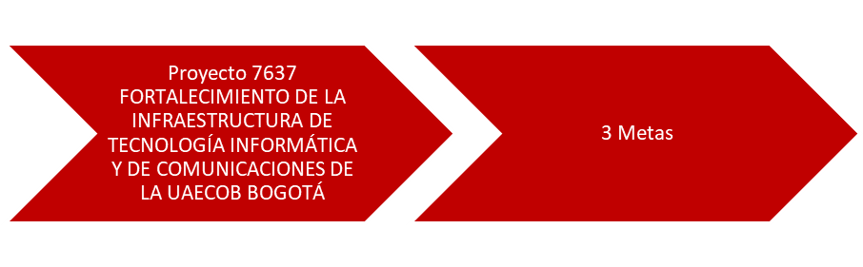
Fuente: Oficina Asesora de Planeación
Meta: implementar 100% del programa de seguridad y privacidad de la información en la UAE Cuerpo Oficial de Bomberos de Bogotá alineado a la política de gobierno digital.

Se realizaron ajustes al sistema de seguridad y privacidad de la información de la entidad orientado al fortalecimiento institucional y a la mejora de indicadores como FURAG 2020.

Dentro de la gestión realizada a la seguridad de la información y las tecnologías de la información se desarrollaron las siguientes actividades:

- Se realizó la identificación de vulnerabilidades en la plataforma tecnológica de la UAE Cuerpo Oficial de Bomberos de Bogotá.

- Se realizó simulación de ataques cibernéticos sobre la plataforma de Bomberos Bogotá.

- Se ejecutaron ejercicios de clasificación de activos de información en los procesos de la entidad.

Otras Actividades realizadas:

- Tecnología promovió diferentes reuniones para crear el proyecto CMDB (gestión a través de Aranda de los inventarios de TIC)

- Seguridad de la Información ha participado activamente en reuniones de MINTIC donde se están estableciendo los lineamientos para la adecuada implementación de un Modelo de Seguridad y Privacidad de la Información.

- Seguridad de la Información ha participado activamente en la creación de la Metodología de Gestión Integral de Riesgos.

- Seguridad de la Información ha participado activamente en reuniones de Teletrabajo.

- Se realizó adaptación de Herramienta de Riesgos de manera automática en Excel.

- Se realizó adaptación de Herramienta de Clasificación de Activos en Excel.

- Seguridad de la Información ha acompaño en charlas de Capacitación en Seguridad de la Información.

- Seguridad de la información participo activamente en comité de gestión y desempeño logrando la aprobación de la versión 2 del Manual de Políticas de Seguridad de la Información, por parte del comité.

- Seguridad de la información brindo charla al comité de gestión y desempeño en gestión y comunicación de crisis.

Durante el último trimestre del 2021 se implementaron los siguientes documentos y procedimientos:

Tabla 41.Actualización Documental
 | DOCUMENTOS
1. | Gestión de Incidentes
2. | Procedimiento Gestión de Configuración
3. | Procedimiento Gestión de la capacidad
4. | Procedimiento Recolección Evidencia Digital
5. | Procedimiento Gestión de Proveedores
6. | Manual Organización de la Seguridad de la Información
7. | Manual Adquisición, Desarrollo y Mantenimiento de Sistemas
8. | Procedimiento Gestión de Crisis y Plan de Respuesta a Incidentes Informáticos.
9. | Procedimientos de Gestión de Activos
10. | Procedimiento Gestión de Vulnerabilidades
11. | Metodología y Herramienta de Gestión de Riesgos de Seguridad de la Información y Ciberseguridad.
 | NOTA: Todos estos procedimientos fueron divulgados y presentados al área de tecnología y mesa de ayuda.
Fuente: Oficina Asesora de Planeación
Para dar cumplimiento a las actividades planteadas en el PESI, se desarrollaron los siguientes puntos:
Tabla 42. Actividades cumplidas PESI
No. | Actividad | Fecha fin Estimada | Producto o entregable
1 | PLANEACIÓN SGSI
1.1 | Aprobar Manual de Políticas de Seguridad y Privacidad de la Información. | I trimestre 2021 | Manual de Políticas de Seguridad y Privacidad de la Información
1.2 | Definir roles y responsabilidades específicos respecto a la seguridad de la información | II trimestre 2021 | Manual Roles y Responsabilidades Seguridad de la Información
1.3 | Elaborar Resolución para adopción de la Política de Seguridad y Privacidad de la Información | II Trimestre 2021 | Resolución Políticas de Seguridad y Privacidad de la Información
1.4 | Actualizar Manual de Políticas de Seguridad y Privacidad de la Información incluyendo roles y responsabilidades, alcance y objetivos de seguridad de la información | III Trimestre 2021 | Manual de Políticas de Seguridad y Privacidad de la Información actualizada
1.5 | Aprobar y publicar el Manual de Políticas de Seguridad y Privacidad de la Información actualizado | III Trimestre 2021 | Manual de Políticas de Seguridad y Privacidad de la Información aprobado
1.5 | Aprobar y publicar la resolución para la adopción Manual de Políticas de Seguridad y Privacidad de la Información. | III Trimestre 2021 | Resolución adopción Manual de Políticas de Seguridad y Privacidad de la Información aprobada
2 | AUTODIAGNOSTICO MSPI
2.1 | Realizar Autodiagnóstico Modelo de Privacidad y Seguridad de la Información - MPSI | II Trimestre 2021 | Informe Autodiagnóstico diligenciado
2.2 | Establecer el indicador del avance de la implementación del Modelo de Seguridad y Privacidad de la Información | III Trimestre 2021 | Indicador nivel de madurez MPSI
3 | ACTIVOS DE INFORMACIÓN
3.1 | Elaborar Manual Clasificación de activos de información | II Trimestre 2021 | Manual Clasificación activos de información
3.2 | Elaborar plan de ejecución de levantamiento identificación y clasificación AI | III Trimestre 2021 | Plan de ejecución de levantamiento identificación y clasificación AI
3.3 | Realizar el inventario y clasificación de los activos software, hardware y servicios | III Trimestre 2021 | Matriz inventario de AI software, hardware y servicios
3.4 | Realizar el inventario y clasificación de activos de información | IV Trimestre 2021 | Matriz inventario de Activos de Información
3.6 | Aprobación y publicación matriz de activos de información AI | IV Trimestre 2021 | Publicación Inventario activos de Información
4 | IMPLEMENTACIÓN DEL SGSI
4.1 | Revisar y apoyar la actualización Procedimiento Respaldo de la Información | III Trimestre 2021 | Procedimiento Respaldo de la Información actualizado
4.2 | Revisar y apoyar la actualización Procedimiento Gestión de accesos | III Trimestre 2021 | Procedimiento Gestión de accesos actualizado
4.3 | Revisar y apoyar la actualización Procedimientos de mantenimiento preventivo y correctivo | III Trimestre 2021 | Procedimiento Procedimientos de mantenimiento preventivo y correctivo actualizado
4.4 | Elaborar y publicar procedimiento de Gestión de Incidentes de Seguridad de la Información | IV Trimestre 2021 | Procedimiento Gestión de Incidentes de Seguridad de la Información
4.5 | Elaborar y publicas procedimiento Gestión de vulnerabilidades | IV Trimestre 2021 | Procedimiento Gestión de Vulnerabilidades
5 | OPERACIÓN DEL SGSI
5.3 | Generar Informe mensual del análisis de eventos de Seguridad de la Información | IV Trimestre 2021 | Informe mensual Eventos de Seguridad de la Información
5.1 | Ejecución de pruebas de análisis de vulnerabilidades informáticas sobre Infraestructura (Servidores) | IV Trimestre 2021 | Informe de Pruebas análisis de vulnerabilidades
5.2 | Realizar ejercicios de simulacro de incidentes de seguridad digital al interior de la entidad | IV Trimestre 2021 | Acta de reunión resultado simulacro incidente de seguridad
6 | PLAN DE SENSIBILIZACIÓN SEGURIDAD DE LA INFORMACIÓN
6.1 | Realizar campaña de concientización en temas de seguridad de la información | IV Trimestre 2021 | Informe campaña de concientización Seguridad de la Información
6.3 | Realizar Charla sobre Ingeniería Social - Phishing – Smishing | IV Trimestre 2021 | Acta participación sensibilización charla Phishing /Smishing
Fuente: PESI- Oficina Asesora de Planeación

Se contrató y se viene ejecutando la primera fase de los Sistemas de Seguridad Electrónica, dentro de los cuales se adquirieron 21 cámaras adicionales para el edificio Comando, se trasladaron los equipos de CCTV de la estación Marichuela a la nueva estación, se ejecutó el mantenimiento de las cámaras de video vigilancia en las 17 estaciones y se viene ejecutando el mantenimiento en el edificio Comando de las cámaras ya instaladas.
Al igual que se renovó el licenciamiento de; herramienta de antivirus, firewall de las aplicaciones WEB (WAF), y certificados digitales.
El área de Tecnología elaboró varios de los mecanismos requeridos para la implementación de la resolución 1519. Entre estos planes se realizó lo siguiente:

Análisis de vulnerabilidades y pen testing al sitio web www.bomberosbogota.gov.co
Se realiza charlas a toda la entidad sobre datos abiertos.
Se capacitó a toda la entidad en temas gestión de documentos para establecer accesibilidad.

Tabla 43.Ejecución proyecto de inversión
META PROYECTO DE INVERSIÓN |  | PROGRAMADO | % AVANCE
Implementar 100% del programa de seguridad y privacidad de la información en la entidad alineado a la Política de Gobierno Digital. | Magnitud |  | 34 %
Implementar 100% del programa de seguridad y privacidad de la información en la entidad alineado a la Política de Gobierno Digital. | Recursos | $ 524.678.163
Implementar 100% del programa de seguridad y privacidad de la información en la entidad alineado a la Política de Gobierno Digital. | Giros | $ 180.244.889

Fuente: Oficina Asesora de Planeación
META: implementar 100% del programa de arquitectura ti conforme a las necesidades de la UAE Cuerpo Oficial de Bomberos de Bogotá.
Dentro de los proyectos para la actualización y mantenimiento de la arquitectura tecnológica se destacan los siguientes logros:

- Dentro de la segunda fase de la modernización de la Central de Despacho y la Sala de Crisis, se actualizó el Video Wall de las dos salas, se instalaron pantallas táctiles interactivas y equipos de audio y video que permiten la automatización de la solución.

- Adicionalmente, se contrató la automatización de la Sala de Audiencias dentro del mismo espacio físico de la Sala de Crisis para el aprovechamiento de los recursos.

- Se adquirió un sistema híper-convergente y servidores para actualizar la infraestructura de servidores y virtualización, permitiendo mejorar el performance de las aplicaciones y bases de datos de la entidad.

- Se contrató el mantenimiento correctivo y preventivo de los aires acondicionados, UPS y sistemas de video vigilancia:

- Se adquirieron equipos activos de red, continuando así con la actualización de los equipos que no cuentan con soporte por parte del fabricante.

- Se continúa con el soporte de la Mesa de Ayuda y se alquilaron equipos de cómputo para brindar un mejor servicio a los usuarios de la Cuerpo Oficial de Bomberos de Bogotá.

- Se renovó el licenciamiento del software que usa la entidad y se adquirieron nuevas licencias para dar respuesta a las diferentes necesidades de las áreas.

Es de destacar que se continuó con la parametrización del Portal de Emergencias que hace parte del sistema FUOCO, al igual que se fortaleció el uso y apropiación realizando capacitaciones en cada una de las estaciones.

Se desarrolló un WebService para el Portal de Servicios que permitirá la conexión con la Secretaría de Hacienda Distrital.

Se actualizó el Sistema de Gestión Documental y se viene desarrollando la integración en doble vía con Bogotá Te Escucha.

Tabla 44.programa de arquitectura TI
META PROYECTO DE INVERSIÓN |  | PROGRAMADO | % AVANCE
Implementar 100 % de la arquitectura TI conforme a las necesidades de Bomberos Bogotá. | Magnitud |  | 60 %
Implementar 100 % de la arquitectura TI conforme a las necesidades de la Bomberos Bogotá. | Recursos | $ 4.244.906.270
Implementar 100 % de la arquitectura TI conforme a las necesidades de la Bomberos Bogotá. | Giros | 2.559.535.202
Fuente: Oficina Asesora de Planeación
META: habilitar 3 servicios ciudadanos digitales básicos en la UAE Cuerpo Oficial de Bomberos de Bogotá.

Se actualizó y puso en funcionamiento el sistema de manejo de filas en atención al ciudadano.

Se adquirieron licencias de Adobe como una herramienta para el mejoramiento de las campañas publicitarias.

Se actualizó la página web de la entidad y se implementó la resolución 1519.

Se actualiza el licenciamiento de las herramientas de colaboración (Microsoft Office 365).

Tabla 45. Servicios Ciudadanos
META PROYECTO DE INVERSIÓN |  | PROGRAMADO | % AVANCE
Habilitar 3 servicios ciudadanos digitales básicos en la UAE Cuerpo Oficial de Bomberos de Bogotá. | Magnitud |  | 100 %
Habilitar 3 servicios ciudadanos digitales básicos en la UAE Cuerpo Oficial de Bomberos de Bogotá. | Recursos | $ 572.356.941
Habilitar 3 servicios ciudadanos digitales básicos en la UAE Cuerpo Oficial de Bomberos de Bogotá. | Giros | $ 572.356.941
Fuente: Oficina Asesora de Planeación

Apuesta(s) de la gestión para 2022

Los siguientes son los proyectos más importantes a desarrolla dentro de la vigencia 2022:

- Para el primer trimestre del 2022 se emitirá la nueva versión del Manual de Políticas de Seguridad de la Información.

- Se desarrollarán los puntos planteados en el PESI, el punto 5.2 de ejercicio de simulacro de incidente de seguridad digital y la sensibilización en crisis al comité de gestión y desempeño.

- Se continuará el reforzamiento del uso y apropiación del Sistema Misional de la Entidad.

- Se apoyará la contratación de la nueva herramienta LMS para la administración de los diferentes cursos y capacitaciones que maneja la entidad.

- Se apoyará la puesta en producción de la herramienta de contratación desarrollada por el área jurídica.

- Se implementará el sistema híper-convergente y se migraran los servidores virtuales a la nueva infraestructura.

- Se implementará el clúster de servidores para bases de datos y se migrarán las bases de datos Oracle a la nueva infraestructura.

- Se continuará con la actualización de los dispositivos activos de red.

- Se fortalecerá el uso y apropiación de escritorios virtuales para disminuir el alquiler de equipos de cómputo.

- Se realizará la implementación y se pondrá en funcionamiento la Sala de Audiencias.

- Se continuará con la segunda fase de la adquisición de la infraestructura de Seguridad Electrónica en la UAE Cuerpo Oficial de Bomberos de Bogotá.

- Se apoyará la implementación para el pago en línea de los servicios por medio del Portal de Servicios.

- Se continuará con el mantenimiento de la arquitectura tecnológica de la UAECOB.

Tabla 46. Apuestas TI 2020
META PROYECTO DE INVERSIÓN |  | PROGRAMADO | % AVANCE
Implementar 100% del programa de arquitectura TI conforme a las necesidades de la entidad. | Magnitud
Implementar 100% del programa de arquitectura TI conforme a las necesidades de la entidad. | Recursos | $ 5.015.011.000
Implementar 100% del programa de arquitectura TI conforme a las necesidades de la entidad. | Giros
Fuente: Oficina Asesora de Planeación

Transparencia

En el presente apartado de transparencia se presentan los logros y resultados obtenidos con los aportes de la subdirección de gestión corporativa y los avances de las actividades del plan de acción y el plan anticorrupción y atención al ciudadano PAAC, para los componentes de participación ciudadana, rendición de cuentas y servicio al ciudadano liderados por la Oficina Asesora de Planeación, así como aspectos relevantes de diálogo y contacto con la ciudadanía

Subdirección de Gestión Corporativa

Principales logros y resultados
La Subdirección de Gestión Corporativa presenta a continuación los aportes en el fortalecimiento de las estrategias de transparencia institucional.

La UAE Cuerpo Oficial de Bomberos de Bogotá lidera la aplicación de la Política Pública Distrital de Servicio a la Ciudadanía en la ciudad de Bogotá D.C, a través del equipo de servicio a la ciudadanía, que tiene como objetivo promover una cultura de servicio en la entidad enmarcada en los principios de información, igualdad, moralidad, economía, celeridad, imparcialidad, eficiencia, transparencia, consistencia, calidad y oportunidad, que fortalezca la relación con la ciudadanía y aporte a la construcción de ciudad.

Gestión trámite de requerimientos de la ciudadanía

Durante la vigencia 2021, la UAE Cuerpo Oficial de Bomberos, logró el trámite y seguimiento de un total de 2.845 requerimientos ciudadanos, así:

Tabla 47. Consolidado de requerimientos por tipo y período
TIPO DE PETICIÓN | 1ER TRIMESTRE | 2DO TRIMESTRE | 3ER TRIMESTRE | 4TO TRIMESTRE
Solicitud de acceso a la información | 284 | 218 | 405 | 392
Derecho de petición de interés particular | 300 | 215 | 140 | 64
Consulta | 4 | 3 | 0 | 0
Derecho de petición de interés general | 18 | 6 | 9 | 10
Reclamo | 269 | 169 | 132 | 68
Queja | 13 | 1 | 3 | 9
Solicitud de copia | 11 | 37 | 21 | 24
Denuncia por actos de corrupción | 1 | 6 | 3 | 2
Felicitación | 4 | 0 | 0 | 1
Sugerencia | 1 | 0 | 2 | 0
Total | 905 | 655 | 715 | 570
Fuente. Equipo Servicio a la Ciudadanía – Subdirección Gestión Corporativa

A través de la Dirección del Sistema Distrital de Calidad del Servicio de la Alcaldía Mayor de Bogotá, se desarrolló un protocolo para el análisis de calidad, calidez y oportunidad de las respuestas y trámites efectuados por las diferentes dependencias frente a los requerimientos presentados por la ciudadanía. Se logró el seguimiento y evaluación para tomar los correctivos pertinentes, a efectos de brindarle al ciudadano una atención con calidad.
En el seguimiento de la oportunidad de las respuestas, se mantuvo el porcentaje agregado superior al 99%, el cual es resultado de múltiples estrategias, tales como: el plan de capacitación, el proceso de seguimiento y acompañamiento in situ a los responsables de cada dependencia
Tabla 48. Oportunidad (informe de requerimientos fuera de termino
1er trimestre |  | 2do trimestre |  | 3er trimestre |  | 4to trimestre
99% |  | 99% |  | 100% |  | ene-22
Total recibida | Rta en términos | Total recibida | Rta en términos | Total recibida | Rta en términos | Total recibida | Rta en términos
905 | 900 | 655 | 654 | 715 | 715 | 558 | 558

Fuente. Equipo Servicio a la Ciudadanía – Subdirección Gestión Corporativa

Atención a la ciudadanía

La UAE Cuerpo Oficial de Bomberos en la atención por los diferentes canales de atención con oportunidad, calidad y calidez. Un total de 13.389 requerimientos ciudadanos, así:

Tabla 49.Atención requerimientos ciudadanos
Periodo | F
1er trimestre | 3966
2do trimestre | 2170
3er trimestre | 4754
4to trimestre | 2499
Total | 13.389
Fuente. Equipo Servicio a la Ciudadanía – Subdirección Gestión Corporativa

En cuanto la atención ciudadana se generaron un total de 28.650 liquidaciones y 18.950 radicaciones, cumpliendo en totalidad con los requerimientos ciudadanos desde los diferentes canales de atención.

Desde el equipo de servicio a la ciudadanía se generaron capacitaciones que incluyeron formación y cualificación en los siguientes temas:

- Capacitación en lengua de señas
- Enfoque Diferencial dictado por la Secretaría de Integración Social
- Proceso de los recibos de caja, recomendaciones y aclaraciones
- Inducción Manual para la Gestión de Peticiones Ciudadanas del Distrito
- Clasificación de riesgos para conceptos técnicos
- Cualificación en el servicio Soy 10
- Modelo Integrad de Planeación y Gestión
- Inducción y reinducción

La satisfacción a la ciudadanía es un indicador que da cuenta de la mejora y calidad en la prestación de los servicios de la entidad, en este sentido, la medición de satisfacción de la ciudadanía para la vigencia 2021 registró un promedio de 89%,

Tabla 50. Medición a la satisfacción de la ciudadanía
Satisfacción a la Ciudadanía 2021
I trimestre | 89%
II trimestre | 86%
III trimestre | 93%
IV trimestre | Enero 2022
TOTAL | 89%
Fuente. Equipo Servicio a la Ciudadanía – Subdirección Gestión Corporativa

Oficina Asesora de Planeación

Principales logros y resultados

Durante la vigencia 2021, la Unidad Administrativa Especial Cuerpo Oficial Bomberos de Bogotá realizó la identificación y caracterización de sus grupos de valor, grupos de interés siguiendo los lineamientos del Departamento Administrativo de la Función Pública, DAFP, Guía de Caracterización de ciudadanos, usuarios y grupos de interés de la Función Pública, DAFP y el Departamento Nacional de Planeación, DNP, así como el Manual Único de Rendición de Cuentas, MURC, del DAFP. Esta caracterización se constituye en un insumo para implementar acciones de mejora que permitan fortalecer la gestión institucional, mejorar la relación con la ciudadanía y responder a las necesidades en rendición de cuentas, transparencia y participación ciudadana. Para consulta detallada de los grupos de los usuarios y grupos de interés consultar el documento en el siguiente enlace del portal institucional: https://www.bomberosbogota.gov.co/transparencia/planeacion/c-planes-estrat%C3%A9gicos-sectoriales-e-institucionales/caracterizaci%C3%B3n

Durante este año y siguiendo la estrategia de rendición de cuentas y el plan de participación institucional, el relacionamiento con los grupos de valor y partes interesadas se ha ejecutado a través ejercicios de diálogo utilizando herramientas digitales y de comunicación y se ejecutó una audiencia pública de rendición de cuentas con metodología mixta: presencial y virtual.

- Conversatorio sobré incendios forestales con bomberos california, el cual se llevó a cabo el 04 de mayo del 2021.

- Conversatorio sobre Gestión de la Respuesta a Incidentes con Materiales Peligrosos, se realizó de manera conjunta entre el Cuerpo Oficial de Bomberos y Aprocof el miércoles 26 de mayo del 2021.

- Campaña No te ExponGas con la ANDI El 17 de junio de 2021 se llevó a cabo el lanzamiento de nueva versión de la Campaña “NoTeExponGAS”.

- Jornada de prevención con niños del barrio Santa Fe, Localidad Mártires: Junto con el IDIPRON y la Secretaría de Seguridad en marzo del 2021

Durante el 2021 se han fortalecido las experiencias de interacción y diálogo con la ciudadanía, innovando para acercar más al ciudadano al conocimiento de la gestión de la entidad. El plan de participación se desarrolló en dos ejes temáticos: gestión misional de la entidad y rendición de cuentas

Gestión Misional

Se han desarrollado espacios de conocimiento en la ciudadanía alrededor de su misión de proteger la vida, el ambiente y el patrimonio, a través de la gestión integral de riesgos de incendios, atención de rescates en todas sus modalidades e incidentes con materiales peligrosos en Bogotá y su entorno.
A través de las herramientas tecnológicas, utilizando los canales virtuales de la entidad, se han desarrollado diálogos ciudadanos entorno a los trámites (concepto técnico), los servicios que presta la entidad, en los temas priorizados de acuerdo a los intereses de los grupos de valor.

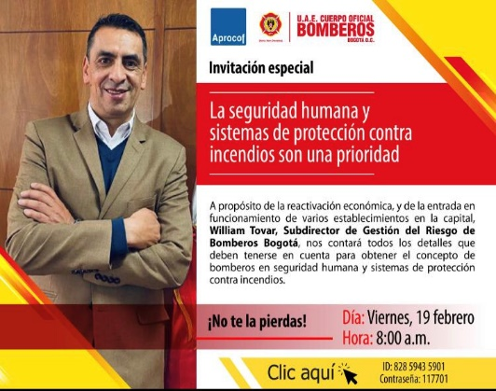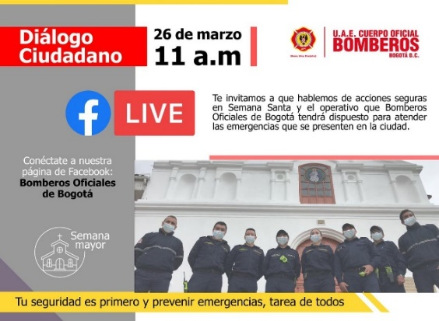

Evento Inspecciones Técnicas (marzo 2)



Link: https://fb.watch/6_DQoEvx1f/
Alcance: 4.426 personas
Interacciones: 706
Reproducciones: 1.107

Recomendaciones Semana Santa (marzo 26)
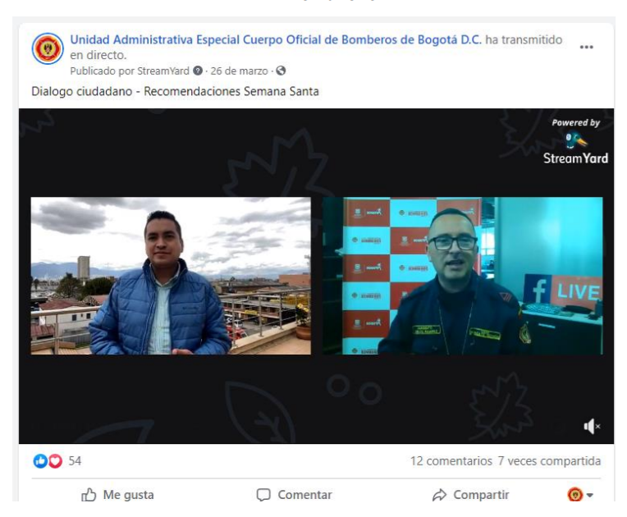

Link: https://fb.watch/6_Dsy_Ba8d/
Alcance: 2.513 personas
Interacciones: 382
Reproducciones: 868

Lanzamiento del Nuevo Sistema de Información Misional FUOCO (marzo 4)

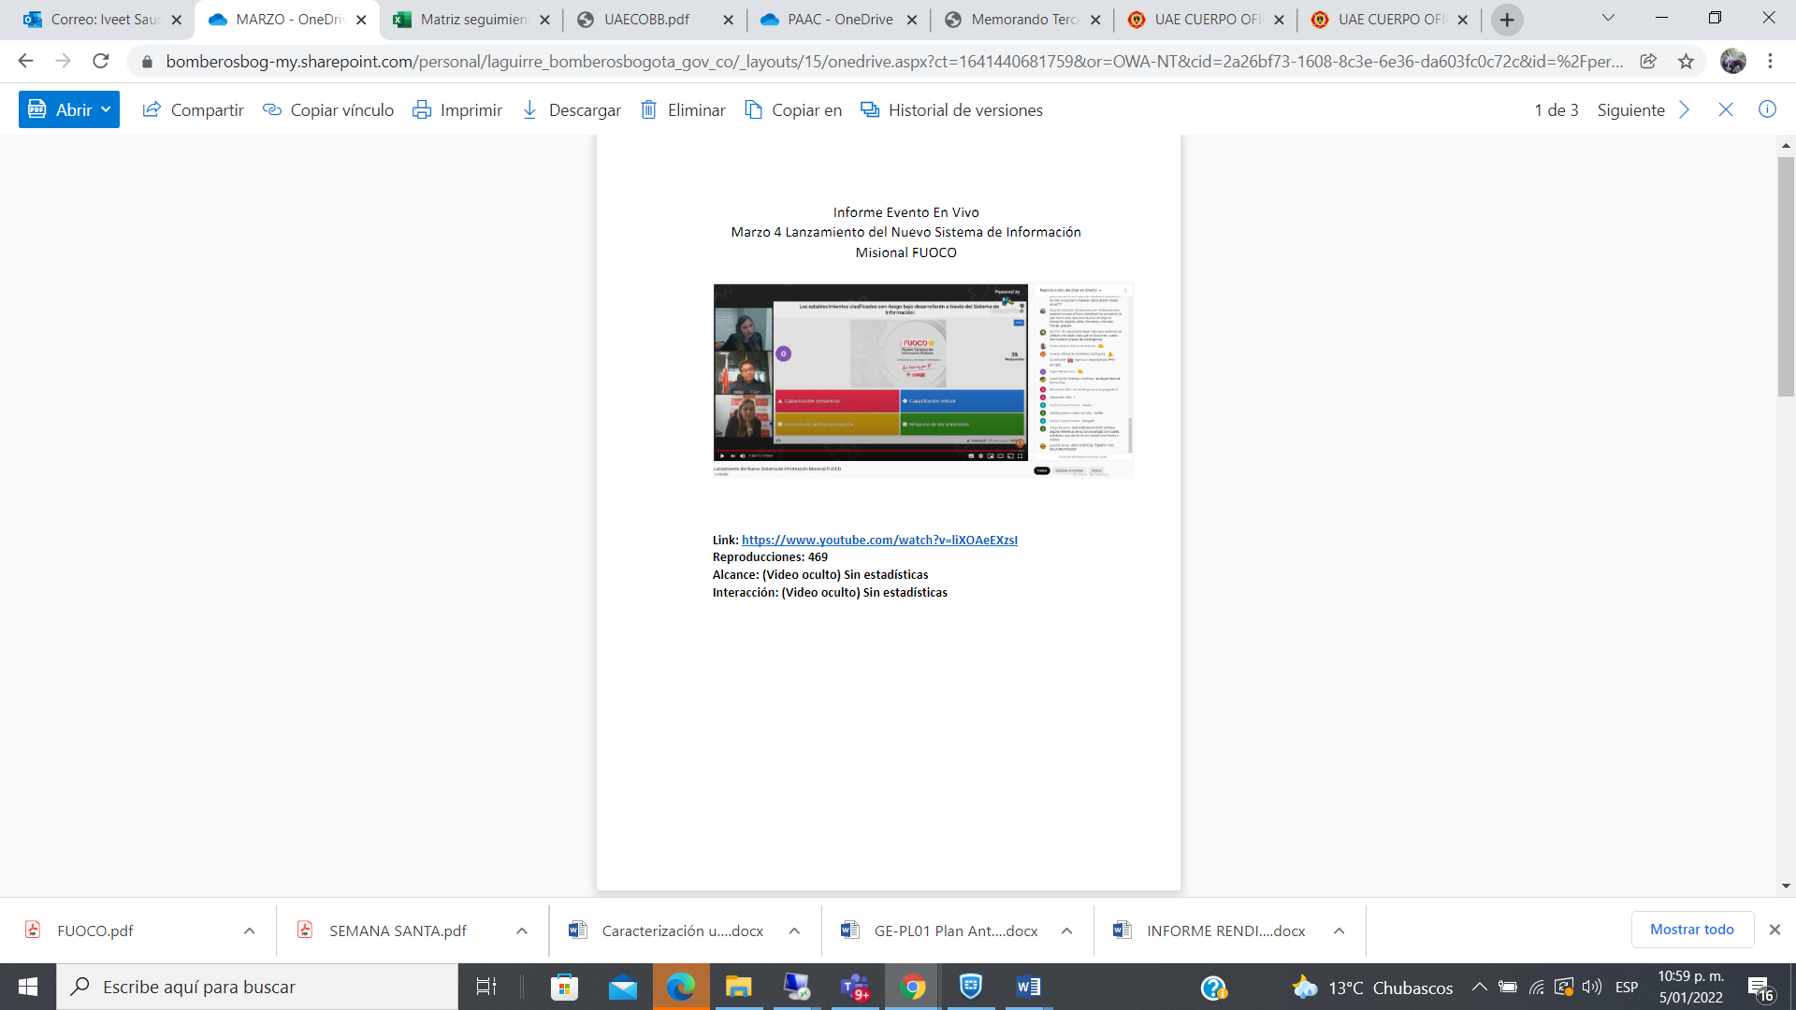

Link: https: //www.youtube.com/watch?v=liXOAeEXzsI
Reproducciones:469

Detalles del nuevo Equipo de Protección Personal (abril 15)
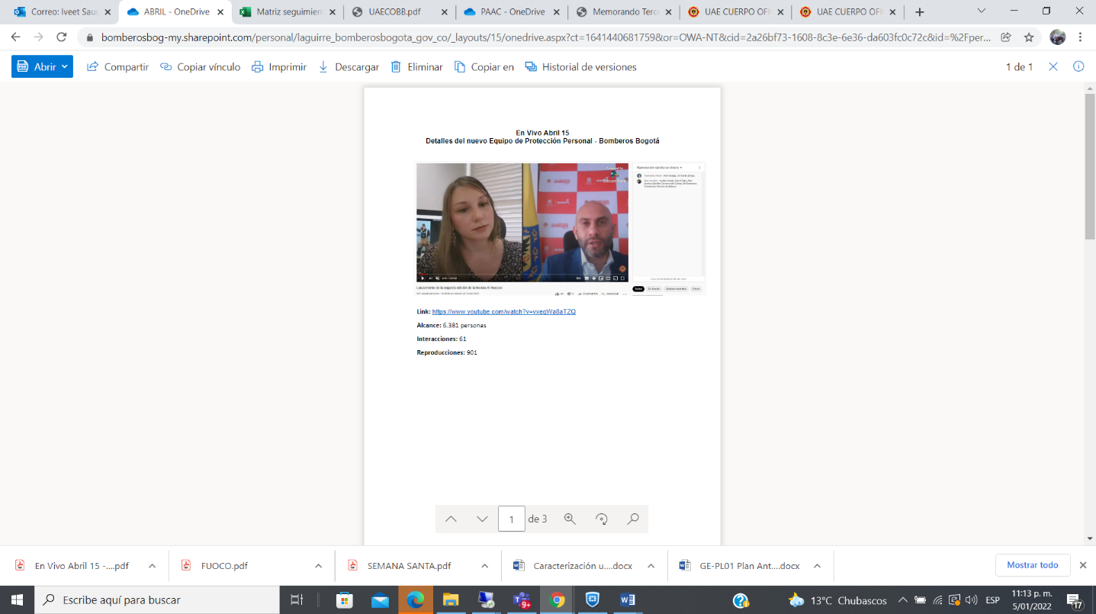

https://www.youtube.com/watch?v=vxeqWa8aTZQ
Alcance: 6.381personas
Interacciones: 61
Reproducciones: 901

Conversatorio Incendios Forestales (mayo 4)

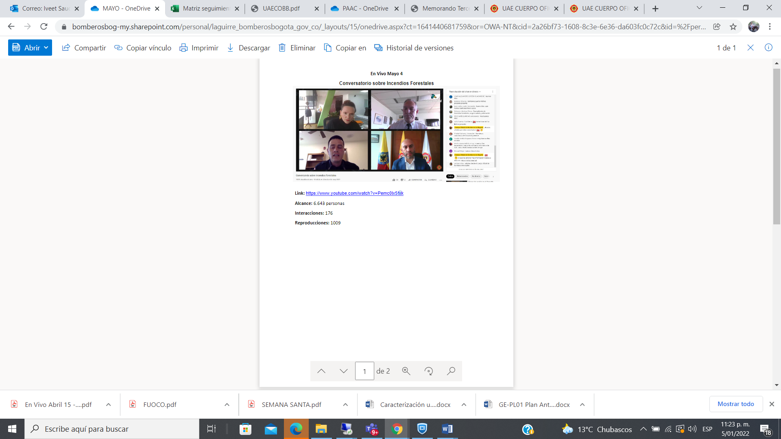
Link: https://www.youtube.com/watch?v=Pemc0lx5fxk
Alcance: 6.643personas
Interacciones: 176
Reproducciones: 1009

Nuevo Equipo de Protección Personal (junio 16)
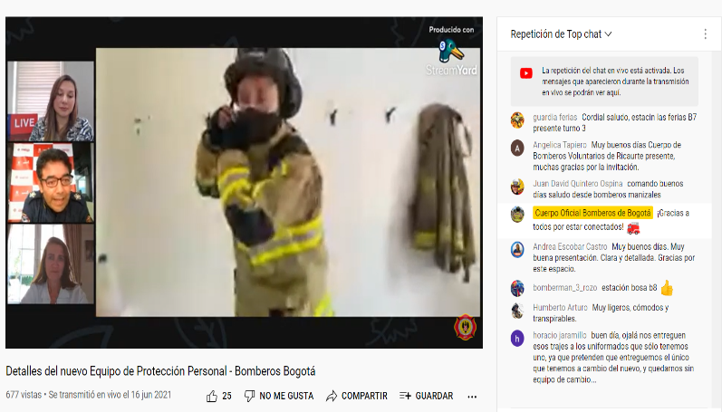

Link: https://www.youtube.com/watch?v=MANRaqnAqnA
Alcance: 2.260 personas
Interacciones: 35
Reproducciones: 586

Así mismo, se realizaron 5 espacios de diálogo en cooperación con aliados estratégicos y dirigidos a grupos de interés y ciudadanía sobre gestión del conocimiento en temas misionales, estas actividades fueron denominadas Master Class, las cuales generaron como incentivos a sus participantes certificados sobre los temas tratados: Rescate Técnico, Aseguramiento de Aguas, Incendios Forestales, Materiales Peligrosos y Seguridad Humana y Protección contra Incendios. En la realización participaron 11 expertos internacionales y 17 expertos nacionales, de organizaciones como ALAREV, Escuela de Bomberos de Francia, Bomberos Houston, Fundación Universitaria de Ciencias de la Salud, Bomberos Aeronáuticos y Cuerpo Oficial de Bomberos de Bogotá. Logrando una conexión con aproximadamente 350 Personas por sesión de países como México, Argentina, Perú, Chile, Venezuela, Ecuador y Colombia.

Rendición de Cuentas

La entidad realizó divulgación permanente de información en lenguaje claro sobre la gestión de la entidad tanto a la ciudadanía como a los servidores públicos de la entidad. Se realizaron publicaciones semanales del informativo "Bomberos Hoy", como fuente de información permanente sobre la labor diaria en la prestación del servicio, los avances en la gestión y las actividades de fortalecimiento institucional.

La entidad adoptó canales virtuales para realizar diálogos participativos tanto con la ciudadanía como con los servidores públicos y contratistas de la entidad y realizó la convocatoria usando herramientas digitales como redes sociales institucionales, correo electrónico y página web para los diferentes ejercicios de diálogo y rendición de cuentas.

En la vigencia 2021 se contemplaron acciones para promover la cultura de rendición de cuentas y los espacios de interacción con la ciudadanía, entregando información clara y transparente sobre los asuntos de gestión de la entidad y sobre el cumplimiento de la misión, permitiendo a los usuarios conocer sobre la prestación del servicio y garantizando la participación y el control ciudadano.

Asimismo, las acciones ejecutadas obedecen a las directrices sobre Gobierno Abierto Bogotá, entregadas en la Directiva 005 de 2020 de la Alcaldía Mayor de Bogotá y que se desarrollan en el marco del Plan de Desarrollo “Un nuevo contrato social y ambiental para la Bogotá del siglo XXI”, propósito de gobierno: "Construir Bogotá-región con gobierno abierto, transparente y ciudadanía consciente". La implementación de este modelo demanda de la entidad realizar un proceso permanente de rendición de cuentas basado en los pilares de transparencia, colaboración, participación y servicio a la ciudadanía.

Información adecuada para la rendición de cuentas:

A continuación, se listan las entregas de información a través de prensa y medios de comunicación:
• Temporada de seca con Secretaría de Ambiente (enero)
• Nuevas máquinas de bomberos con noctámbulos (febrero)
• Inspecciones técnicas (febrero)
• Temporada de lluvias (febrero)
• Entrega de desfibriladores (marzo)
• Bomberitos (marzo)
• Live de prevención por semana santa (marzo)
Responsabilizarse en la rendición de cuentas

La entidad se ha responsabilizado porque el ejercicio de rendición de cuentas se fortalezca y por lo tanto reconoce la importancia de incentivar y capacitar a los grupos de valor en este ejercicio, por lo que en el mes de junio se realizó una capacitación en “Participación Ciudadana y Rendición de Cuentas” dirigida a los grupos de valor del sector seguridad. Se respondieron las preguntas formuladas por la ciudadanía.

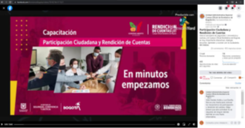

En Vivo junio 17: Capacitación “Participación Ciudadana y Rendición de Cuentas”
Link: Video Facebook Capacitación “Participación Ciudadana y Rendición de Cuentas”
Alcance:1.232 personas
Interacciones:119
Reproducciones: 495
Reproducciones propias:455
Reproducciones Secretaría de Seguridad: 40

Audiencia pública de rendición de cuentas (julio 2020 – junio 2021)

La audiencia de rendición de cuentas de la Unidad Administrativa Especial Cuerpo Oficial Bomberos de Bogotá, julio 1, 2020 a junio 30, 2021 se realizó el día 31 de agosto a las 10:00 a.m. con trasmisión en vivo por YouTube con un alcance de 6.385 personas, 1421 reproducciones y una calificación general de 4,5/5.

Número de asistentes Virtuales: Link YouTube video trasmisión audiencia pública de rendición de cuentas

Alcance: 6.385
Reproducciones: 1421
Mensajes chat: 236
Record usuarios a la vez: 209
Número de asistentes Presenciales: 33

Este espacio fue concebido bajo los lineamientos dispuestos por el Departamento Administrativo de la Función Pública, (en adelante DAFP), en el Manual Único de Rendición de Cuentas (en adelante MURC), las directrices de la Veeduría Distrital presentadas en el documento Metodología Proceso de Rendición de Cuentas de la Administración Distrital y Local y el Protocolo para la rendición de cuentas permanente en las entidades del distrito (diciembre 2020).

La convocatoria a la ciudadanía y grupos de interés a esta audiencia se realizó a través de correo electrónico (233 invitaciones a grupos de interés identificados), redes sociales, página de internet institucional y comunicaciones por correspondencia. El informe detallado de la jornada de rendición de cuentas como de las preguntas y respuestas, puede ser consultado en el portal web institucional: Sección Rendición de Cuentas 2021.

Política de Transparencia y Acceso a la Información Pública

En el 2021, no se aplicaron las mediciones del Índice de Transparencia Activa, ITA que realiza la Procuraduría General de la Nación, dada la actualización en lineamientos emanados en el artículo 8 de la Resolución 1519 del 24 de agosto del 2020 del Ministerio de Tecnologías de la Información y las Comunicaciones (MINTIC), por la cual se definen los estándares y directrices para publicar la información señalada en la Ley 1712 del 2014 y se definen los requisitos materia de acceso a la información pública, accesibilidad web, seguridad digital, y datos abiertos.

No obstante, se realiza la publicación de la información de carácter público y la verificación de las condiciones establecidas de la ley 1712 de 2014.

En este sentido, acatando la resolución 1519 de 2020 del MINTIC y la circular 018 de 2021 de la Procuraduría Nacional, se reestructuró el esquema de publicación de la página web de la entidad y se generaron ajustes estructurales en cumplimiento a los requisitos del Anexo I de la resolución 1519 sobre accesibilidad.

Así mismo, se realizaron dos sesiones de sensibilización y socialización en lo relacionado con las características de accesibilidad de la información publicada y los contenidos de dichos documentos con los servidores y contratistas de la entidad.

Además, se habilitó el botón “Participa” dando cumplimiento a la Resolución 1519 de 2020 y siguiendo el documento Lineamientos para publicar información en el Menú Participa del DAFP, donde los ciudadanos y grupos de interés podrán acceder a información relacionada con los diferentes espacios habilitados por la entidad para ejercer su derecho de participación en la gestión de la entidad, permitiendo fomentar la interacción que permita la generación de valor público.

Como se estableció en el Plan Anticorrupción 2021, componente de transparencia y acceso a la información, la entidad actualizó el inventario de activos de información y activos críticos y realizó la clasificación de datos abiertos. Esta actualización, está conforme a las directrices de MINTIC y se articuló con el nuevo mapa de procesos de la entidad.

Se realizó la revisión normativa soporte de los trámites y otros procedimientos administrativos, OPA, de la entidad y se efectuaron mesas de trabajo con la secretara General y el apoyo del Departamento de la Función Pública, depurando el registro en el Sistema único de trámites, SUIT.

Las acciones realizadas en la vigencia 2021, enfocadas en la implementación de la política de transparencia, dieron cumplimiento a los requisitos establecidos por la ley 1712/2014 y la resolución 1519/2020, preparando a la entidad para las revisiones en esta normatividad por parte de los entes de control y garantizando así a la ciudadanía y grupos de interés el acceso a la información pública de la entidad

Política de Racionalización de Trámites

Como parte del Plan Anticorrupción y Atención al Ciudadano 2021, se realizó la revisión normativa de los trámites y OPAS identificados en el inventario de la entidad, este ejercicio se realizó en dos fases, la primera con un análisis realizado por la Oficina Asesora Jurídica de la normatividad soporte de los servicios que presta la entidad a la luz de la Ley 1437 de 2011, las leyes de racionalización y anti-trámites, Ley 962 de 2005 y el Decreto Ley 019 de 2012 y la ley 2052 de 2020, y en una segunda fase se realizaron mesas de trabajo con la secretaria general y la Función pública, de las cuales se llegó a las siguientes conclusiones respecto a los servicios reportados por el Cuerpo Oficial Bomberos de Bogotá:

1. Gestión de aglomeraciones. De acuerdo a la caracterización de trámites y OPAS, se concluye que este servicio cumple con las características de un posible trámite. Se debe definir si es un trámite modelo o no para ser utilizado por todas las entidades territoriales que emitan el concepto o autorización correspondiente. Es necesario que la Función Pública defina el trámite modelo ya que se debe revisar cómo va a quedar, toda vez que, en este caso en particular, Bomberos emite el concepto dentro del permiso de aglomeraciones que otorga Secretaría de Gobierno.
2. Capacitación de curso Seguridad y protección contra incendios – Pirotecnia. Se concluyó que por tratarse de una capacitación no es objeto de inscripción en SUIT, la entidad deberá realizar reuniones internas y con las entidades externas involucradas en el tema de pirotecnia con el objeto de identificar los soportes que permitan la inscripción del trámite
3. Capacitación Brigadas Contra Incendios Clase I Reentrenamiento. Se concluyó que por tratarse de una capacitación no es objeto de inscripción en SUIT

Así mismo, como resultado del análisis realizado se identificaron los posibles trámites a eliminar:

4. Pirotecnia al público. No es objeto de inscripción en el SUIT, dado que no cumple con los atributos de un trámite y se identificó que la tarifa que se cobra corresponde al préstamo de la máquina.
5. Capacitación externa comunitaria: No es objeto de inscripción en el SUIT dado que no cumple con los atributos de un trámite, sino que se trata de una capacitación.
6. Capacitación externa empresarial para brigadas contraincendios: No es objeto de inscripción en el SUIT dado que no cumple con los atributos de un trámite, sino que se trata de una capacitación.
7. Certificación cruz de malta: Se eliminó del SUIT dado que además de no estar vigente, no cumple con los atributos de un trámite.
8. Revisión de proyectos. Se eliminó del SUIT dado que no cumple con los atributos de un trámite.
9. Simulacros. Se eliminó del SUIT dado que no cumple con los atributos de un trámite.
10. Simulaciones. Se eliminó del SUIT dado que no cumple con los atributos de un trámite
11. Club bomberitos prevención para niños. Se mantiene en el SUIT, cumple con los atributos de un OPA, Otro procedimiento administrativo.
12. Constancia de atención de emergencia. Cumple con los atributos para ser consulta de información. Pero al no estar unificada en una base de datos dicha información no puede tratarse en lo inmediato como una consulta de información y por lo tanto no puede ser registrada en el SUIT.
13. Concepto técnico de seguridad humana y sistemas de protección contra incendio. Este servicio que cumple los atributos de un trámite requiere elevar consulta a la Función Pública respecto al asunto tarifario, ya que este trámite es prestado a nivel nacional y se requiere regulación detallada de la norma.

De acuerdo al análisis anterior y como parte de la estrategia de racionalización de trámites 2021 inscrita en el Sistema Único de Información de Trámites, SUIT, Bomberos Bogotá eliminó el Procedimiento administrativo, OPA, simulaciones, cuyo propósito de cara al usuario es recibir asesoría en la formulación de los planes de emergencias y contingencias para empresas, edificios, etc. en temas de seguridad humana y sistemas de protección contra incendios. Para esto, se eliminó el procedimiento “Realización de Simulacros y Simulaciones PROD-MIS-GR-3-0”, y se eliminó del SUIT de acuerdo a la Ley 962 de 2005.

Así mismo el OPA, Club bomberitos prevención para niños, fue sujeto de acciones de racionalización en el 2021, actualizando el procedimiento, lo que permitió disminuir los tiempos de respuestas y se habilitó la realización del curso por medios virtuales, permitiendo la inscripción por formulario en la página web, así como la obtención del certificado es de manera automática al finalizar el curso. Esto permitió la realización de 5 cursos con la participación de niños y niñas en condiciones de la pandemia actual.

Apuestas(s) de la gestión para 2022

Consolidar la estrategia de participación ciudadana, promoviendo espacios de diálogo y control a la gestión pública en las 5 fases de la gestión pública; diagnóstico, formulación, ejecución, seguimiento y evaluación y atendiendo los temas de interés de los grupos de valor identificados.

Así mismo, promover la convocatoria con la ciudadanía en general y cualificar la participación para que esta sea incidente y efectiva, de tal forma que se fortalezca la relación entidad – ciudadano y se generen soluciones a las expectativas y problemas con una aproximación más cercana al sentir ciudadano.

Incentivar la participación en los ejercicios de rendición de cuentas, constituye el principal reto para lo que resta del cuatrienio, para lo cual, se requiere solidificar la convocatoria, cualificar los grupos de interés y la ciudadanía y focalizar los espacios de rendición de cuentas de acuerdo a los temas de interés que se identifiquen de acuerdo a la caracterización de ciudadanos y grupos de valor de la entidad.

Así mismo, generar una apropiación de la cultura de rendición de cuentas al interior de la entidad, fomentando no solo la realización de ejercicios de diálogo, sino la retroalimentación de la participación ciudadana en la toma de decisiones y en la gestión de la entidad.

Con la expedición de la resolución 1519 de 2020 de MINTIC, y la directiva 005 de 2020 de la Alcaldía Mayor de Bogotá se estableció una ruta que la entidad debe recorrer no sólo para garantizar la disponibilidad de la información pública que genera sino también para producirla y publicarla con estándares de accesibilidad, disposición en lenguaje claro y promover su utilización por la ciudadanía y los grupos de interés.

Así mismo, el contexto actual, exige fortalecer la implementación de la política de seguridad digital de la información para garantizar su integridad, disponibilidad y confidencialidad cuando aplique. Fomentar el interés de los ciudadanos por la información que el Cuerpo Oficial de Bomberos Bogotá produce y que ésta sea utilizada para generar valor público.

*Las maquinas especializadas contemplan los vehículos de trabajo especializado por lo que contiene la disponibilidad de las “Maquinas de Altura”, “Maquina de materiales peligrosos” y “Maquinas de Líquidos inflamables”

